TRƯỜNG ĐẠI HỌC KINH TẾ

**KHOA THỐNG KÊ – TIN HỌC**

–––––––––––––––––––––––––––––––



**BÁO CÁO THỰC TẬP NGHỀ NGHIỆP**

**NGÀNH HỆ THỐNG THÔNG TIN QUẢN LÝ**

**CHUYÊN NGÀNH QUẢN TRỊ HỆ THỐNG THÔNG TIN**

**ĐỀ TÀI: ETL ON AZURE**

**Sinh viên thực hiện** : Trần Thị Anh Thư

Trần Quốc Hải

Phan Thiện Hữu

**Lớp** : 46K21.2

**Đơn vị thực tập** : TMA Solutions Bình Định

**Cán bộ hướng dẫn** : Lê Trung Việt

Nguyễn Ngọc Thiện

**Giảng viên hướng dẫn** : TS. Nguyễn Văn Chức

**Bình Định, tháng 8 năm 2023**

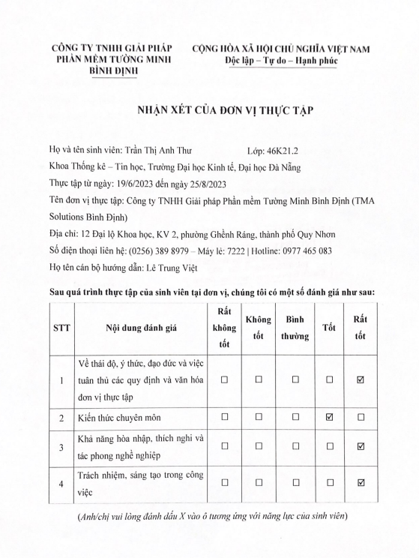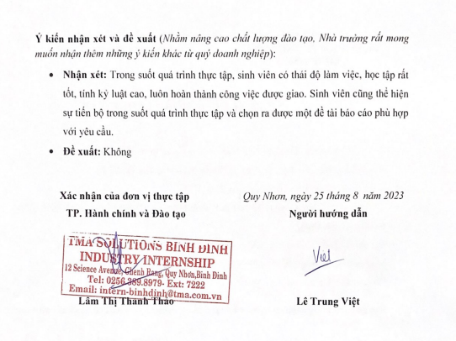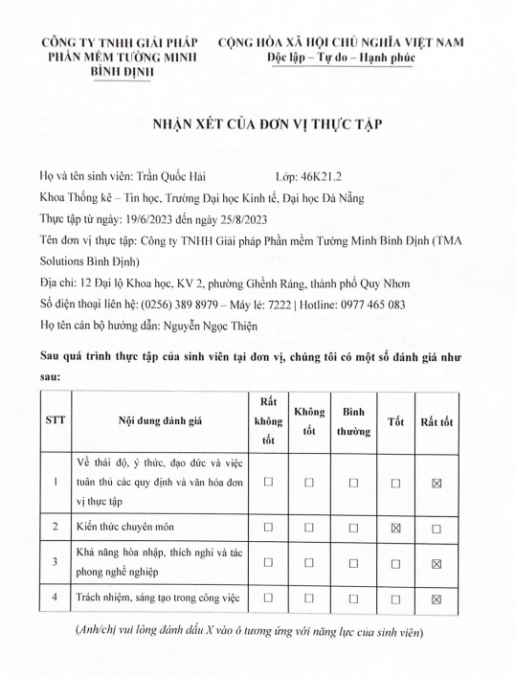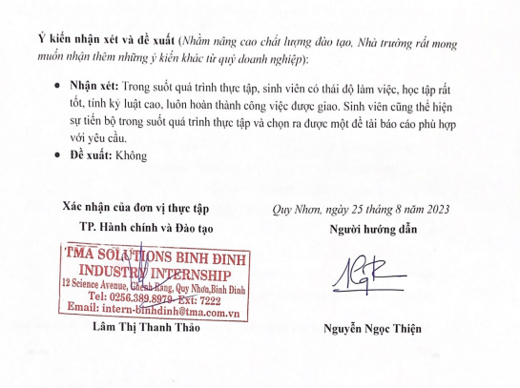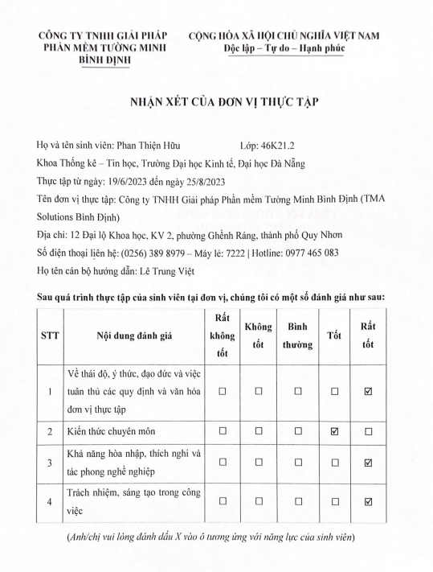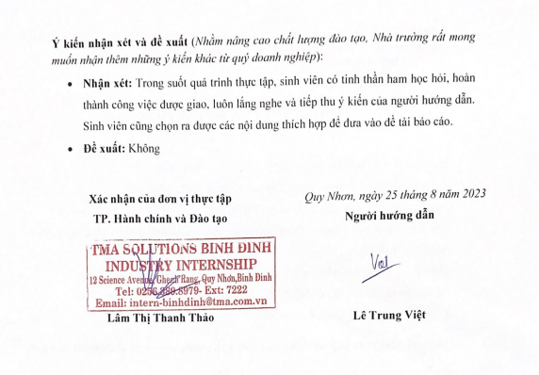

# 

# LỜI CẢM ƠN

Chúng em xin gửi lời cảm ơn chân thành đến quý Thầy Cô Khoa Thống kê- Tin học trường Đại học Kinh Tế - Đại học Đà Nẵng đã tạo điều kiện để chúng em có cơ hội được thực tập. Và chúng em cũng xin chân thành cảm ơn thầy Nguyễn Văn Chức đã nhiệt tình hướng dẫn chúng em hoàn thành tốt kì thực tập này.

Đặc biệt, chúng em xin chân thành gửi lời cảm ơn đến anh Lê Trung Việt và anh Nguyễn Ngọc Thiện đã trực tiếp hướng dẫn, quan tâm và tạo mọi điều kiện giúp đỡ chúng em trong suốt quá trình học cũng như thực tập tại đây.

Chúng em cũng xin trân trọng gửi lời cảm ơn đến ban giám đốc và các anh chị nhân viên công ty TMA Solutions Bình Định đã tận tình chỉ dẫn và giúp đỡ chúng em trong suốt thời gian thực tập. Nhờ vậy mà chúng em đã học thêm được nhiều kiến thức mới, nhiều kỹ năng mới và có cái nhìn tường tận hơn về lý thuyết chuyên ngành cũng như thực tế áp dụng.

Trong suốt quá trình làm chuyên đề cũng như quá trình tìm hiểu, sẽ không thể tránh khỏi những sự thiếu sót và hạn chế. Chúng em rất mong nhận được những ý kiến đóng góp và phản hồi từ quý thầy cô để chúng em có thể khắc phục được những sai sót cũng như rút ra được những bài học cho mình cũng như trau dồi thêm những kiến thức mới. Chúng em xin chân thành cảm ơn!

# LỜI CAM ĐOAN

Chúng em xin cam đoan đề tài: “ETL on Azure ” của chúng em là quá trình tìm hiểu và nghiên cứu dưới sự hướng dẫn của hai anh Lê Trung Việt và Nguyễn Ngọc Thiện. Chúng em xin khẳng định không có bất kỳ sự sao chép từ nguồn nào khác.

Ngoài ra, trong bài báo cáo có sử dụng một số nguồn tài liệu tham khảo đã được trích dẫn nguồn và chú thích rõ ràng. Nội dung của đề tài và báo cáo đều là kết quả của những nỗ lực nghiên cứu chúng em đã thực hiện trong suốt thời gian thực tập tại công ty TMA Solutions Bình Định.

Chúng em xin cam đoan những gì em trình bày trong bài báo cáo là hoàn toàn trung thực. Chúng em xin chịu mọi trách nhiệm về lời cam đoan này.

Bình Định, ngày 25 tháng 8 năm 2023.

# MỤC LỤC

**LỜI CẢM ƠN i**

**LỜI CAM ĐOAN ii**

**MỤC LỤC iii**

**DANH MỤC HÌNH ẢNH v**

**DANH MỤC BẢNG BIỂU viii**

**DANH MỤC CÁC TỪ VIẾT TẮT ix**

**LỜI MỞ ĐẦU 1**

**CHƯƠNG 1. TỔNG QUAN VỀ CÔNG TY VÀ NGÀNH DATA ENGINEER 3**

**1.1. Giới thiệu tổng quát về TMA Solutions 3**

**1.1.1. Tổng quan về TMA Solutions 3**

**1.1.2. Lĩnh vực hoạt động 4**

**1.1.3. Cơ cấu tổ chức 5**

**1.1.4. Về TMA Bình Định 6**

**1.2. Tổng quan về vị trí Data Engineer 7**

**1.2.1. Data Engineer 7**

**1.2.2. Các kỹ năng cần thiết 7**

**CHƯƠNG 2. CƠ SỞ LÝ THUYẾT - ỨNG DỤNG 9**

**2.1. Tổng quan về các khái niệm quản lý và lưu trữ dữ liệu 9**

**2.1.1. Database (Cơ sở dữ liệu) 9**

**2.1.2. Data warehouse (Kho dữ liệu) 9**

**2.1.3. Data Lake (Hồ dữ liệu) 10**

**2.1.4. OLTP & OLAP 10**

**2.1.5. ETL & ELT Processing 11**

**2.1.6. Big Data Format 12**

**2.2. Tổng quan về các ngôn ngữ và nền tảng sử dụng 13**

**2.2.1. Ngôn ngữ truy vấn SQL – Structured Query Language 13**

**2.2.2. Ngôn ngữ lập trình Python – thư viện Pyspark 14**

**2.2.3. Nền tảng phân tích Databricks 14**

**2.3. Tổng quan về Microsoft Azure 15**

**2.3.1. Giới thiệu về nền tảng đám mây Azure 15**

**2.3.2. Các dịch vụ Azure được sử dụng trong đề tài 16**

**CHƯƠNG 3. TRIỂN KHAI ĐỀ TÀI TRÊN AZURE VÀ POWER BI 20**

**3.1. Xây dựng pipeline trên Microsoft Azure 20**

**3.1.1. Nêu vấn đề 20**

**3.1.2.Triển khai pipeline trên tập dữ liệu Tokyo Olympic 2020 Summer Games 21**

**3.2. Visualization trên Power BI 51**

**KẾT LUẬN VÀ HƯỚNG PHÁT TRIỂN 55**

**TÀI LIỆU THAM KHẢO 56**

**PHỤ LỤC 57**

# DANH MỤC HÌNH ẢNH

Hình 1.1 Trụ sở TMA tại TP.HCM 15

Hình 1.2 Sơ đồ cơ cấu tổ chức của công ty 17

Hình 1.3 TMA Solutions Bình Định 18

Hình 2.1 Giao diện Databricks 26

Hình 2.2 Giao diện Azure 27

Hình 2.3 Kiến trúc Azure Data Factory 29

Hình 3.1 Dữ liệu về Medals 21

Hình 3.2 Dữ liệu về Athletes 23

Hình 3. 3 Dữ liệu về Coaches 24

Hình 3.4 Pipeline trên Azure 25

Hình 3.5 Giao diện tạo storage account 26

Hình 3.6 Giao diện tạo storage account 26

Hình 3.7 Giao diện storage account 27

Hình 3.8 Giao diện tạo container 27

Hình 3.9 Giao diện upload file trong container 28

Hình 3.10 Giao diện lấy access keys 28

Hình 3.11 Giao diện tạo Key Vault 29

Hình 3.12 Giao diện điền và tạo Key Vault 29

Hình 3.13 Giao diện Key Vault 29

Hình 3.14 Giao diện secrets trong Key Vault 30

Hình 3.15 Giao diện tạo secrets trong Key Vault 30

Hình 3.16 Giao diện tạo Azure Databricks 31

Hình 3.17 Giao diện điền và tạo Azure Databricks 31

Hình 3.18 Giao diện Azure Databricks 32

Hình 3.19 Giao diện Azure Databricks sau khi Launch Workspace 32

Hình 3.20 Giao diện đọc dữ liệu trên Azure Databricks 33

Hình 3.21 Chuyển sang trang secret scope trên Azure Databricks 33

Hình 3.22 Giao diện tạo secret scope 34

Hình 3.23 Giao diện properties trong Key Vault 34

Hình 3.24 Giao diện ẩn access key bằng secret scope 35

Hình 3.25 Hình sơ đồ mô hình ERD 35

Hình 3.26 Giao diện tạo Data Factory 37

Hình 3.27 Giao diện điền và tạo Data Factory 37

Hình 3.28 Giao diện Azure Data Factory 38

Hình 3.29 Giao diện Azure Data Factory sau khi Launch Studio 38

Hình 3.30 Giao diện tạo Pipeline trên Azure Data Factory 39

Hình 3.31 Giao diện thực hiện Pipeline trên Azure Data Factory 39

Hình 3.32 Giao diện chọn Source trên Azure Data Factory 40

Hình 3.33 Giao diện chọn file trên Azure Data Factory 40

Hình 3.34 Giao diện tạo Source trên Azure Data Factory 41

Hình 3.35 Giao diện tạo Linked service trên Azure Data Factory 41

Hình 3.36 Giao diện điền và tạo thông tin Linked service 42

Hình 3.37 Giao diện mở Source vừa tạo trên Azure Data Factory 42

Hình 3.38 Giao diện chọn Source nơi lấy dữ liệu 43

Hình 3.39 Giao diện Source được chọn 43

Hình 3.40 Giao diện tạo container mới để làm Sink 44

Hình 3.41 Giao diện chọn container mới tạo làm Sink 44

Hình 3.42 Giao diện chọn Notebook Databricks 45

Hình 3.43 Giao diện tạo Access Token trên Azure Databricks 45

Hình 3.44 Giao diện sau khi tạo Access Token trên Azure Databricks 46

Hình 3.45 Giao diện tạo Linked service cho Notebooke Databricks 46

Hình 3.46 Giao diện chọn nơi để Linked service vào Notebook Databricks 47

Hình 3.47 Giao diện tạo activities delete 47

Hình 3.48 Giao diện debug thành công trên Azure Data Factory 48

Hình 3.49 Giao diện container 2 48

Hình 3.50 Giao diện tạo Azure SQL Database 49

Hình 3.51 Giao diện điền và tạo SQL Database 49

Hình 3.52 Giao diện tạo server name 50

Hình 3.53 Giao diện chọn backup 50

Hình 3.54 Giao diện Azure SQL Database 51

Hình 3.55 Giao diện các dữ liệu đã xử lý được lưu trữ 51

Hình 3.56 Giao diện Power BI kết nối với Azure SQL Database 52

Hình 3.57 Giao diện sau khi kết nối vào Power BI 52

Hình 3.58 Trực quan hóa dữ liệu Tokyo 2020 Olympic games 1 53

Hình 3.59 Trực quan hóa dữ liệu Tokyo 2020 Olym pic games 2. 54

Hình 4.1 Code đọc dữ liệu Medals trên Azure Databricks 67

Hình 4.2 Code xử lý xóa những cột không cần thiết trong bảng Medals 68

Hình 4.3 Code xử lý các giá trị null trong bảng Medals 68

Hình 4.4 Code đọc dữ liệu Athletes 68

Hình 4.5 Code xử lý giá trị null trong bảng Athletes 69

Hình 4.6 Code lấy cột dữ liệu để tạo thành bảng Country mới 69

Hình 4.7 Code kiểm tra trùng lặp và tạo Athletes ID 69

Hình 4.8 Code join 2 bảng Athletes và Medals 70

Hình 4.9 Code xử lý medal_type trong bảng vừa join 70

Hình 4.10 Code kiểm tra dữ liệu và tạo bảng Discipline 70

Hình 4.11 Code tạo bảng Event và tạo khóa phụ để join lấy ID 71

Hình 4.12 Tạo khóa tạm thời dùng để join bảng Fact với bảng Event 71

Hình 4.13 Tiến hành join bảng Fact với bảng Event 72

Hình 4.14 Sau khi join, thực hiện xóa khóa tạm thời khỏi bảng 72

Hình 4.15 Code đọc dữ liệu Coaches 72

Hình 4.16 Code tạo ID cho Coaches 73

Hình 4.17 Tính số lượng huy chương theo quốc gia 73

Hình 4.18 Hoàn thành việc xây dựng các bảng cần thiết 73

Hình 4.19 Thực hiện ghi dữ liệu đã xử lý ra Storage Container 74

Hình 4.20 Thực hiện ghi dữ liệu đã xử lý ra Azure SQL Database 74

# DANH MỤC BẢNG BIỂU

Bảng 2.1 So sánh OLTP và OLAP 23

Bảng 2.2 So sánh ETL và ELT 24

Bảng 2.3 So sánh Avro, ORC và Parquet 25

Bảng 2.4 So sánh SQL Database và SQL Server 30

Bảng 3.1 Giải thích dữ liệu Medals 33

Bảng 3.2 Giải thích dữ liệu Athletes 34

Bảng 3.3 Giải thích dữ liệu Coaches 35

# DANH MỤC CÁC TỪ VIẾT TẮT

**AI** : Artificial Intelligence.

**IoT**  : Internet of Things.

**BA**  : Business Analyst.

**Dev**  : Development.

**Ops**  : Operations.

**R&D** : Research and Development.

**RDBMS**  : Relational Database Management System.

**AWS** : Amazon Web Services.

**GCP**  : Google Cloud Platform.

**ETL**  : Extract - Transform – Load.

**ELT** : Extract - Load – Transform.

**OLTP** : Online Transactional processing.

**OLAP** : Online Analytical processing.

**ORC**  : Optimized Row Columnar.

**SQL** : Structured Query Language.

**HSM**  : Hardware Security Module.

**TDS**  : Technical Data Sheet.

**DNS**  : Domain Name System.

# 

# LỜI MỞ ĐẦU

1. **Mục tiêu nghiên cứu của đề tài:**

* Đề tài tập trung vào việc kết hợp các hiểu biết về ngành Kỹ thuật dữ liệu (Data Engineering) cũng như các dịch vụ lưu trữ và xử lý dữ liệu trên nền tảng Azure Cloud để xây dựng một quy trình (pipeline) hoàn chỉnh cho phép người dùng làm sạch, lưu trữ và trực quan hóa dữ liệu. Quy trình này sẽ giúp cho việc phân tích dữ liệu trở nên dễ dàng hơn.

1. **Nhiệm vụ của đề tài:**

* Nghiên cứu về các khái niệm cơ bản của ngành Kỹ thuật dữ liệu.
* Tìm hiểu về những dịch vụ điện toán đám mây phổ biến đang có mặt trên thị trường.
* Thiết kế và triển khai giải pháp xây dựng quy trình xử lý dữ liệu trên Azure.
* Trực quan hóa nguồn dữ liệu nằm trên hệ thống lưu trữ đám mây của Azure.

1. **Phương pháp nghiên cứu:**

* Đề tài kết hợp nhiều phương pháp nghiên cứu khác nhau, bao gồm:
* Nghiên cứu lý thuyết: Kết hợp nguồn tài liệu chính thức của Azure Cloud và các nguồn khác có liên quan.
* Nghiên cứu thực nghiệm: Trực tiếp xây dựng quy trình xử lý dữ liệu trên Azure Cloud với nhiều phương pháp và tập dữ liệu khác nhau.
* Đánh giá và tối ưu hóa kết quả: Phân tích các phương pháp được sử dụng để chọn ra cách làm tối ưu.

1. **Đối tượng và phạm vi nghiên cứu:**

* Đối tượng nghiên cứu của đề tài bao gồm tập dữ liệu mẫu, các dịch vụ trực thuộc Azure Cloud (Azure Blob Storage, Azure Databricks, Azure Key Vault, Azure SQL Database, Azure Data Factory), và công cụ để trực quan hóa dữ liệu PowerBI.
* Phạm vi nghiên cứu dừng lại ở việc kết hợp các dịch vụ của Azure Cloud và PowerBI để triển khai một quy trình xử lý dữ liệu sát với nhu cầu trong thực tế.

1. **Kết cấu của đề tài:**

Đề tài được tổ chức gồm phần mở đầu, 3 chương nội dung và phần kết luận.

* Mở đầu.
* **Chương 1**: Tổng quan về công ty và ngành data engineer.
* **Chương 2**: Cơ sở lý thuyết.
* **Chương 3**: Triển khai đề tài.
* Kết luận và hướng phát triển.

# TỔNG QUAN VỀ CÔNG TY VÀ NGÀNH DATA ENGINEER

## Giới thiệu tổng quát về TMA Solutions:

### Tổng quan về TMA Solutions:

Được thành lập năm 1997, Công ty TNHH Giải pháp Phần mềm Tường Minh là tập đoàn công nghệ hàng đầu Việt Nam với 4000 kỹ sư và khách hàng là những tập đoàn công nghệ cao hàng đầu thế giới từ 30 quốc gia. TMA hiện có 7 chi nhánh tại Việt Nam (6 tại TP.HCM và 1 ở Tp.Quy Nhơn) cùng 6 chi nhánh ở nước ngoài (Mỹ, Úc, Canada, Đức, Nhật, Singapore).

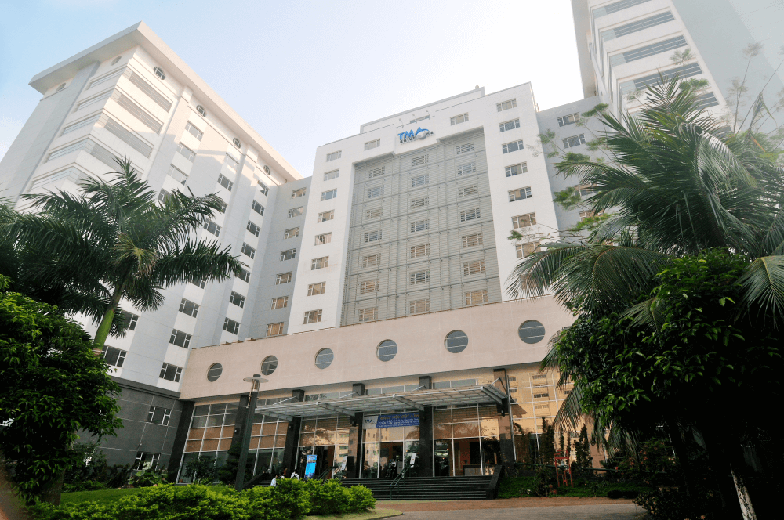

Hình 1.1 Trụ sở TMA tại TP.HCM.

Với sự phát triển vững mạnh 25 năm qua, cùng với những nỗ lực không ngừng nghỉ, Tập đoàn Công Nghệ TMA đã trở thành một trong những tập đoàn công nghệ hàng đầu của đất nước, TMA tự hào đã góp phần tiên phong đưa tên tuổi Việt Nam lên bản đồ công nghệ thế giới và vinh dự nhận được những danh hiệu, phần thưởng cao quý như cờ thi đua, bằng khen do UBND TP.HCM trao tặng, 18 năm liền đạt danh hiệu TOP 10 doanh nghiệp xuất khẩu phần mềm, TOP 10 doanh nghiệp AI-IoT, Top 10 doanh nghiệp Fintech… đóng góp mạnh mẽ vào sự phát triển của ngành CNTT và công nghệ cao của Việt Nam.

### Lĩnh vực hoạt động:

Với 25 năm hoạt động trong lĩnh vực phần mềm, TMA cung cấp nhiều dịch vụ quan trọng:

* Dịch vụ giải pháp phần mềm: Tư vấn lựa chọn giải pháp - Tích hợp phần mềm - Phần mềm mạng và viễn thông - Ứng dụng di động - Ứng dụng quản lý kinh doanh.
* Dịch vụ triển khai mạng viễn thông: Lắp đặt, nâng cấp mạng và thiết bị viễn thông - Kiểm tra toàn diện trước khi đưa hệ thống vào vận hành - Hỗ trợ kỹ thuật và bảo trì.
* Dịch vụ đánh giá an toàn thông tin: Kiểm tra toàn diện sự an toàn thông tin và năng lực bảo mật của doanh nghiệp, tìm ra những rủi ro, đề ra những giải pháp khắc phục.
* Dịch vụ cơ sở hạ tầng thông tin: Tư vấn, lựa chọn giải pháp cho hệ thống thông tin và mạng máy tính - Thiết kế và cài đặt hệ thống mạng máy tính, mạng WiFi, WAN, VPN và điện thoại nội bộ - Tư vấn, triển khai và đào tạo về sử dụng phần mềm nguồn mở.

### Cơ cấu tổ chức:

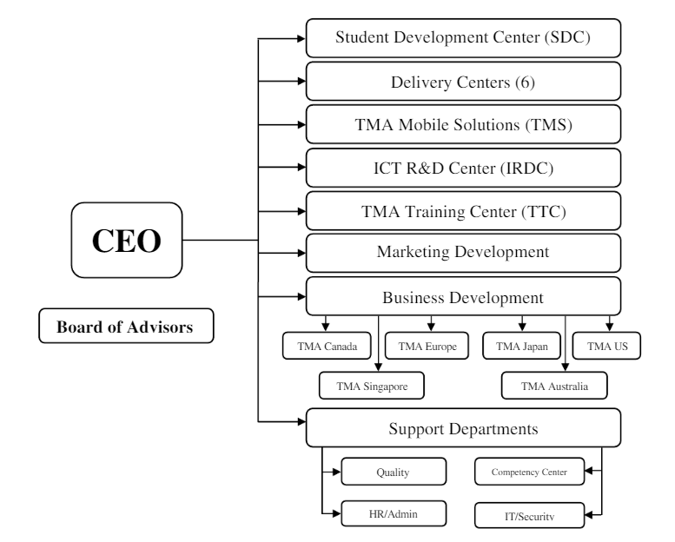

Hình 1.2 Sơ đồ cơ cấu tổ chức của công ty

Đặc biệt, bộ phận IT của TMA Solutions bao gồm nhiều công việc khác nhau liên quan đến lập trình và giải pháp phần mềm như:

* Data Science.
* Back-end & Front-end Developer.
* Tester.
* Business Analyst (BA) – chuyên viên phân tích nghiệp vụ.
* Product Owner – Product Manager – Project Manager.
* Development (Dev) và Operations (Ops) – DevOps.
* C/C++ Developer…

### Về TMA Bình Định:

Năm 2018, với sự ủng hộ nhiệt thành từ các cấp lãnh đạo, ban ngành tỉnh Bình Định, TMA khởi công công trình Công viên sáng tạo TMA Bình Định, đây là một dự án lớn có tổng diện tích 15,7ha, đáp ứng cho khoảng 5000 kỹ sư làm việc, với số vốn đầu tư hàng trăm tỉ đồng thể hiện quyết tâm và cam kết mạnh mẽ trong việc phát triển ngành CNTT tại miền Trung và nâng tầm giá trị chất xám của con người nơi đây. Hiện thực hóa mong muốn trở về xây đắp cho quê hương Bình Định nói riêng và khu vực miền trung nói chung của vợ chồng Chủ tịch Tiến sĩ Nguyễn Hữu Lệ và CEO-Bùi Ngọc Anh.

Trong bối cảnh nền kinh tế thế giới nói chung và Việt Nam nói riêng gặp nhiều khó khăn do ảnh hưởng của đại dịch Covid-19, Tập đoàn công nghệ TMA vẫn vững vàng tiến lên và có được những đột phá ấn tượng. Sau hơn 2 năm ráo riết thi công, vượt qua nhiều khó khăn, thử thách thì công trình công viên sáng tạo TMA Bình Định đã được khánh thành và chính thức đi vào hoạt động từ năm 2020 đúng theo tiến độ đề ra.



Hình 1.3 TMA Solutions Bình Định

Tháng 6 năm 2018, TMA đã mở chi nhánh tại Bình Định. Sau 5 năm, TMA Bình Định đã phát triển nhanh chóng với hơn 400 kỹ sư, trong đó có nhiều kỹ sư đang làm việc tại TP.HCM đã trở về làm việc tại quê hương. Là trung tâm phần mềm đầu tiên tại Thung lũng Sáng tạo Quy Nhơn, Công viên Sáng tạo TMA mang sứ mệnh trở thành trung tâm phát triển phần mềm và công nghệ cao hàng đầu tại miền Trung, góp phần quan trọng đưa Thung lũng sáng tạo Quy Nhơn trở thành một điểm đến của công nghệ 4.0 tại Việt Nam. Công viên Sáng tạo TMA ba gồm Trung tâm Phát triển Phần Mềm, Xưởng Phần mềm, Trung tâm R&D, Trung tâm Khoa học Dữ liệu, Học viện Công Nghệ…với tổng diện tích sử dụng hơn 15,000m2.

## Tổng quan về vị trí Data Engineer:

### Data Engineer:

Data engineer đóng vai trò quan trọng trong lĩnh vực xử lý và phân tích dữ liệu. Người làm công việc này chịu trách nhiệm xây dựng và quản lý hệ thống lưu trữ cùng với quy trình xử lý dữ liệu, tạo điều kiện thuận lợi cho quá trình phân tích sau này. Data engineer đảm bảo rằng quá trình này luôn hoạt động một cách hiệu quả và đáng tin cậy để phục vụ cho nhu cầu kinh doanh.

Các nhiệm vụ chính của Data Engineer:

* Xây dựng và duy trì cơ sở dữ liệu.
* Xử lý dữ liệu.
* Xây dựng luồng dữ liệu (data pipelines).
* Xử lý dữ liệu lớn.
* Bảo mật dữ liệu.
* Tương tác với các bộ phận khác.

### Các kỹ năng cần thiết:

Cơ sở dữ liệu:

* Hiểu biết về cơ sở dữ liệu quan hệ (RDBMS) như MySQL, PostgreSQL, SQL Server. Có kiến thức về thiết kế bảng, quan hệ giữa các bảng, khóa chính và khóa ngoại

Xử lý dữ liệu lớn:

* Hiểu biết về các công nghệ xử lý dữ liệu lớn như Hadoop, Apache Spark, Apache Flink. Có khả năng xử lý dữ liệu phân tán và có hiệu suất cao.

Công cụ quản lý luồng dữ liệu:

* Sử dụng các công cụ như Apache NiFi, Apache Airflow hoặc các giải pháp thương mại để xây dựng luồng dữ liệu.

Ngôn ngữ lập trình:

* Thông thạo một ngôn ngữ lập trình, có thể là Python, Java hoặc Scala.
* Có khả năng viết mã để xử lý dữ liệu, xây dựng ứng dụng và tạo luồng dữ liệu

Dịch vụ đám mây:

* Có kiến thức về các dịch vụ đám mây như Amazon Web Services (AWS), Microsoft Azure, Google Cloud Platform (GCP)

Khả năng giải quyết vấn đề và tư duy logic:

* Có khả năng tìm hiểu và giải quyết các vấn đề kỹ thuật phức tạp liên quan đến dữ liệu và hệ thống

Bảo mật và tuân thủ quy định:

* Hiểu biết về bảo mật dữ liệu và khả năng tuân thủ các quy định về quyền riêng tư và bảo vệ dữ liệu.

# CƠ SỞ LÝ THUYẾT - ỨNG DỤNG

## Tổng quan về các khái niệm quản lý và lưu trữ dữ liệu:

### Database (Cơ sở dữ liệu):

Database được sử dụng để xác định 1 hệ thống trung tâm mà trong đó dữ liệu có thể được lưu trữ và truy vấn. Bao gồm:

* CSDL quan hệ (Relational Database):

Thường được được sử dụng để truy vấn dữ liệu có cấu trúc.

Dữ liệu được tổ chức thành các bảng, mỗi bảng đại diện cho một loại dữ liệu cụ thể. Quan hệ giữa các bảng được thiết lập thông qua các khóa chính và khóa ngoại.

* CSDL phi quan hệ (Non-Relational Database) :

Là hệ thống quản lý dữ liệu mà không áp dụng lược đồ quan hệ cho dữ liệu. CSDL phi quan hệ thường được gọi là CSDL NoSQL, mặc dù 1 số có hỗ trợ biến thể SQL.

* Key-Value Database (CSDL khóa-giá trị).
* Key-Document Database (CSDL khóa-tài liệu).
* Column Family Database (CSDL họ cột).
* Graph Databases (CSDL đồ thị).

### Data warehouse (Kho dữ liệu):

* Khái niệm:

Data Warehouse là một hệ thống lưu trữ dữ liệu được tích hợp từ nhiều nguồn khác. Sau khi hệ thống tích hợp dữ liệu từ nhiều nguồn khác nhau thì nó sẽ được transform về một định dạng chung, có cấu trúc và thống nhất. Quá trình này được gọi là quá trình ETL. Data sau khi được làm sạch bằng quá trình ETL sẽ được đưa vào data warehouse và được kết nối với một công cụ Business Intelligence để làm các báo cáo và phân tích dữ liệu.

* Data Warehouse có 4 đặc tính quan trọng:
* Integrated (Tích hợp)
* Subject-oriented (Hướng chủ đề)
* Time-variant (Phiên bản thời gian)
* Non-volatile (Dữ liệu dự trữ)

### Data Lake (Hồ dữ liệu):

* Khái niệm:

Data lake là một kiến trúc lưu trữ dữ liệu không giới hạn và linh hoạt, phục vụ cho việc lưu trữ và phân tích các tập dữ liệu từ nhiều nguồn khác nhau. Trong data lake, dữ liệu được lưu trữ dưới dạng có cấu trúc, bán cấu trúc, phi cấu trúc, nghĩa là không cần phải tiền xử lý hoặc biến đổi dữ liệu trước khi lưu trữ.

* Tính năng của Data Lake:
* Scalability (Tính mở rộng)
* Flexible (Tính linh hoạt)
* Integrated (Tính tích hợp)
* Cost-effective (Tiết kiệm chi phí)

### OLTP & OLAP:

* OLTP (xử lý giao dịch trực tuyến):

OLTP là hệ thống xử lý các giao dịch dữ liệu thời gian thực, thường là thông qua Internet. Các hệ thống OLTP đứng sau nhiều giao dịch hàng ngày của chúng ta, từ hệ thống ATM, hay đặt phòng khách sạn. OLTP cũng có thể thúc đẩy các giao dịch phi tài chính, bao gồm thay đổi mật khẩu và tin nhắn văn bản.

Hệ thống OLTP thực thi các giao dịch hỗ trợ cái gọi là ngữ nghĩa ACID (Atomicity, Consistency, Isolation, Durability).

* OLAP (xử lý phân tích trực tuyến):

OLAP là một loại hệ thống cơ sở dữ liệu được thiết kế để hỗ trợ phân tích dữ liệu và truy vấn khối lượng lớn. Nó cung cấp các công cụ phân tích dữ liệu và trực quan hóa dữ liệu cho người dùng, giúp họ tìm ra các mẫu và xu hướng trong dữ liệu:

|  |  |  |
| --- | --- | --- |
| Đặc điểm | OLAP | OLTP |
| Công dụng | Phân tích dữ liệu và tạo các báo cáo và thực hiện các phân tích đa chiều | Xử lý các giao dich ghi và đọc trong thời gian thực và nó  thực hiện các giao dịch hàng ngày như thêm sửa xóa dữ liệu |
| Tốc độ truy vấn | Truy vấn dữ liệu phức tạp và lớn với tốc độ nhanh | Xử lý các truy vấn đơn giản thì tốc độ sẽ nhanh |
| Lưu trữ | Lưu trữ dưới dạng lịch sử  Lưu trữ dạng column oriented:  tối ưu hóa hiệu suất truy vấn  tổng hợp và phân tích | Thường duy trì thông tin về giao dịch gần đây và không lưu lịch sử  Lưu trữ dạng row oriented:  tối ưu hóa hiệu suất giao dịch ghi và đọc |

Bảng 2.1 So sánh OLTP và OLAP

### ETL & ELT Processing:

* ETL (Extract, Transform, Load):

Trong quá trình ETL, tất cả dữ liệu ở mọi cấu trúc được trích xuất và di chuyển đến vùng chứa (staging area), sau đó dữ liệu sẽ được trải qua quá trình chuyển đổi (mã hóa, chuẩn hóa, làm sạch...) tùy thuộc vào mục đích dữ liệu sẽ được sử dụng. Cuối cùng dữ liệu sẽ được tải lên kho dữ liệu mục tiêu (Data Warehouse, Data Lake)

* ELT (Extract, Load, Transform):

Trong quá trình ELT, tất cả dữ liệu ở mọi cấu trúc được trích xuất và di chuyển đến kho dữ liệu mục tiêu, sau đó tùy thuộc vào mục đích dữ liệu sẽ được sử dụng thì dữ liệu sẽ được chuyển đổi theo mục đích tương ứng.

* So sánh ETL và ELT:

|  |  |  |
| --- | --- | --- |
|  | ETL | ELT |
| Tốc độ tải | Chậm | Nhanh |
| Độ mạnh của hệ thống mục tiêu | Không | Có |
| Chi phí lưu trữ | Chi phí ban đầu lớn | Chi phí theo dung lượng lưu trữ |
| Hỗ trợ Data Lake | Không | Có |

Bảng 2.2 So sánh ETL và ELT

### Big Data Format:

#### *AVRO:*

Apache Avro là dự án mã nguồn mở của Apache có khả năng cung cấp dịch vụ tuần tự hóa dữ liệu trong môi trường Hadoop.

Avro lưu trữ lược đồ ở định dạng JSON.

* Mục đích sử dụng định dạng Avro:
* Tính linh hoạt.
* Kích thước nhỏ gọn.
* Tốc độ truy cập cao.
* Hỗ trợ đa ngôn ngữ.
* Tích hợp dễ dàng.

#### *ORC:*

ORC (Optimized Row Columnar) là một định dạng tệp dữ liệu hướng cột, được thiết kế để cung cấp hiệu suất cao và khả năng nén tốt cho các tệp dữ liệu có cấu trúc.

* Đặc điểm:
* Định hướng theo cột (Columnar): ORC lưu trữ dữ liệu theo cột, thay vì theo hàng như trong định dạng lưu trữ hướng hàng (row-oriented) như CSV hoặc JSON.
* Nén dữ liệu: ORC sử dụng các thuật toán Snappy nén hiệu quả để giảm kích thước lưu trữ dữ liệu.
* Mục đích sử dụng định dạng ORC:
* Tăng tốc truy vấn.
* Tiết kiệm không gian lưu trữ.
* Hiệu quả trong xử lý dữ liệu.
* Hỗ trợ đọc.

#### *PARQUET:*

Parquet là một định dạng lưu trữ dữ liệu cột được phát triển bởi Apache Parquet project. Nó có một số đặc điểm nổi bật giúp nó trở thành một trong những định dạng lưu trữ phổ biến trong môi trường xử lý dữ liệu phân tán.

Các cột mới có thể được thêm vào, các cột hiện có có thể được sửa đổi hoặc xóa và siêu dữ liệu có thể ghi lại những thay đổi này.

* Mục đích sử dụng:
* Hiệu suất truy vấn tốt.
* Tiết kiệm lưu trữ.
* Khả năng nén tùy chọn.
* Tương thích với hệ thống xử lý phân tán.

#### *So sánh:*

|  |  |  |  |
| --- | --- | --- | --- |
|  | Avro | Parquet | ORC |
| Lược đồ tiến hóa | Tốt nhất | Tốt | Tốt hơn |
| Nén | Tốt | Tốt hơn | Tốt nhất |
| Khả năng chia tách | Tốt | Tốt | Tốt nhất |
| Hàng hay cột | Hàng | Cột | Cột |
| Đọc hay ghi | Ghi | Đọc | Đọc |

Bảng 2.3 So sánhAvro, ORC và Parquet

## Tổng quan về các ngôn ngữ và nền tảng sử dụng:

### Ngôn ngữ truy vấn SQL – Structured Query Language:

SQL (Structured Query Language) là một ngôn ngữ lập trình dùng để truy vấn và quản lý cơ sở dữ liệu quan hệ (Relational Database Management System - RDBMS).

Các truy vấn đơn giản về: Procedure, Function, Trigger.

### Ngôn ngữ lập trình Python – thư viện Pyspark:

Pyspark: PySpark là một thư viện Python cho Apache Spark. Apache Spark là một hệ thống phân tán mã nguồn mở được xây dựng để xử lý và phân tích dữ liệu lớn có hiệu suất cao. PySpark cho phép bạn sử dụng Python để lập trình và tương tác với Spark, mở rộng khả năng của Python để làm việc với dữ liệu phân tán trên các cluster.

PySpark hỗ trợ tất cả các tính năng của Spark như Spark SQL, DataFrames, Structured Streaming, Machine Learning (MLlib) và Spark Core.

### Nền tảng phân tích Databricks:

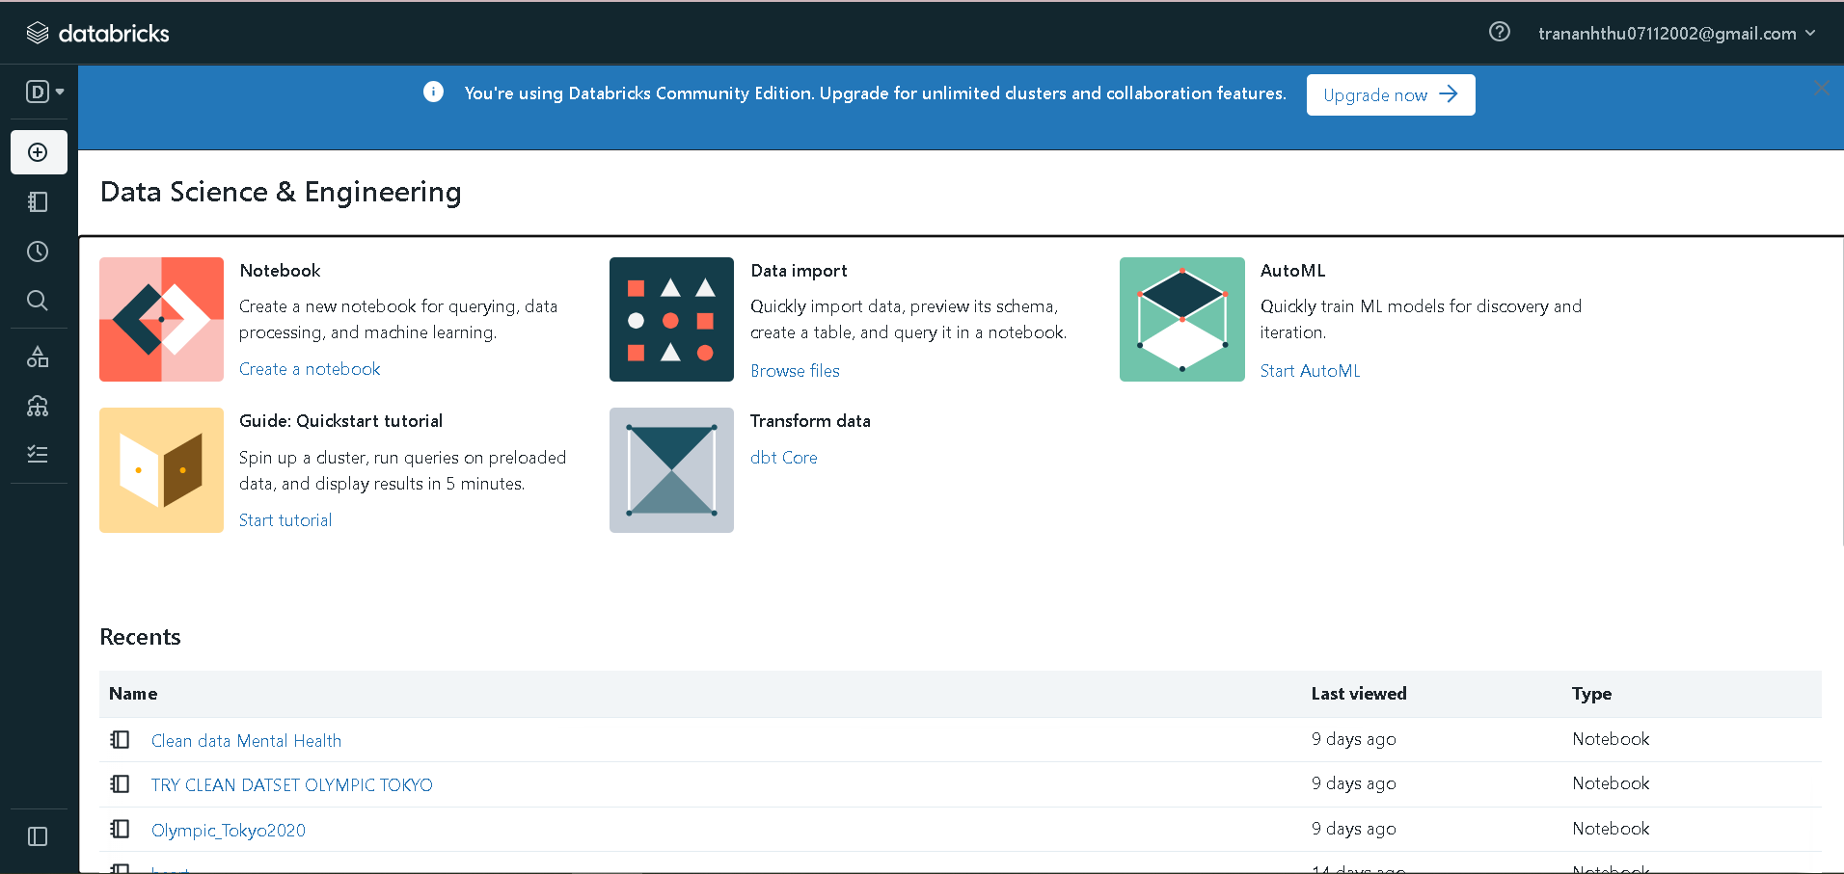

Hình 2.1 Giao diện Databricks

Databricks là một nền tảng phân tích dữ liệu dựa trên Apache Spark. Nó cung cấp môi trường tích hợp để làm việc với dữ liệu lớn, thực hiện xử lý dữ liệu phân tán và thực hiện các tác vụ phân tích.

Databricks cho phép sử dụng nhiều ngôn ngữ lập trình để tương tác với dữ liệu và thực hiện các xử lý phân tán. Các ngôn ngữ phổ biến có thể sử dụng trong Databricks bao gồm:

* Python: Databricks hỗ trợ Python và bạn có thể sử dụng Python để viết các chương trình xử lý dữ liệu và thực hiện các phân tích.
* Scala: Scala là một ngôn ngữ khác được hỗ trợ bởi Databricks và được sử dụng rộng rãi trong việc phát triển ứng dụng Apache Spark.
* SQL: Databricks cũng cho phép bạn sử dụng ngôn ngữ truy vấn SQL để truy vấn và xử lý dữ liệu.
* R: Bạn có thể sử dụng ngôn ngữ R để thực hiện phân tích thống kê và xử lý dữ liệu trong Databricks.

## Tổng quan về Microsoft Azure:

### Giới thiệu về nền tảng đám mây Azure:

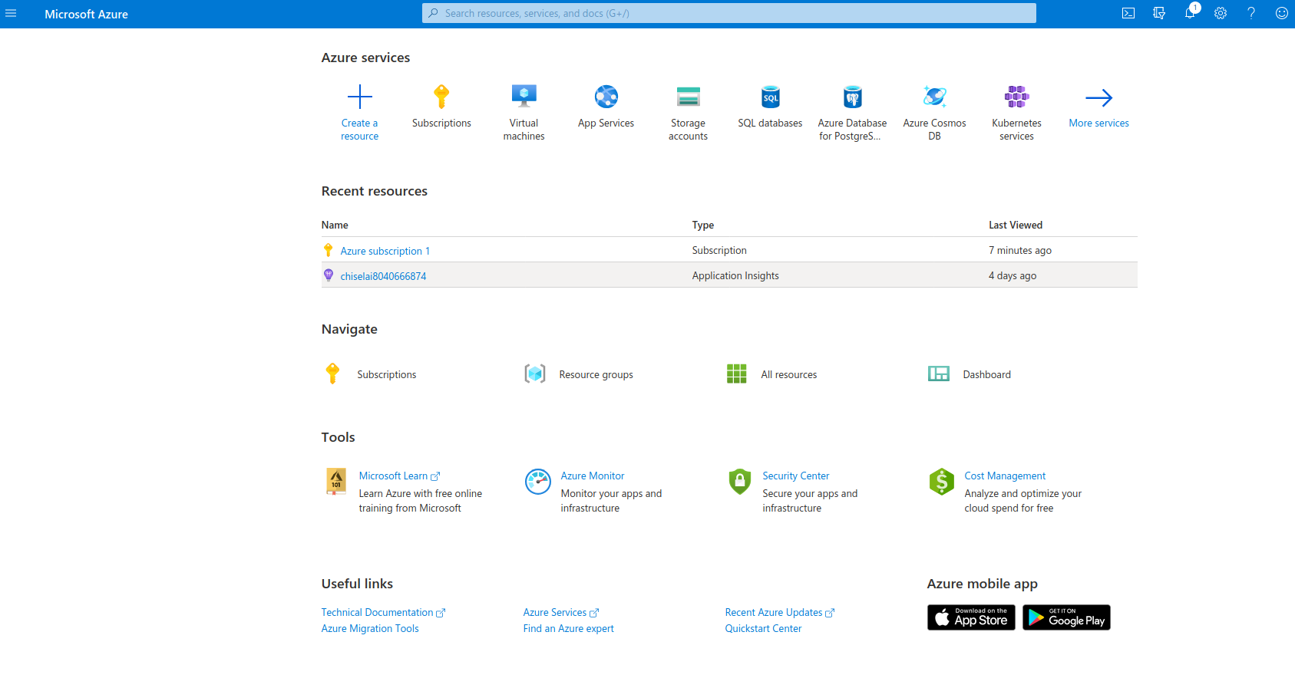

Hình 2.2 Giao diện Azure

Microsoft Azure là một nền tảng điện toán đám mây công cộng với các dạng dịch vụ IaaS, PaaS và SaaS (cơ sở hạ tầng, nền tảng và phần mềm dưới dạng dịch vụ). Nền tảng này cung cấp một loạt dịch vụ như lưu trữ, phân tích, mạng, ảo hóa máy tính và có thể được sử dụng như một phần bổ sung cho các máy chủ ngay tại chỗ.

Các đặc điểm chính của Microsoft Azure bao gồm:

* Hỗ trợ đa dạng về ngôn ngữ, hệ điều hành và công cụ.
* Linh hoạt cho việc tải về và tải lên tài nguyên máy tính thông qua máy chủ khi cần.
* Đáng tin cậy với hỗ trợ 24/7 và mức dịch vụ (SLA) lên tới 99,95%.
* Tiết kiệm chi phí với việc trả tiền chỉ cho những tài nguyên thực sự sử dụng.

Microsoft Azure có hơn 200 dịch vụ và được đánh giá là một trong những dịch vụ đám mây tốt nhất, mang lại nhiều lợi ích như tiết kiệm chi phí và linh hoạt cho việc triển khai và quản lý các dịch vụ và ứng dụng.

### Các dịch vụ Azure được sử dụng trong đề tài:

#### *Azure Storage Account:*

Azure Storage Account là một dịch vụ cốt lõi trong Microsoft Azure, cung cấp một nền tảng để lưu trữ và quản lý dữ liệu đa dạng từ các nguồn khác nhau. Nó cung cấp một số loại lưu trữ để phù hợp với nhu cầu và tình huống sử dụng khác nhau. Dưới đây là một số loại lưu trữ trong Azure Storage Account:

* Azure Blob Storage: Dùng để lưu trữ dữ liệu phi cấu trúc như hình ảnh, video, tệp lưu trữ, tài liệu văn bản, và nhiều loại dữ liệu khác.
* Azure Queue Storage: Dùng để xây dựng các ứng dụng xử lý theo thứ tự. Thích hợp cho việc xử lý các tác vụ không đồng bộ.
* Azure Table Storage: Lưu trữ dữ liệu bằng cách sử dụng mô hình key-value, tương tự như một cơ sở dữ liệu NoSQL.
* Azure Disk Storage: Cung cấp lưu trữ đĩa cho các máy ảo Azure và dữ liệu ứng dụng.
* Azure Data Lake Storage: Dành riêng cho dữ liệu lớn và dữ liệu phân tích.

#### *Azure Data Factory:*

ADF được thiết kế để điều phối và quản lý các hoạt động của các dịch vụ liên kết với nó. Giúp tạo ra một quy trình tổng hợp và tự động hóa các công việc liên quan đến dữ liệu và tích hợp trong môi trường đám mây Microsoft Azure.

Azure Data Factory bao gồm các thành phần chính sau:

* Pipeline: một data factory có thể có một hoặc nhiều pipeline. Một quy trình là một nhóm hợp lý các hoạt động thực hiện một đơn vị công việc.
* Activities: Các activities đại diện cho một bước xử lý trong một quy trình.
* Datasets: Bộ dữ liệu biểu thị cấu trúc dữ liệu trong các kho lưu trữ dữ liệu, chỉ đơn giản là trỏ đến hoặc tham chiếu dữ liệu muốn sử dụng trong các hoạt động làm dầu vào hoặc đầu ra.
* Linked services: giống như các chuỗi kết nối, xác định thông tin kết nối cần thiết để Data Factory kết nối với các tài nguyên bên ngoài.
* Data Flows: Tạo và quản lý biểu đồ logic chuyển đổi dữ liệu mà bạn có thể sử dụng để chuyển đổi dữ liệu có kích thước bất kỳ.
* Integration Runtimes: Trong data factory, một activity xác định hành động sẽ được thực hiện. Linked services xác định kho lưu trữ dữ liệu đích và dịch vụ tính toán. Integration runtimes cung cấp cầu nối giữa activity và linked services.

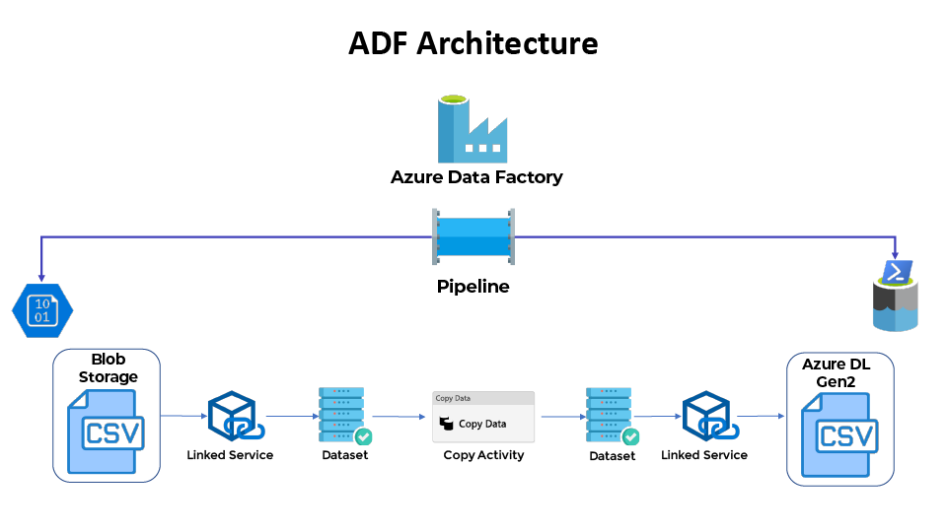

Hình 2.3 Kiến trúc Azure Data Factory

#### *Azure Key Vault:*

Azure Key Vault là một dịch vụ đám mây để lưu trữ và truy cập bí mật một cách an toàn. Bí mật là bất kỳ thứ gì bạn muốn kiểm soát chặt chẽ quyền truy cập, chẳng hạn như khóa API, mật khẩu, chứng chỉ hoặc khóa mật mã.

Key Vault hỗ trợ hai loại container: Vault và thiết bị phần cứng thực hiện chức năng bảo mật được quản lý (Managed HSM pool). Vault hỗ trợ lưu trữ phần mềm, khóa hỗ trợ HSM, bí mật và chứng chỉ. Managed HSM pool chỉ hỗ trợ các khóa hỗ trợ HSM.

Ngoài ra còn hỗ trợ phân quyền truy cập các ứng dụng kiểm soát các thông tin bảo mật.

Có khả năng tích hợp các ứng dụng và dịch vụ khác: Azure Data Lake, Azure Data Factory, Azure Synapse Analytics.

#### *Azure Databricks:*

Azure Databricks là một nền tảng phân tích mở, hợp nhất để xây dựng, triển khai, xử lý, lưu trữ, dọn dẹp chia sẻ và duy trì các giải pháp AI, phân tích và dữ liệu cấp doanh nghiệp trên quy mô lớn.

Azure Databricks cung cấp giao diện và công cụ cho hầu hết các tác vụ, bao gồm:

* Lập kế hoạch và quản lý quy trình xử lý dữ liệu.
* Làm việc trong SQL.
* Tạo bảng điều khiển và trực quan hóa.
* Quản lý bảo mật, quản trị và đảm bảo tính High Availability (tính khả dụng cao) và Disaster Recovery (khả năng hồi phục sau thảm họa).

Azure Databricks kết hợp sức mạnh của Apache Spark với Delta Lake và các công cụ tùy chỉnh để cung cấp trải nghiệm ETL (trích xuất, chuyển đổi, tải) vô song. Linh hoạt để chọn các ngôn ngữ và công cụ phù hợp, bao gồm Python, Scala, R, Java và SQL để soạn thảo logic ETL.

#### *Azure SQL Database:*

Azure SQL là một dịch vụ cơ sở dữ liệu quan hệ đáng tin cậy và an toàn, đồng thời mang lại hiệu suất cao mà không cần phải lo lắng về bất kỳ cơ sở hạ tầng nào.

Azure SQL hỗ trợ các cấu trúc dữ liệu quan hệ, JSON, và XML.

Là một nền tảng cơ sở dữ liệu quan hệ trên đám mây, nơi mà người dùng lưu trữ dữ liệu và sử dụng dữ liệu đó như một dịch vụ, Azure SQL được xây dựng dựa trên SQL Server.

|  |  |
| --- | --- |
| Azure SQL database | SQL Server |
| Có thể lưu trữ databases từ các khách hàng khác nhau | Chỉ lưu databases ở một ví trí |
| Sử dụng giao thức luồng dữ liệu dạng bảng (TDS) | Sử dụng giao thức TCP/IP để liên lạc |
| Không thể giao tiếp trực tiếp do kiến trúc phức tạp | Có thể giao tiếp trực tiếp |
| Quản lý và điều hành dễ dàng | Khó để thiết lập và quản lý |
| Dễ sử dụng vì không cần bất kỳ phần cứng vật lý nào | Làm việc với một hệ thống vật lý |
| Sao lưu tự động | Lập lịch sao lưu thủ công |

Bảng 2.4 So sánh SQL Database và SQL Server

#### *Powet BI:*

Power BI là một giải pháp phân tích doanh nghiệp thống nhất, cho phép trực quan hóa dữ liệu và chia sẻ thông tin chi tiết trong tổ chức. Cùng với Azure Analytics, Power BI cung cấp thông tin chuyên sâu trên quy mô lớn.

Power BI trên Azure có thể truy cập dữ liệu từ hàng trăm nguồn bao gồm các quy trình kết nối dựng sẵn cho các dịch vụ Azure phổ biến như Azure Blob Storage, Azure SQL Database, Azure Data Lake Storage, Azure Synapse Analytics và nhiều dịch vụ lưu trữ khác.

Power BI giúp tạo ra các báo cáo mang tính cá nhân hóa, và tương tác được, đồng thời tương thích với mọi thiết bị nhằm thúc đẩy quá trình đưa ra quyết định.

# TRIỂN KHAI ĐỀ TÀI TRÊN AZURE VÀ POWER BI

## Xây dựng pipeline trên Microsoft Azure:

### Nêu vấn đề:

Dữ liệu thường là một tài nguyên quý giá, nhưng đồng thời cũng thường xuất hiện các sai sót, không chính xác và không đồng nhất. Để làm cho dữ liệu trở thành một nguồn thông tin hữu ích và đáng tin cậy, việc xử lý dữ liệu là cực kỳ quan trọng. Tuy nhiên, việc này thường phức tạp và đòi hỏi sự kết hợp của nhiều bước và công cụ khác nhau để đảm bảo rằng dữ liệu được làm sạch, tiêu chuẩn hóa và sẵn sàng để được sử dụng. Để giải quyết các thách thức này, việc xây dựng một "pipeline" là một phương pháp hiệu quả.

Một "pipeline" là một chuỗi các bước xử lý và biến đổi dữ liệu mà dữ liệu sẽ đi qua để trở nên hợp lý và sử dụng được. Dưới đây là một số bước quan trọng có thể được tích hợp vào pipeline.

* Thu thập dữ liệu: Bước đầu tiên là thu thập dữ liệu từ các nguồn khác nhau như cơ sở dữ liệu, tệp tin, web, v.v. Dữ liệu thu thập có thể xuất hiện dưới định dạng đa dạng, chẳng hạn như văn bản, hình ảnh, số liệu, v.v.
* Tiền xử lý: Dữ liệu thường chứa các lỗ hổng, giá trị bị thiếu, nhiễu và sai sót. Bạn cần thực hiện các bước như loại bỏ giá trị trùng lặp, điền giá trị thiếu, loại bỏ nhiễu, và chuẩn hóa định dạng.
* Tiêu chuẩn hóa và biến đổi: Dữ liệu từ các nguồn khác nhau thường có định dạng khác nhau. tiêu chuẩn hóa để chúng có cùng định dạng và đơn vị đo lường sẽ giúp cho việc so sánh và phân tích dễ dàng hơn.
* Liên kết và gom nhóm: Trong nhiều trường hợp, cần phải liên kết dữ liệu từ các nguồn khác nhau để tạo thành một tập dữ liệu lớn hơn và phong phú hơn. Điều này đặc biệt quan trọng khi làm việc với dữ liệu từ nhiều nguồn khác nhau.
* Phân tích và trích xuất thông tin: Khi dữ liệu đã được tiền xử lý và chuẩn hóa, bạn có thể thực hiện các phân tích và trích xuất thông tin quan trọng từ dữ liệu. Điều này có thể bao gồm việc áp dụng các thuật toán máy học để dự đoán hoặc phân loại.
* Lưu trữ và quản lý: Sau khi xử lý và trích xuất thông tin, dữ liệu cần được lưu trữ một cách cẩn thận để có thể truy cập và sử dụng lại trong tương lai.

Pipeline xử lý dữ liệu không chỉ đảm bảo tính chính xác và độ tin cậy của dữ liệu mà còn giúp tiết kiệm thời gian và nguồn lực. Tuy nhiên, việc xây dựng một pipeline có thể đòi hỏi sự đầu tư ban đầu về thời gian và kiến thức để lựa chọn và tích hợp các công cụ phù hợp.

### Triển khai pipeline trên tập dữ liệu Tokyo Olympic 2020 Summer Games:

#### . *Giới thiệu tập dữ liệu:*

Tập dữ liệu được sử dụng là Tokyo Olympic 2020 Summer Games. Tập dữ liệu này chứa thông tin chi tiết về huy chương và các vận động viên tham gia Thế vận hội Tokyo 2020.

Ta có thể tìm thấy thông tin của hơn 11.000 vận động viên (với một số dữ liệu cá nhân: ngày và nơi sinh, chiều cao, v.v.) và hơn 2.400 huy chương mà họ đạt được ở Thế vận hội Olympic lần thứ XXXII này. Ngoài ra, tập dữ liệu cũng bao gồm thông tin về huấn luyện viên và quan chức kỹ thuật.

**Medals.csv:** Bộ dữ liệu bao gồm thông tin chung về tất cả các vận động viên đã giành được huy chương. Gồm 12 cột và 2402 hàng.

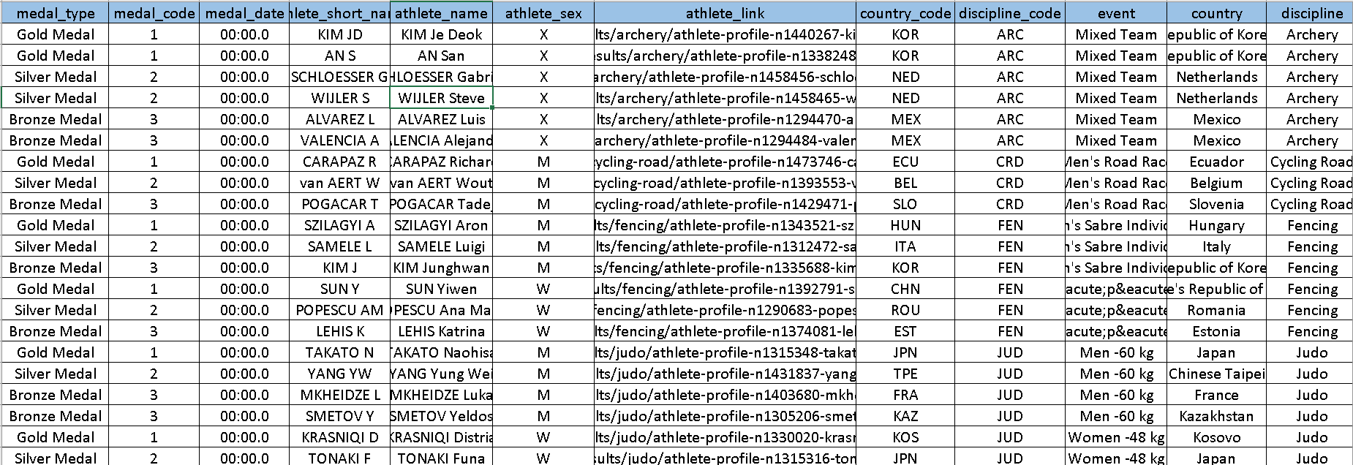

Hình 3.1 Dữ liệu về Medals

|  |  |
| --- | --- |
| Tên cột | Giải thích |
| Medal type | Loại huy chương vận động viên đạt được |
| Medal code | Mã huy chương |
| Medal date | Ngày vận động viên nhận được huy chương |
| Athlete short name | Tên viết tắt của vận động viên |
| Athlete name | Tên vận động viên |
| Athlete sex | Giới tính vận động viên |
| Athlete link | Liên kết đến thông tin chi tiết vận động viên |
| Country code | Mã quốc gia |
| Discipline code | Mã môn thi đấu |
| Event | Hạng mục thi đấu |
| Country | Tên quốc gia mà vận động viên đại diện |
| Discipline | Môn thi đấu |

Bảng 3.1 Giải thích dữ liệu Medals

**Athletes.csv:** Bộ dữ liệu bao gồm một số thông tin cá nhân của tất cả các vận động viên. Gồm 14 cột và 11657 hàng.

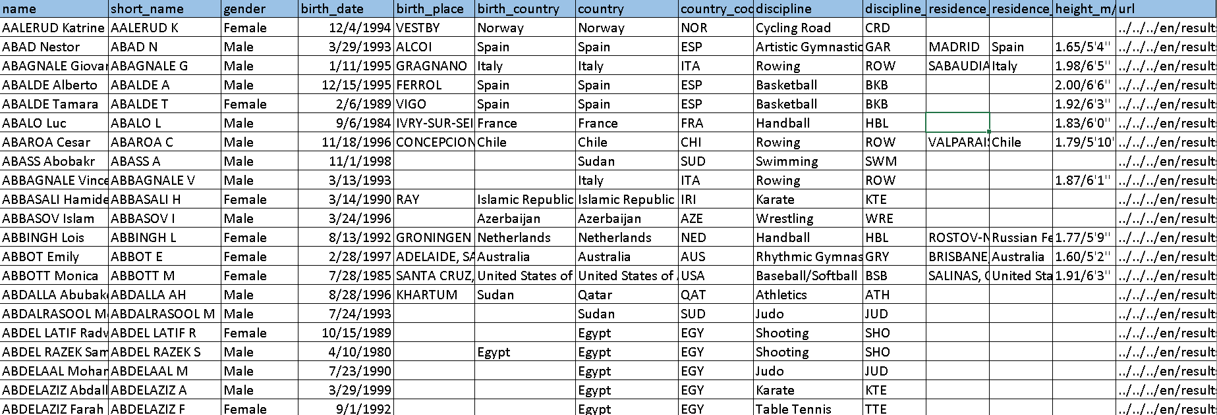

Hình 3.2 Dữ liệu về Athletes

|  |  |
| --- | --- |
| Tên cột | Giải thích |
| Name | Tên đầy đủ của vận động viên |
| Short name | Tên viết tắt của vận động viên |
| Gender | Giới tính |
| Birth date | Ngày sinh |
| Birthplace | Nơi sinh |
| Birth country | Quốc gia sinh |
| Country | Liên kết đến thông tin chi tiết vận động viên |
| Country code | Mã quốc gia |
| Discipline | Môn thi đấu |
| Discipline code | Mã môn thi đấu |
| Residence place | Nơi cư trú. |
| Residence country | Quốc gia cư trú. |
| Height m/f | Chiều cao của vận động viên (mét/ feet) |
| Url | Liên kết đến thông tiên chi tiết của vận động viên |

Bảng 3.2 Giải thích dữ liệu Athletes

**Coaches.csv:** Bộ dữ liệu bao gồm một số thông tin cá nhân của tất cả các huấn luyện viên. Gồm 9 cột và 408 hàng.

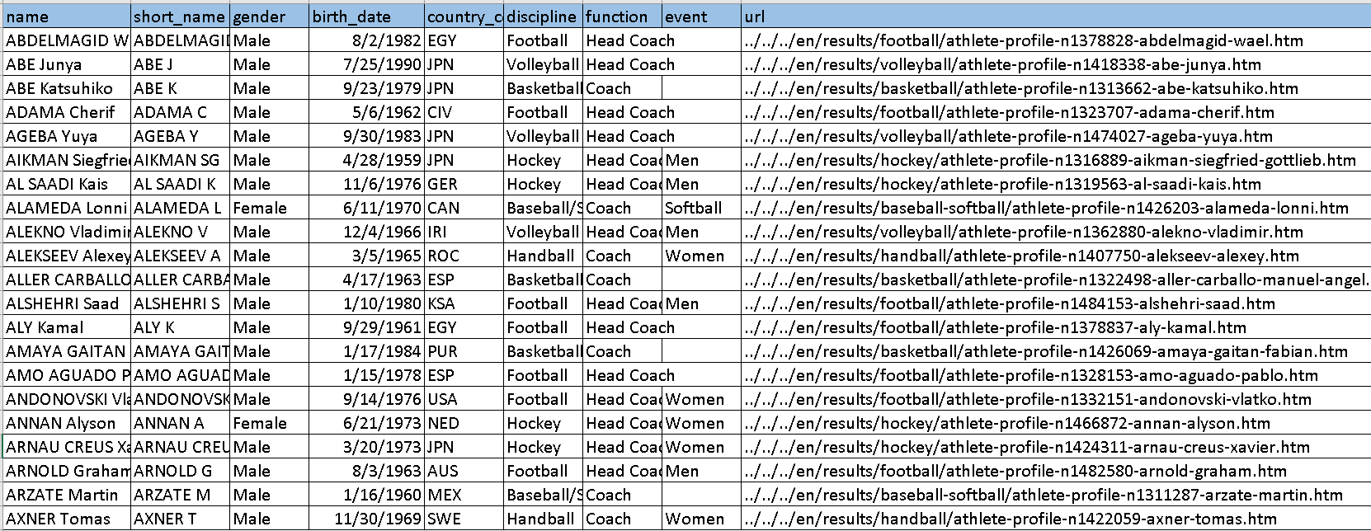

Hình 3.3 Dữ liệu về Coaches

|  |  |
| --- | --- |
| Tên cột | Giải thích |
| Name | Tên đầy đủ của huấn luận viên |
| Short name | Tên viết tắt của huấn luận viên |
| Gender | Giới tính |
| Birth date | Ngày sinh |
| Country code | Mã quốc gia |
| Discipline | Môn thi đấu |
| Function | Chức vụ của vận động viên |
| Event | Hạng mục thi đấu |
| Url | Liên kết đến thông tiên chi tiết của vận động viên |

Bảng 3.3 Giải thích dữ liệu Coaches

#### . *Pipeline trên Azure:*

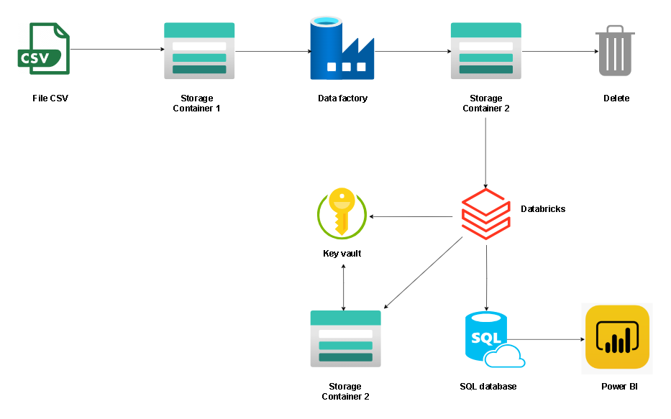

Hình 3.4 Pipeline trên Azure

Pipeline được sử dụng để xử lý tập dữ liệu này bao gồm các bước chính:

* Sao chép dữ liệu: Để đảm bảo dữ liệu gốc không bị ảnh hưởng trong quá trình xử lý, cần phải sao chép dữ liệu trước khi xử lý. Data Factory cung cấp cho người dùng khả năng sao chép, di chuyển dữ liệu thuận lợi giữa các vùng lưu trữ khác nhau của cùng một dịch vụ, cũng như giữa nhiều dịch vụ với nhau.
* Xử lý dữ liệu: Databricks sẽ trực tiếp xử lý dữ liệu nằm ở vùng chứa dữ liệu mong muốn. Data Factory hỗ trợ thực thi trực tiếp Notebook của Databricks, giúp giảm thiểu các bước cấu hình phức tạp.
* Cung cấp dữ liệu: Dữ liệu được xử lý xong sẽ ngay lập tức khả dụng cho các tác vụ khác như phân tích, trích xuất. Ngoài ra dữ liệu cũng được lưu trữ lại ở một Container khác cho mục đích sử dụng sau này.

Trong suốt quá trình pipeline hoạt động, Key Vault đảm bảo không có dữ liệu nhạy cảm nào bị rò rỉ.

#### . *Azure Storage Account:*

Bước 1: Tạo storage account:

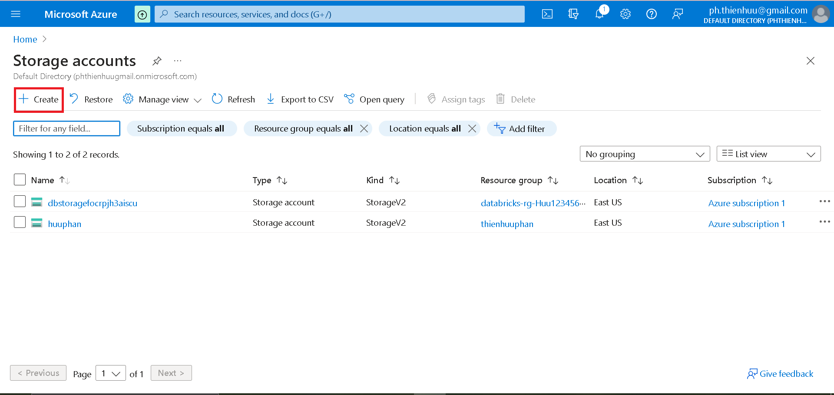

Hình 3.5 Giao diện tạo storage account

Bước 2: Điền và chọn thông tin để tạo storage account:

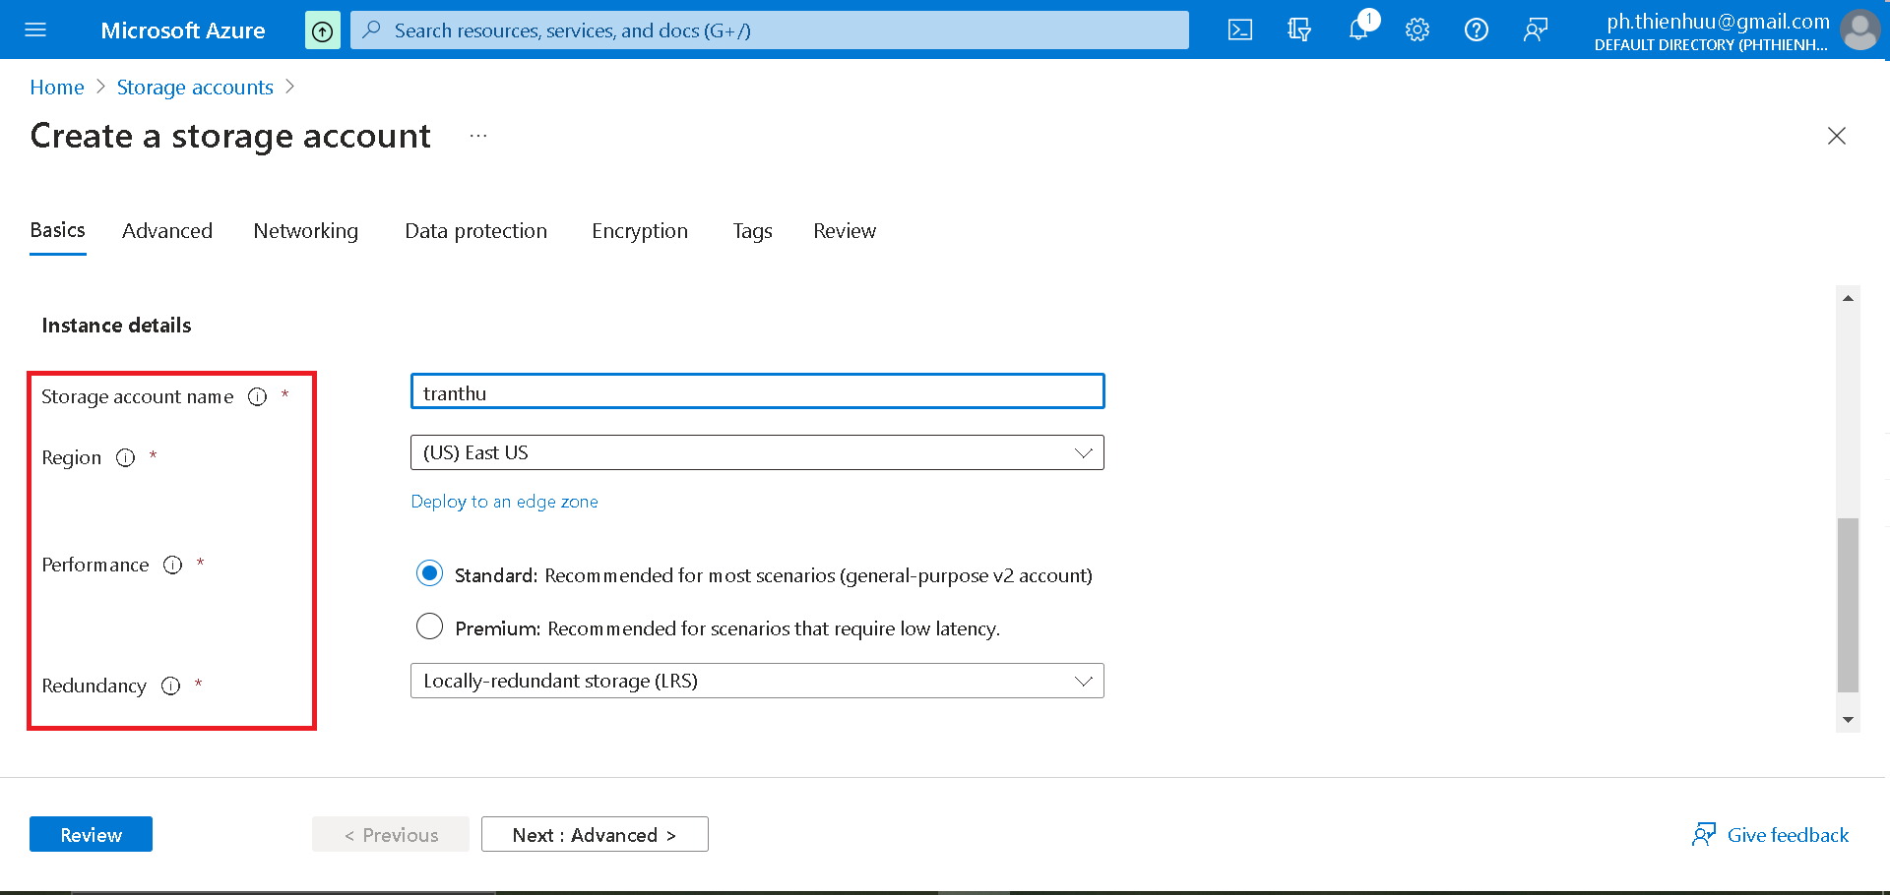

Hình 3.6 Giao diện tạo storage account

Bước 3: Trong giao diện storage account vừa tạo, chọn Container:

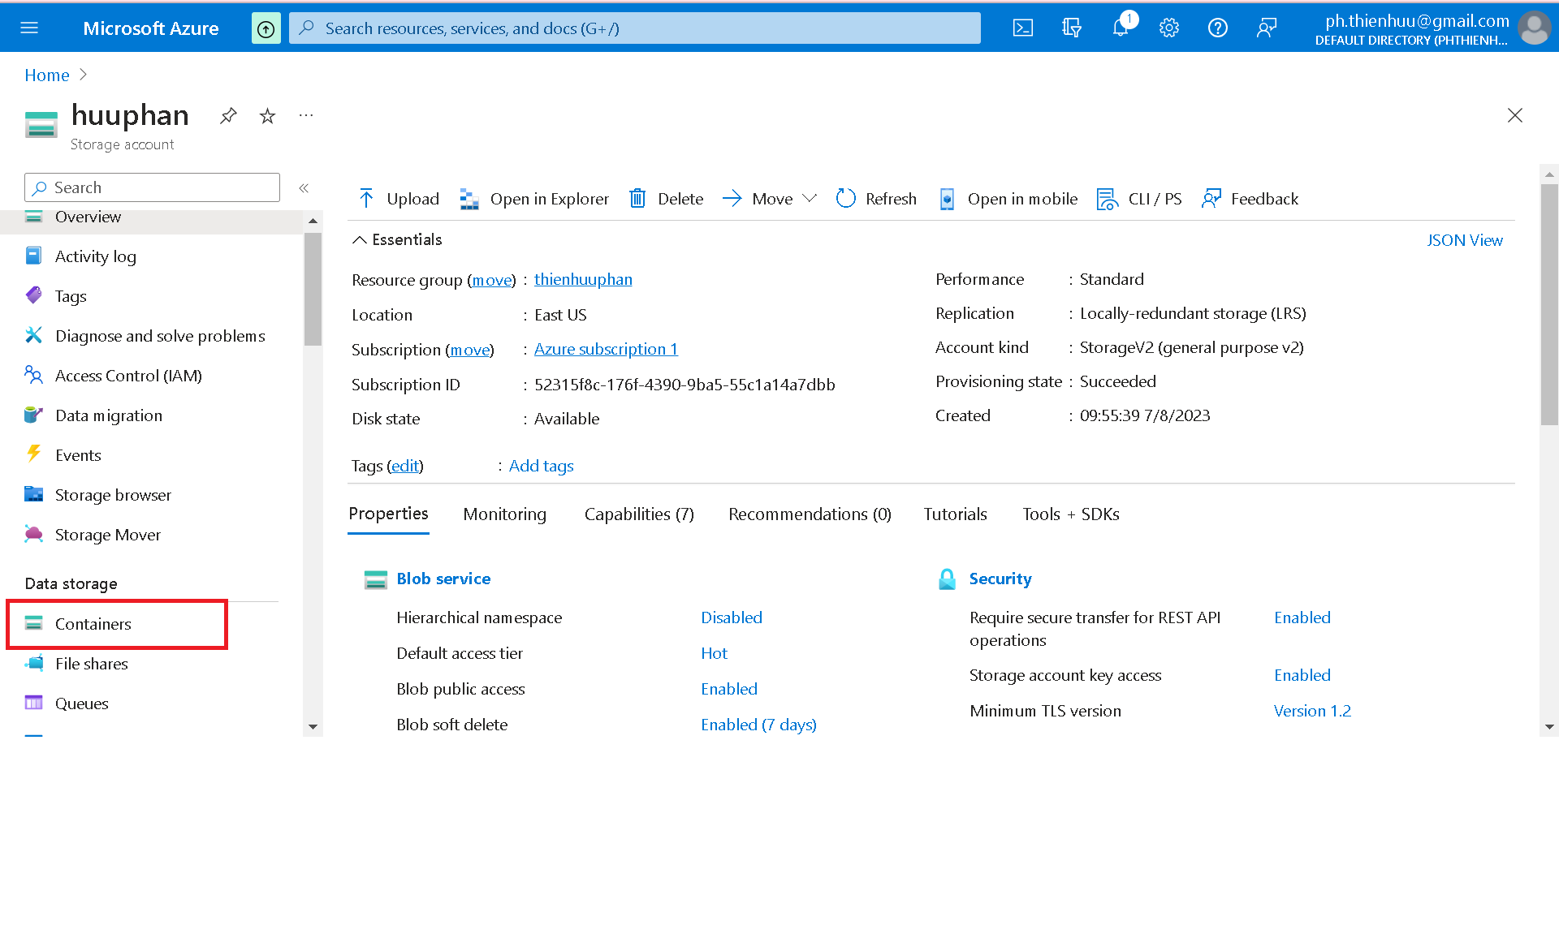

Hình 3.7 Giao diện storage account

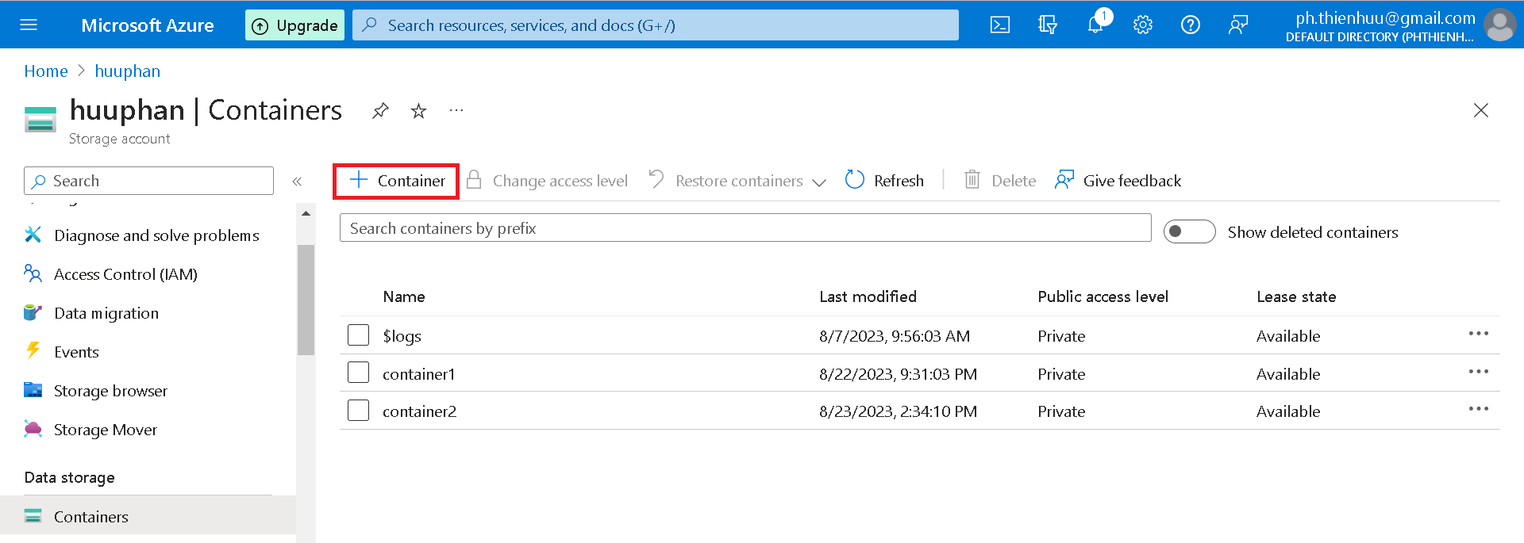

Hình 3.8 Giao diện tạo container

Bước 4: Sau khi tạo container sẽ tiến hành tải dữ liệu lên để lưu trữ:

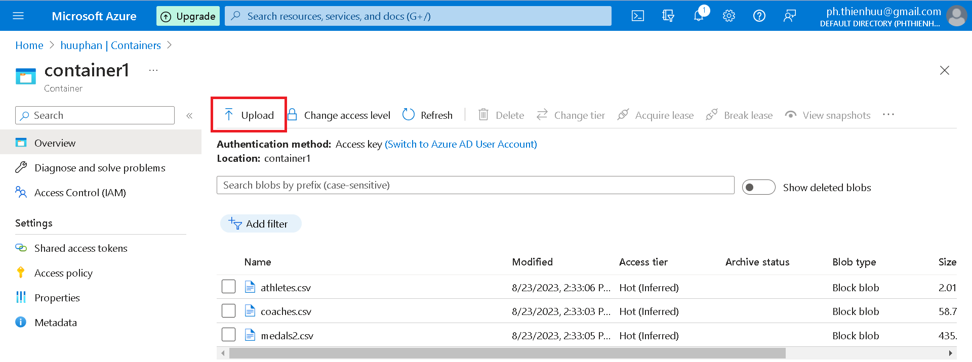

Hình 3.9 Giao diện upload file trong container

Bước 5: Tiến hành lấy key của storage account, những key này thường dùng để truy cập dữ liệu trong storage account:

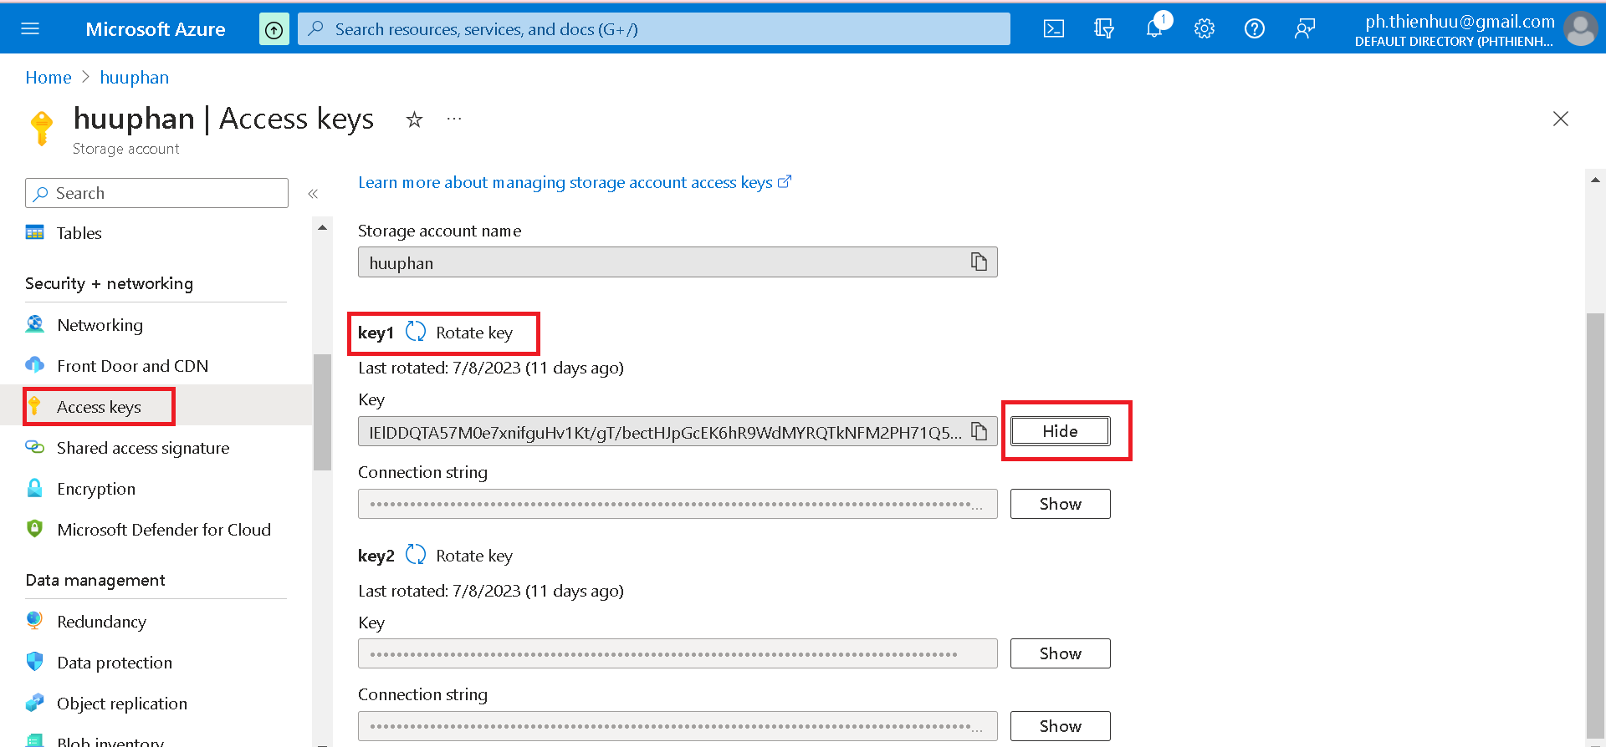

Hình 3.10 Giao diện lấy access keys

#### . *Azure Key Vault:*

Bước 1: Tạo Key Vault:

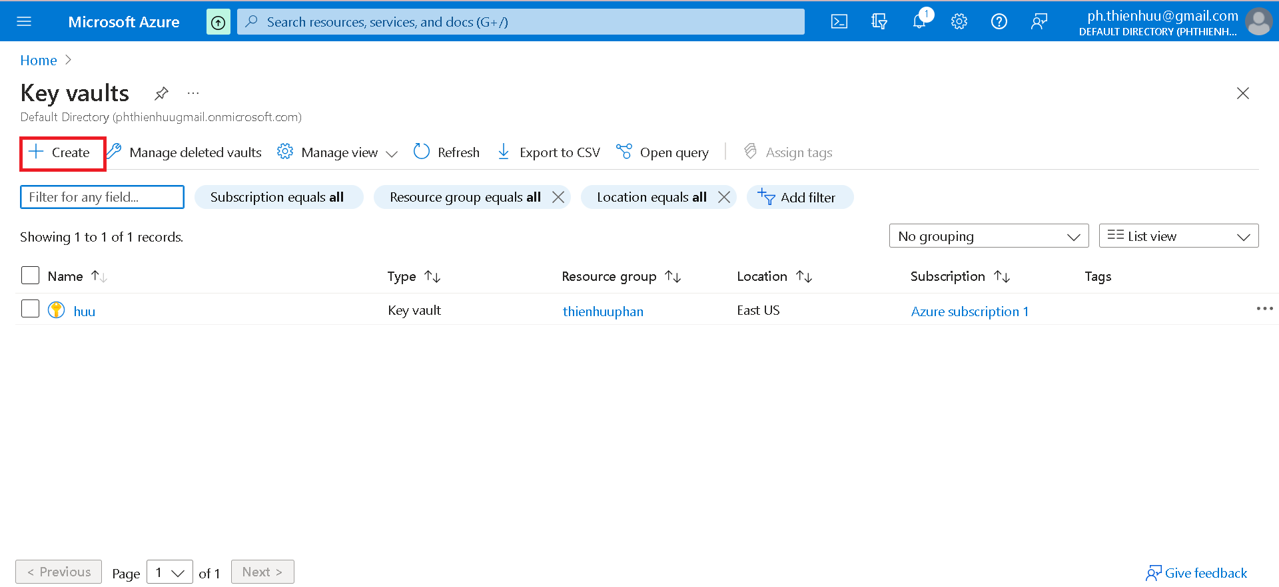

Hình 3.11 Giao diện tạo Key Vault

Bước 2: Chọn và điền thông tin để tạo key vault:

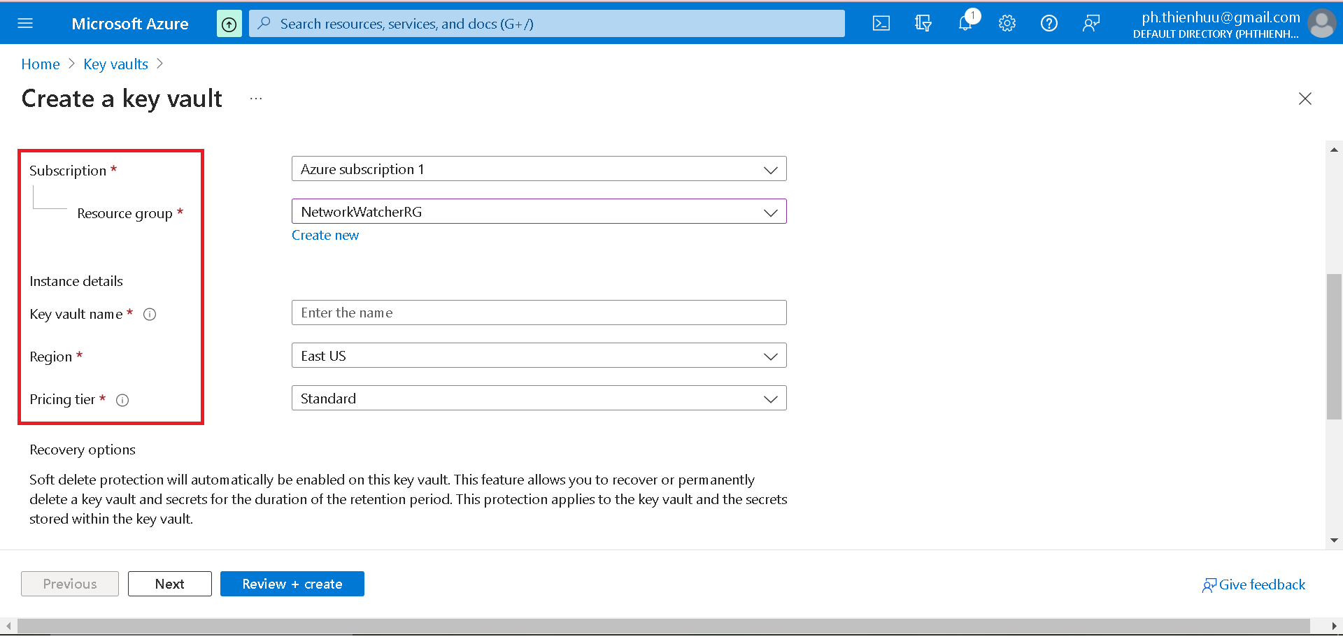

Hình 3.12 Giao diện điền và tạo Key Vault

Bước 3: Trong giao diện key vault vừa tạo, chọn secrets:

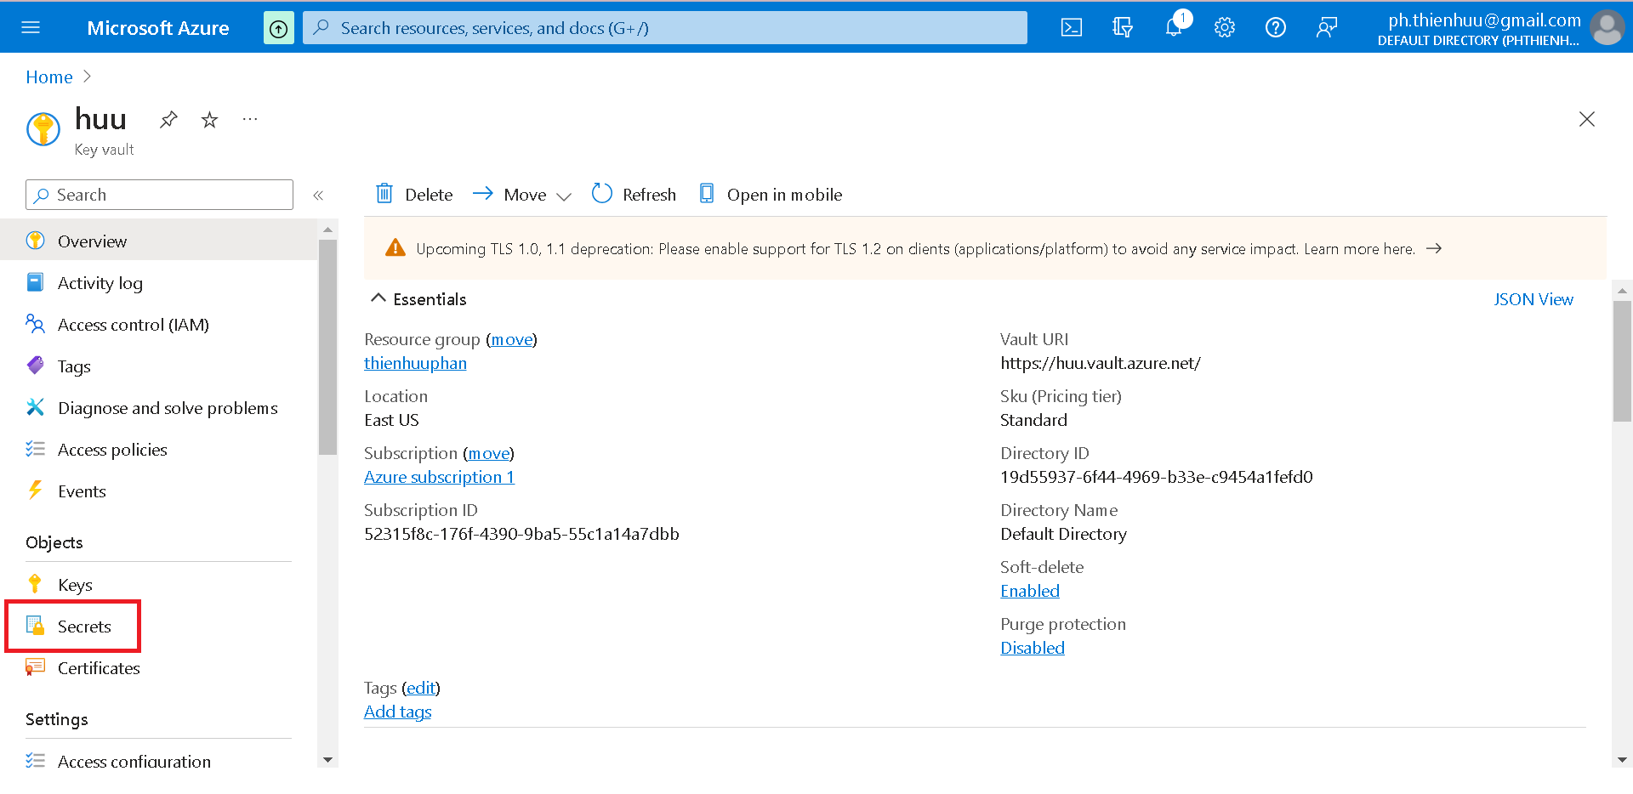

Hình 3.13 Giao diện Key Vault

Bước 4: Tiến hành tạo một secret từ access key đã lấy ở storage account:

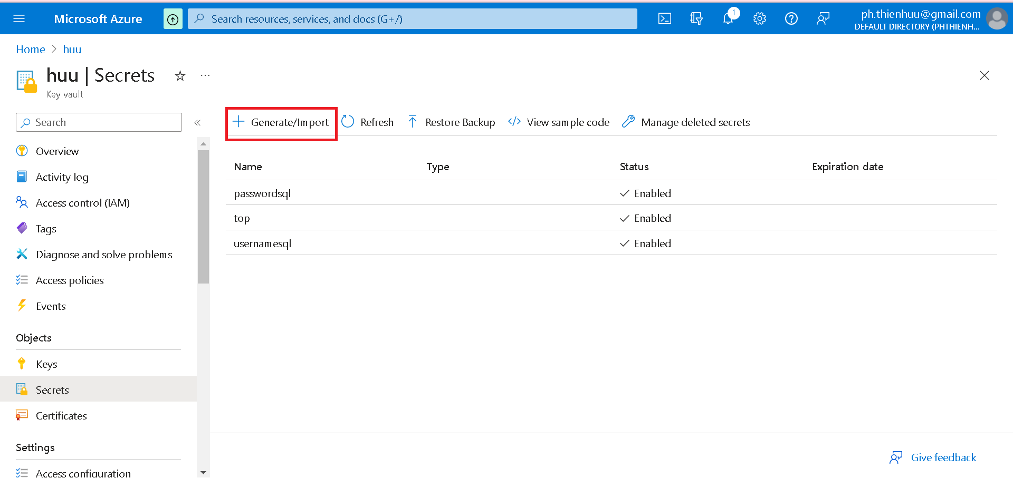

Hình 3.14 Giao diện secrets trong Key Vault

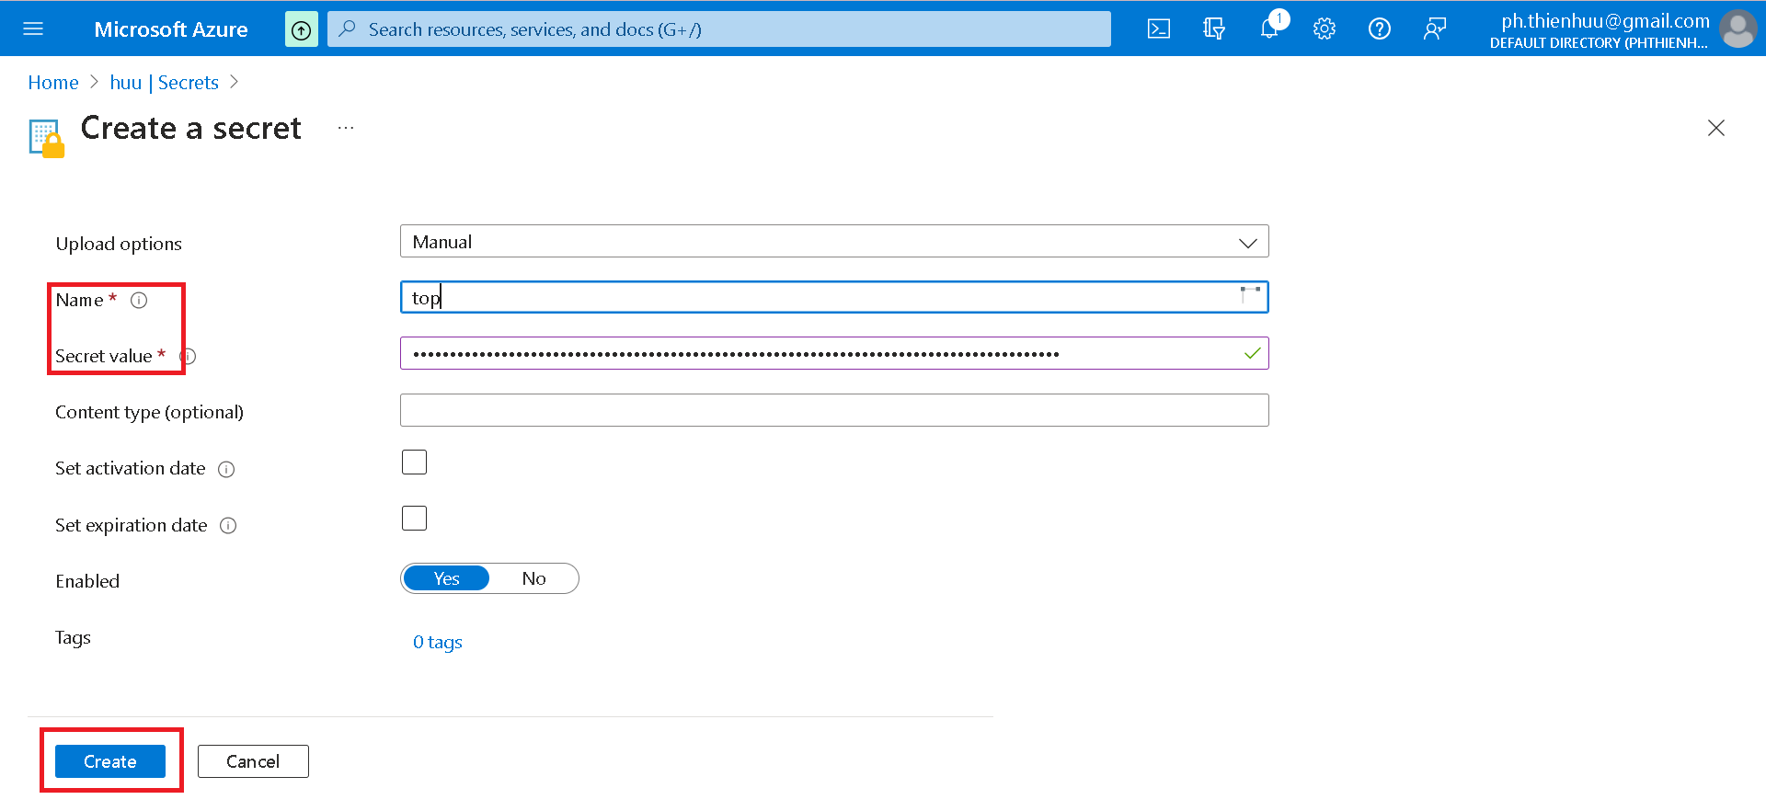

Hình 3.15 Giao diện tạo secrets trong Key Vault

#### . *Azure Databricks:*

Bước 1: Tạo Databricks:

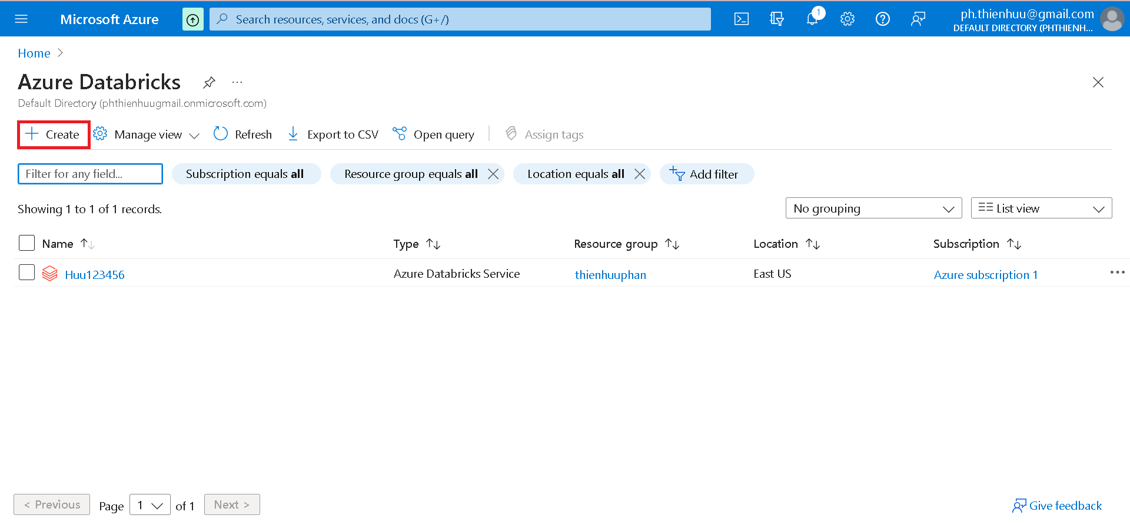

Hình 3.16 Giao diện tạo Azure Databricks

Bước 2: Chọn Create, điền thông tin và tạo:

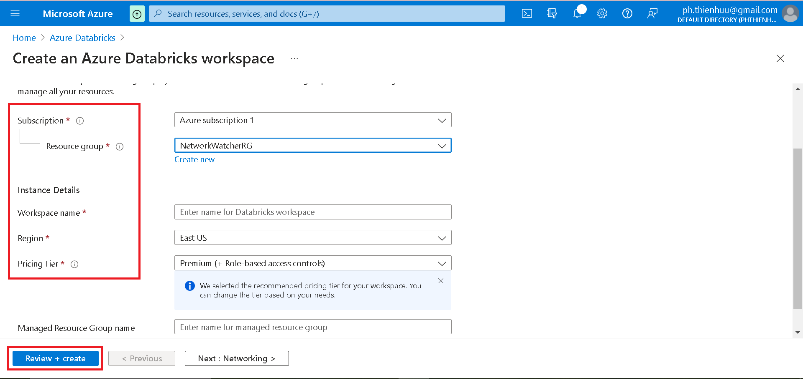

Hình 3.17 Giao diện điền và t ạo Azure Databricks

Bước 3: Sau khi tạo xong Databricks, chọn Launch Workspace để chuyển sang giao diện Databricks:

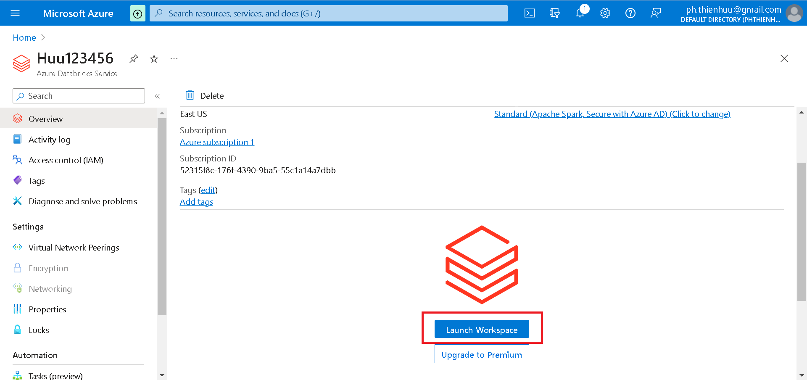

Hình 3.18 Giao diện Azure Databricks

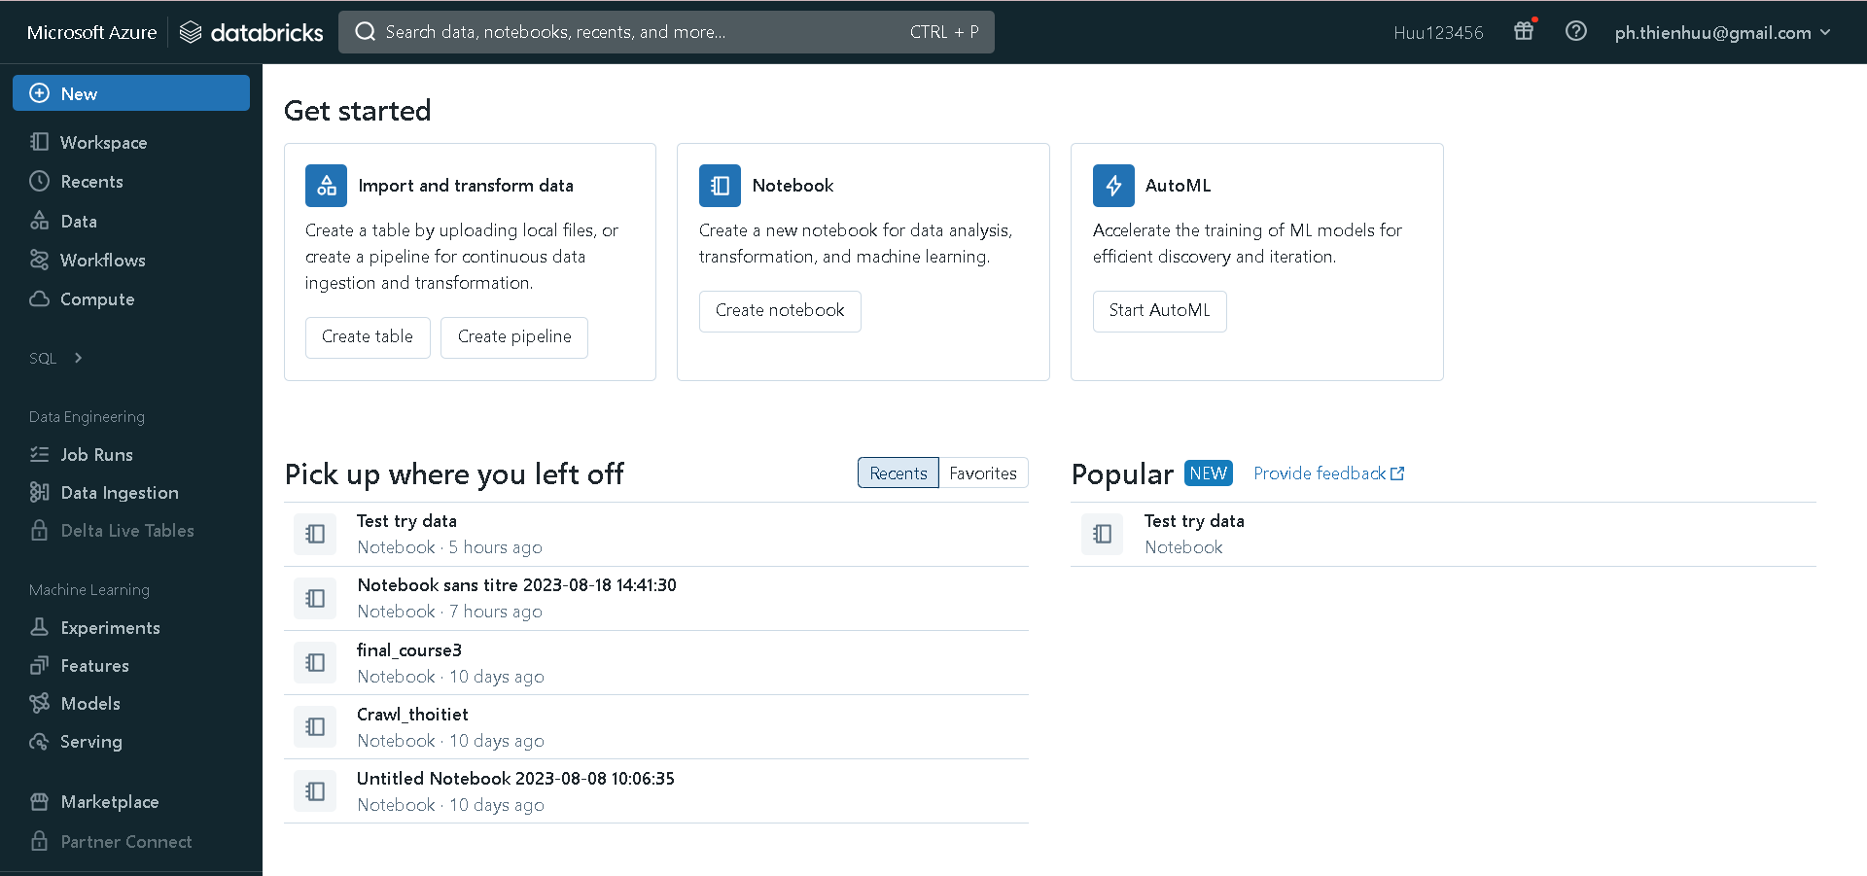

Hình 3.19 Giao diện Azure Databricks sau khi Launch Workspace

Bước 4: Với access key của storage account đã tạo ở bước trước, thử đọc một file bằng access key đó:

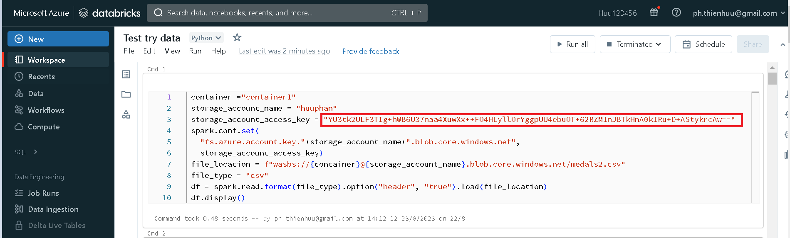

Hình 3.20 Giao diện đọc dữ liệu trên Azure Databricks

Đọc file medal trong số 3 file được tải lên container.

Bước 5: Để đảm bảo an toàn cho storage account, người dùng không được phép khai báo trực tiếp access key. Databricks cung cấp secret scope như 1 cách để liên kết với Azure Key Vault và sử dụng các thông tin bí mật một cách an toàn.

* Thực hiện chuyển đổi trang sang trang tạo secret scope:

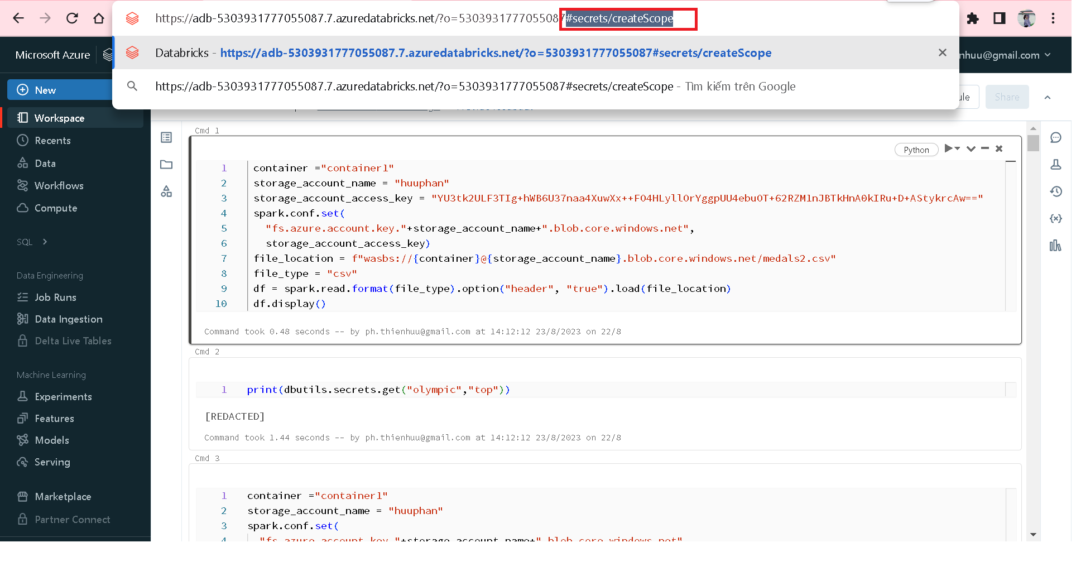

Hình 3.21 Chuyển sang trang secret scope trên Azure Databricks

* Điền scope name và các thông tin về DNS Name và Resource ID được lấy từ Properties của Key Vault:

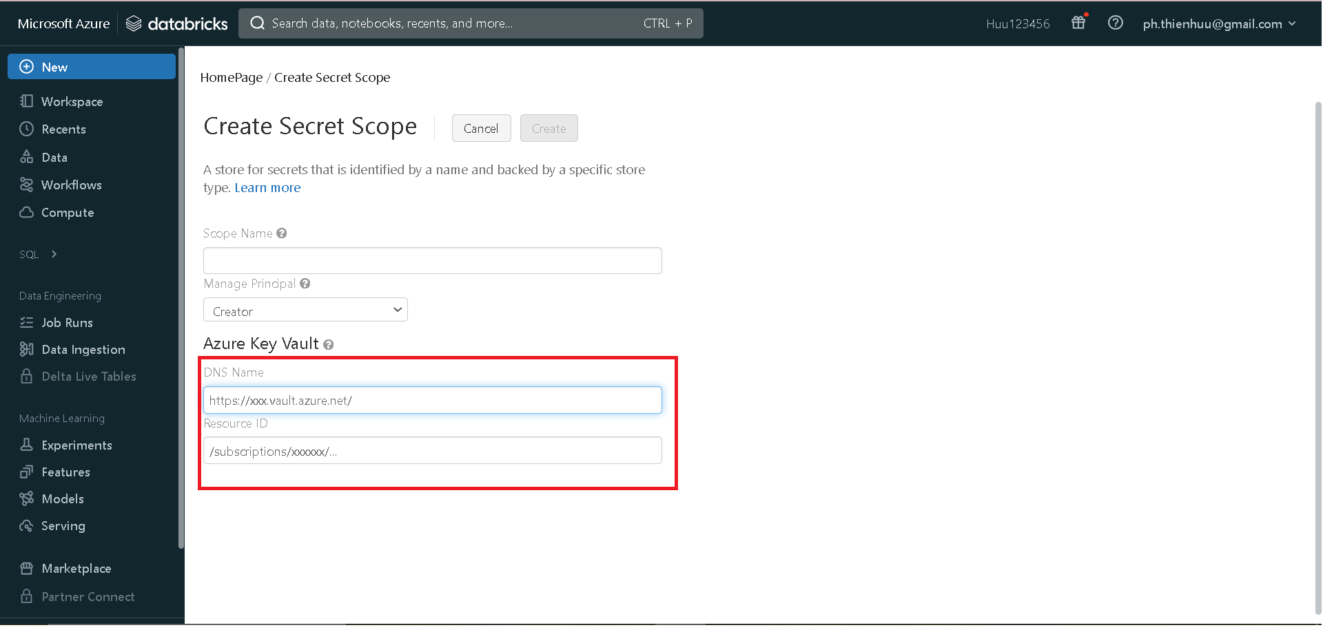

Hình 3.22 Giao diện tạo secret scope

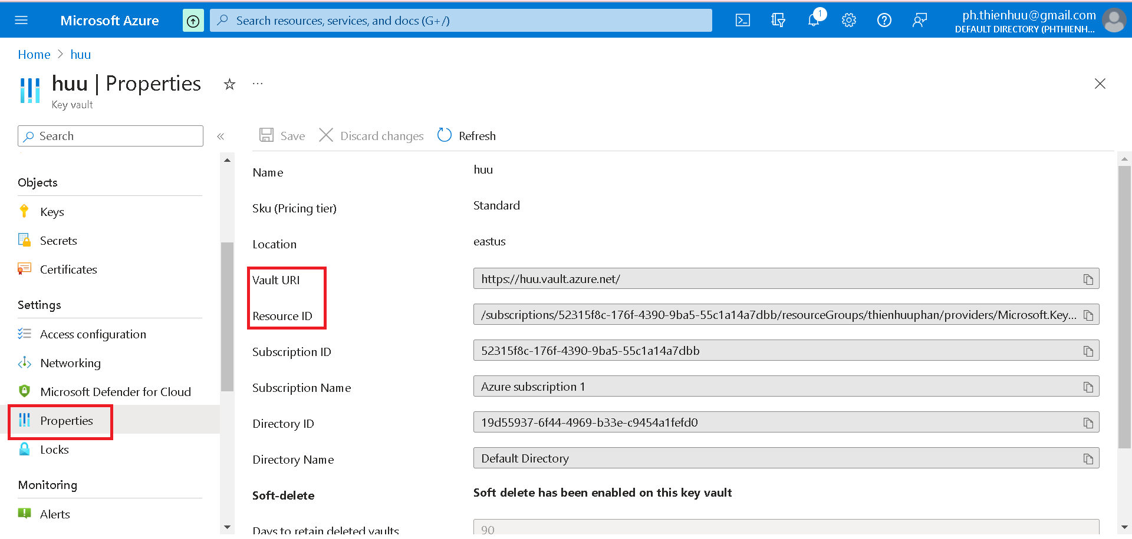

Hình 3.23 Giao diện properties trong Key Vault

* Sau khi tạo được secret scope, tiến hành đọc file bằng cách gọi access key từ Key Vault đã được liên kết với secret scope này:

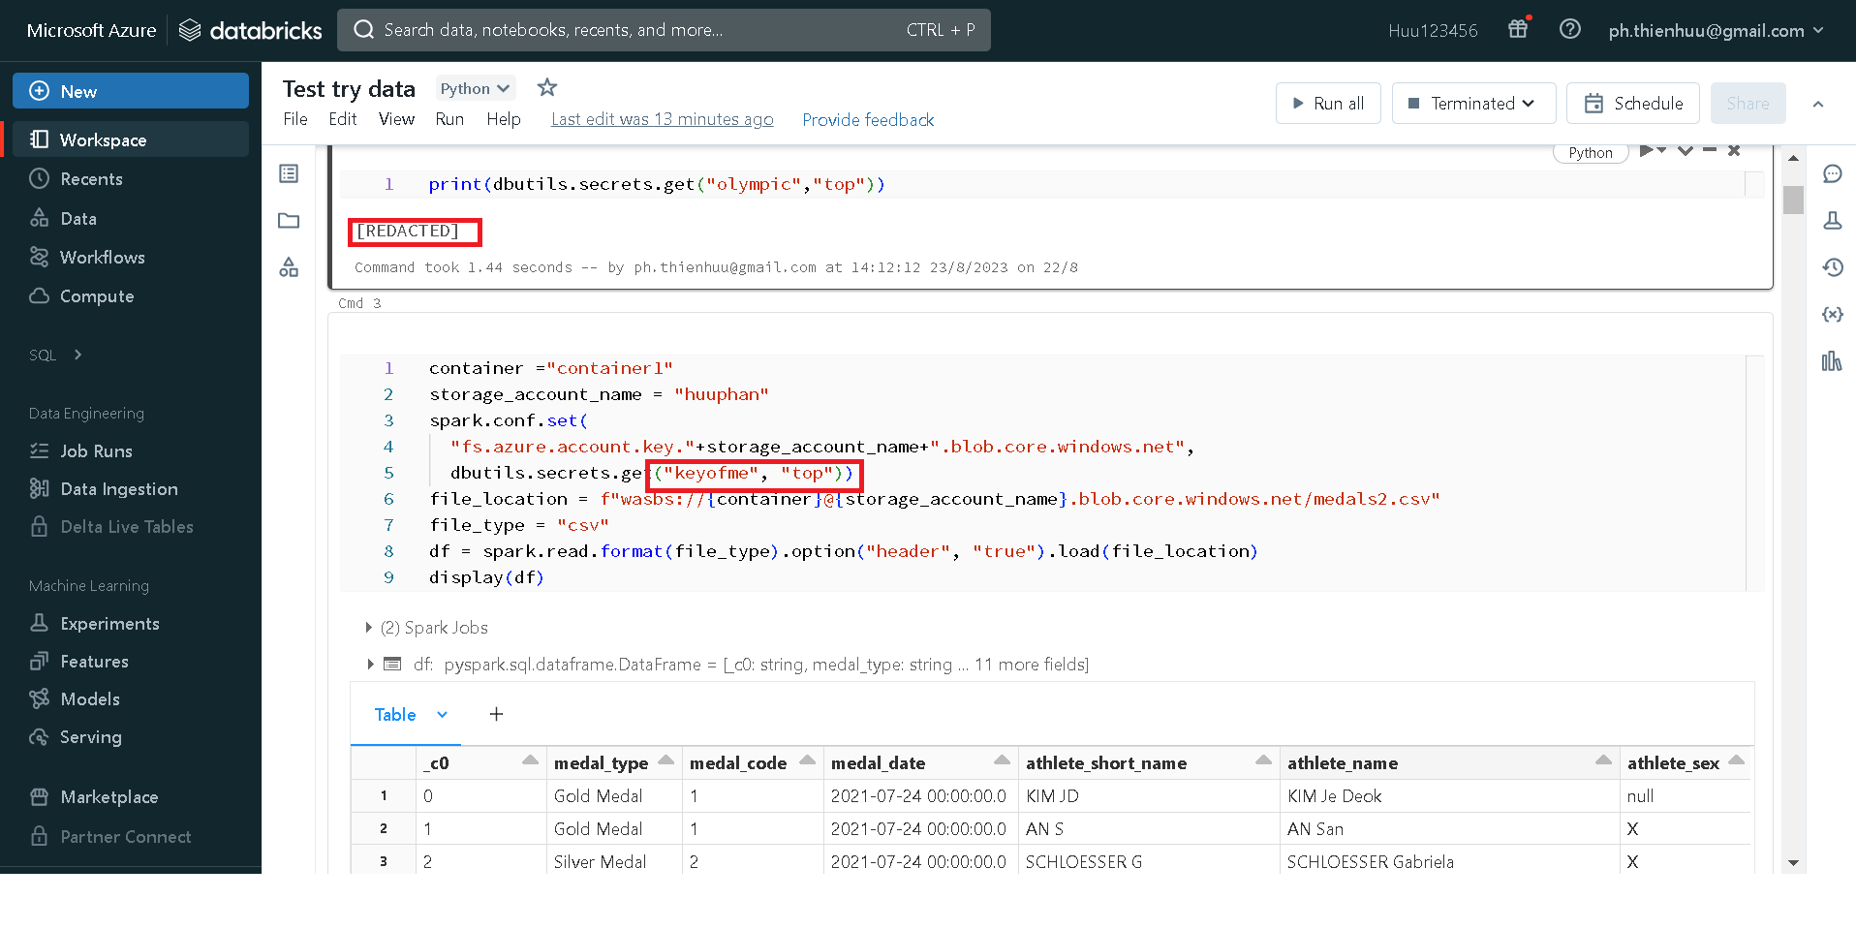

Hình 3.24 Giao diện ẩn access key bằng secret scope

* Sau đó tiếp tục xử lý làm sạch dữ liệu. Quá trình xử lý làm sạch dữ liệu được tiến hành theo các nhiệm vụ dưới đây:
* Nhiệm vụ 1: Thiết kế mô hình ERD:

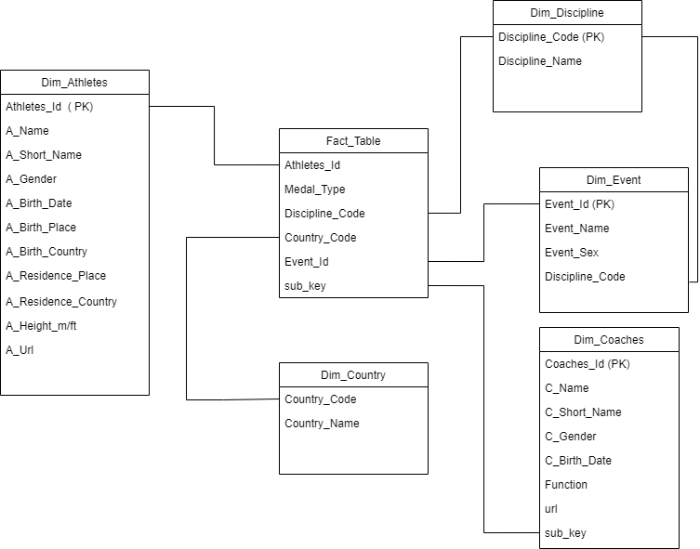

Hình 3.25 Hình sơ đồ mô hình ERD

* Nhiệm vụ 2: Đọc dữ liệu Medals chứa trong Storage Account sử dụng Access Key.
* Nhiệm vụ 3: Xóa những cột không cần thiết trong bảng Medals.
* Nhiệm vụ 4: Xử lý các giá trị null trong bảng Medals.
* Nhiệm vụ 5: Đọc dữ liệu Athletes.
* Nhiệm vụ 6: Xử lý giá trị null trong bảng Athletes.
* Nhiệm vụ 7: Sau khi xử lý bảng Athletes, xuất ra bảng Dimension Country.
* Nhiệm vụ 8: Tạo id cho bảng Athletes.
* Nhiệm vụ 9: Kiểm tra trùng lặp dữ liệu trước khi join.
* Nhiệm vụ 10: Thực hiện join 2 bảng Medals và Athletes để tạo ra bảng Fact Table.
* Nhiệm vụ 11: Xử lý các giá trị null trong cột medal type thành “no medal”.
* Nhiệm vụ 12: Sau khi xử lý xong xuất ra bảng Fact Table theo như mô hình ERD.
* Nhiệm vụ 13: Truy xuất ra bảng Dimension Discipline.
* Nhiệm vụ 14: Tạo Dimension Event. Vì Fact Table không có Id Event nên thực hiện tạo một khóa phụ để join với bảng Fact Table để lấy ID Event.
* Nhiệm vụ 15: Sau khi tạo khóa phụ. Thực hiện join với bảng Event. Sau khi đã join xong, xóa khóa phụ khỏi bảng Event.
* Nhiệm vụ 16: Đọc dữ liệu Coaches và tạo Id Coaches.
* Nhiệm vụ 17: Tạo bảng total Medals theo Country để xem được 1 quốc gia có bao nhiêu huy chương.
* Nhiệm vụ 18: Cho hiển thị các bảng theo mô hình ERD gồm Dimension Athletes, Dimension Coaches, Dimension Country, Dimension Discipline, Dimension Event, Fact Table.
* Nhiệm vụ 19: Tạo container 2 trong Storage Account và thực hiện lưu trữ các bảng vào.
* Nhiệm vụ 20: Tương tự thực hiện đưa dữ liệu lưu trữ vào Azure SQL Database để kết nối với Power BI và trực quan hóa dữ liệu.
* Phần code xử lý sẽ được để chi tiết ở phần phụ lục:

#### . *Azure Data Factory:*

Bước 1: Tạo Data Factory và tiến hành xây dựng pipeline:

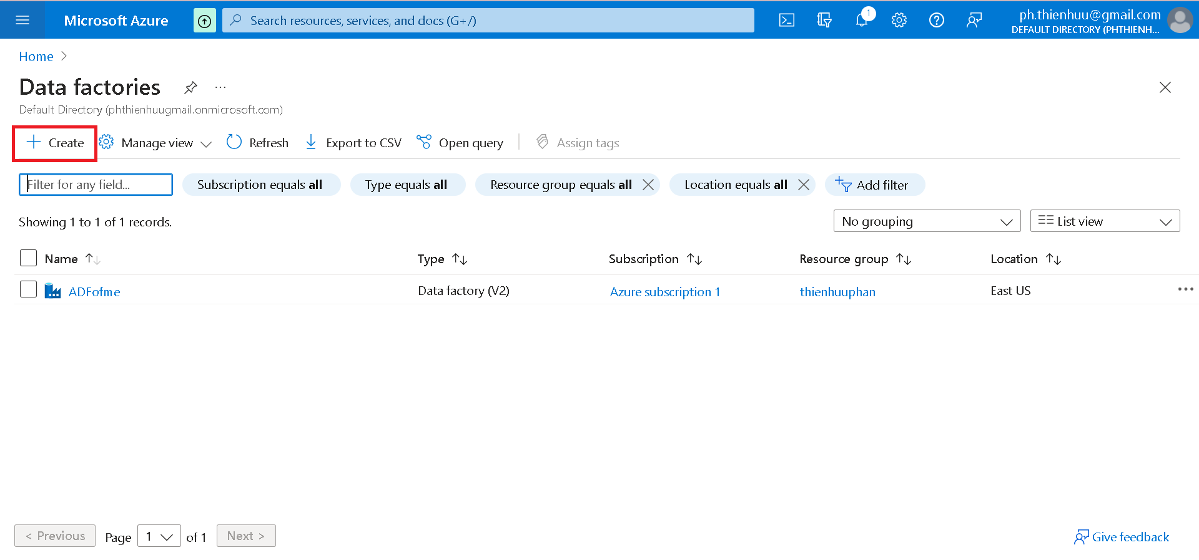

Hình 3.26 Giao diện tạo Data Factory

* Chọn Create, điền các thông tin và tạo:

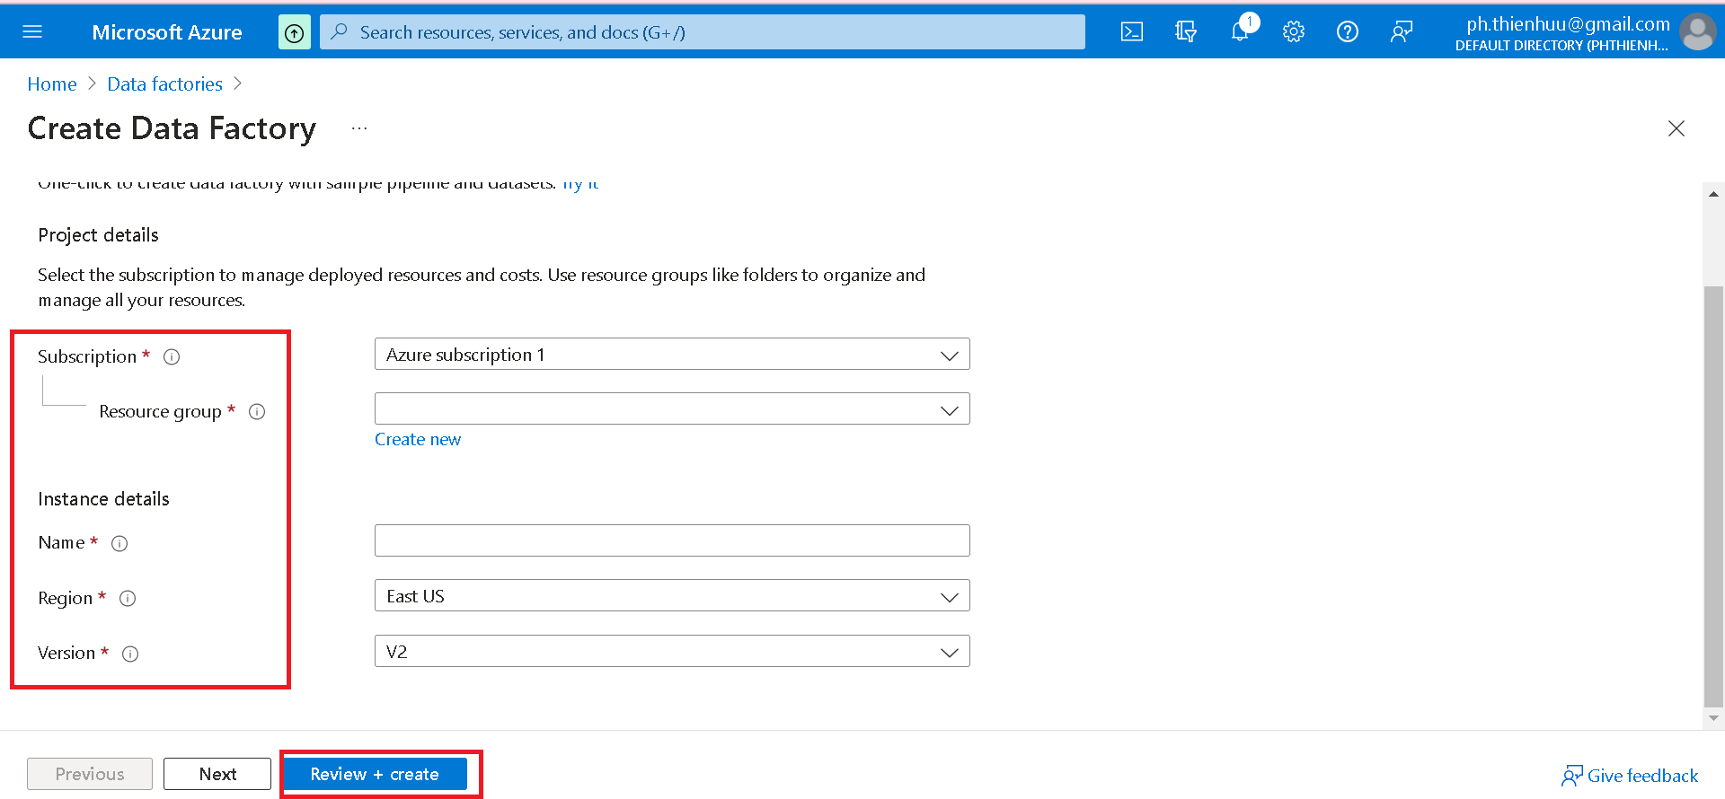

Hình 3.27 Giao diện điền và tạo Data Factory

Bước 2: Sau khi tạo sẽ có được giao diện Data Factory, chọn Launch studio:

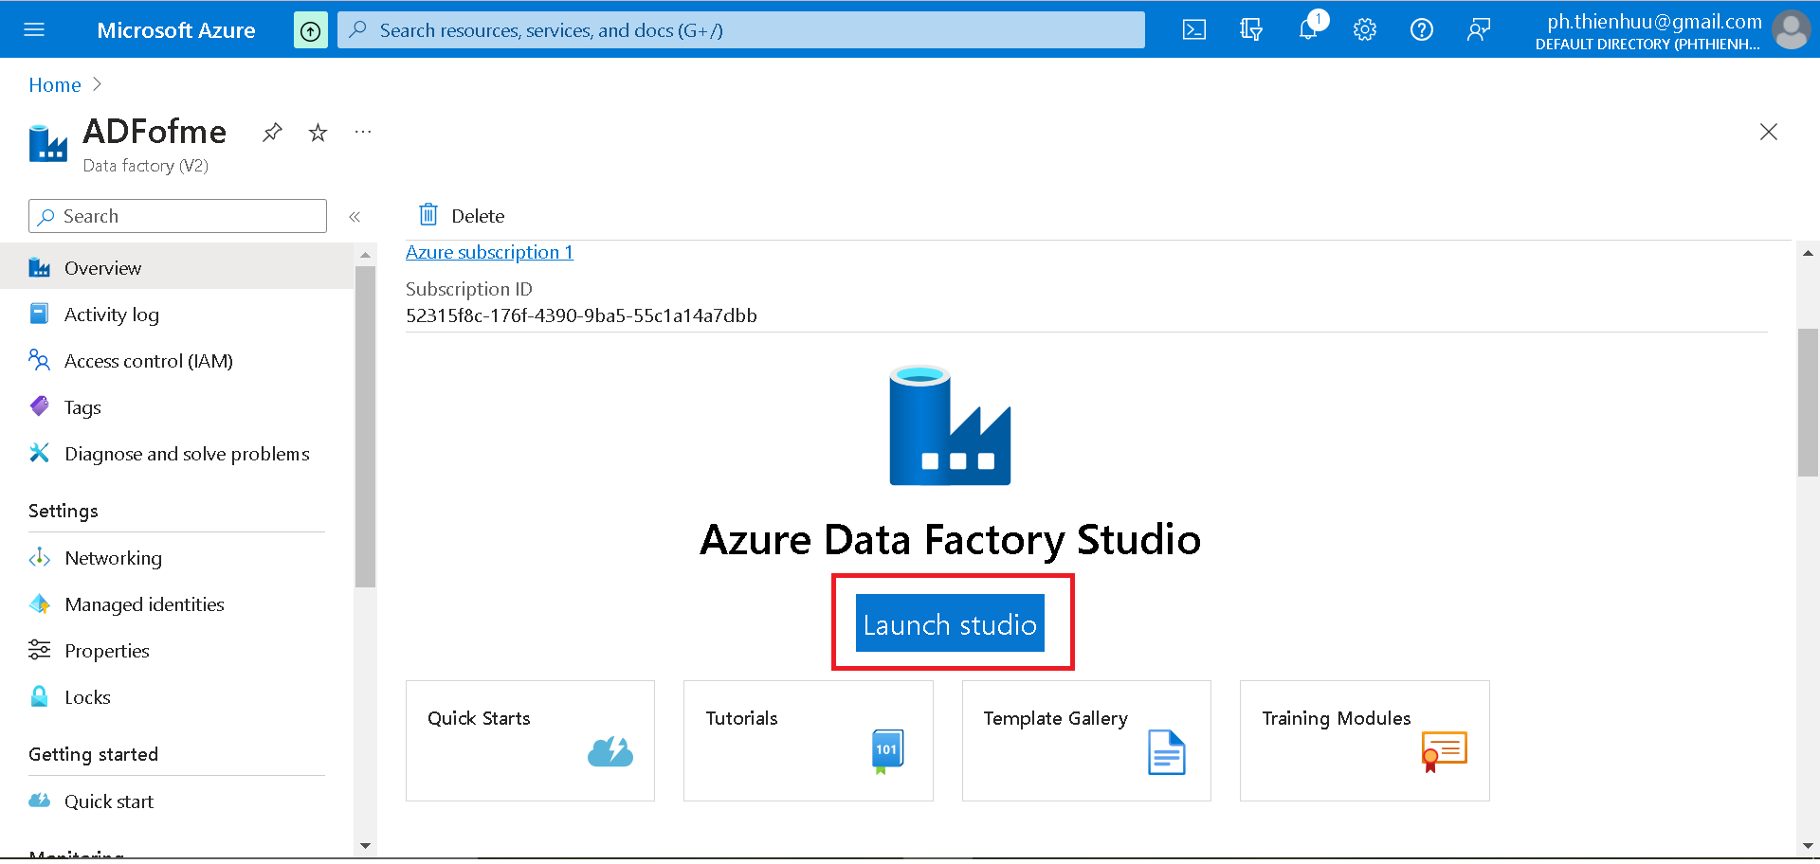

Hình 3.28 Giao diện Azure Data Factory

* Giao diện Data Factory sau khi chuyển:

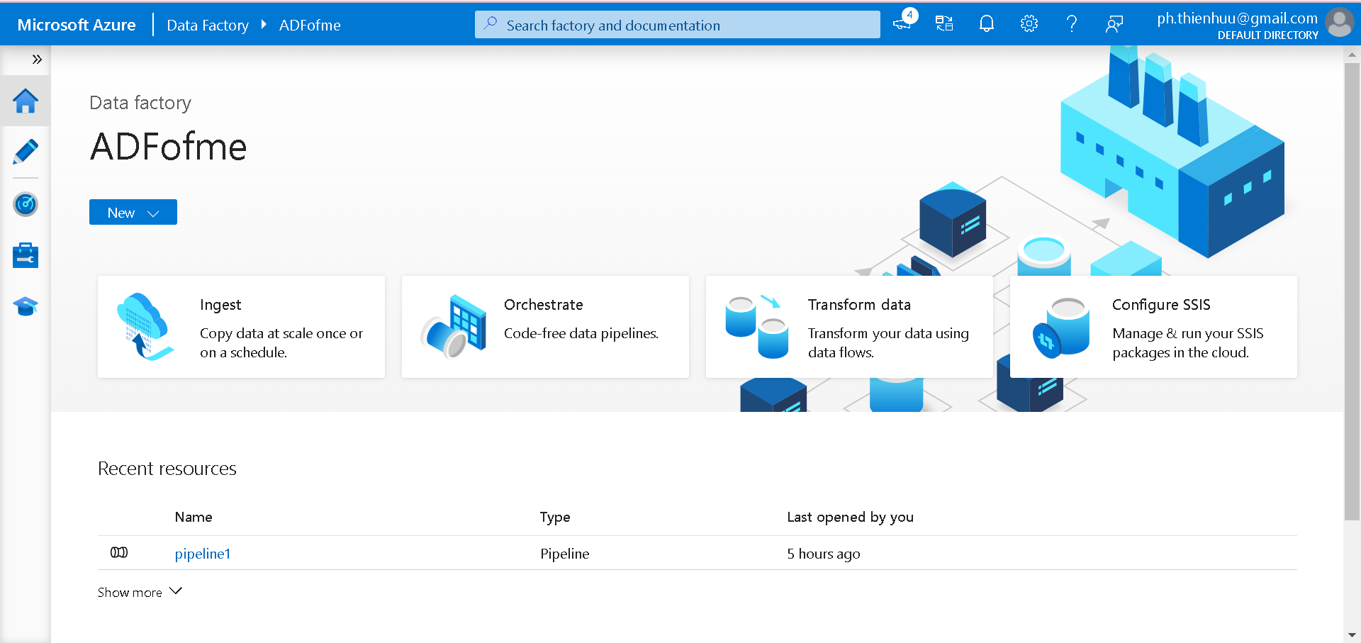

Hình 3.29 Giao diện Azure Data Factory sau khi Launch Studio

Bước 3: Tạo pipeline:

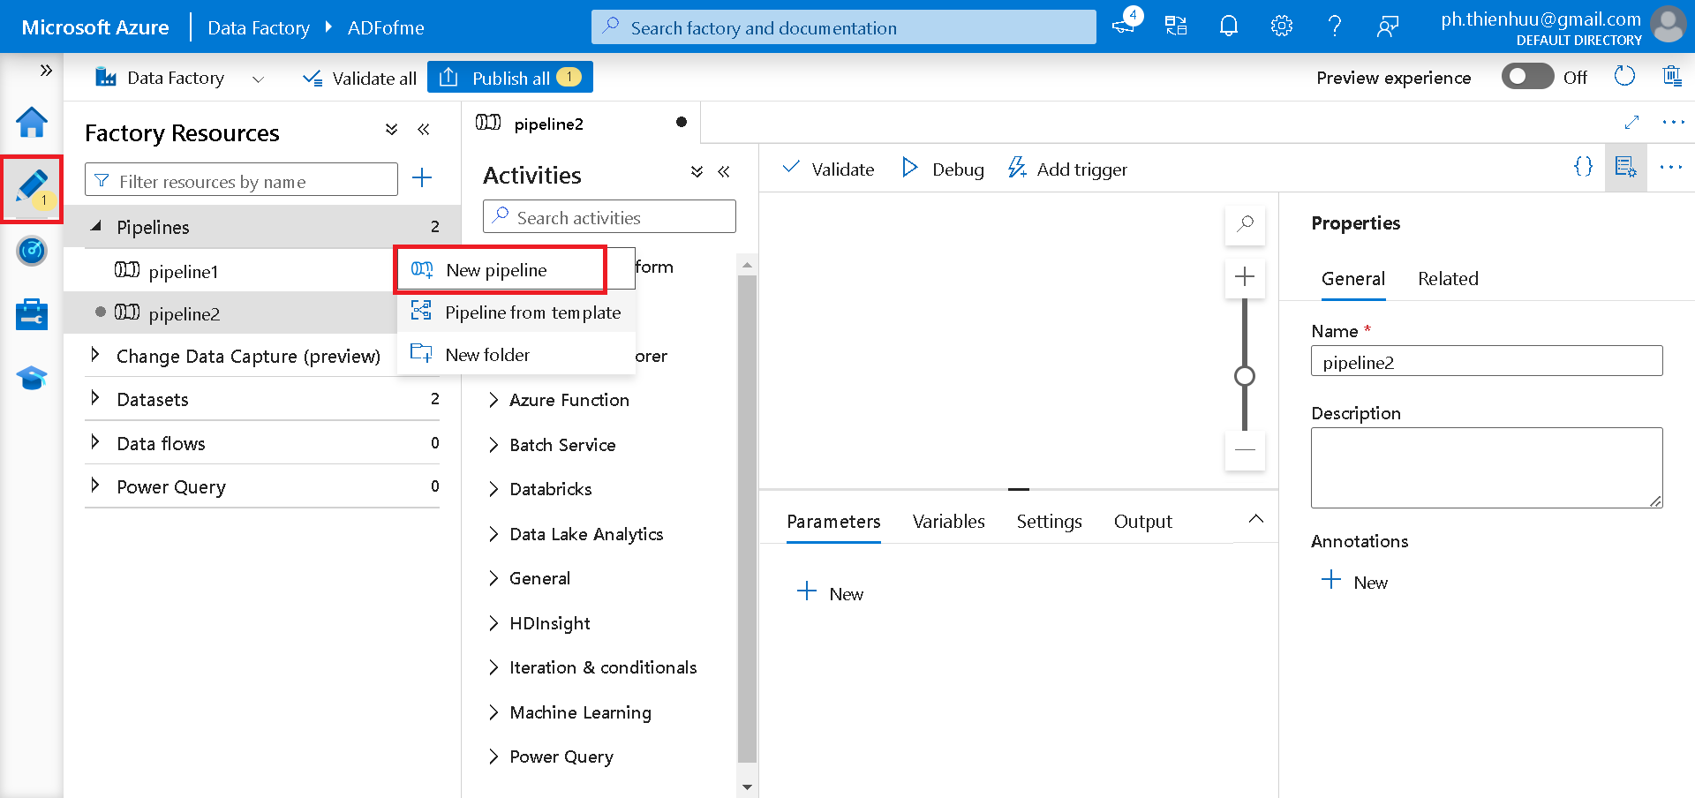

Hình 3.30 Giao diện tạo Pipeline trên Azure Data Factory

* Tiến hành tạo hoạt động Copy data để sao chép dữ liệu từ container ban đầu vào container mới. Dữ liệu sẽ được xử lý ở container mới:

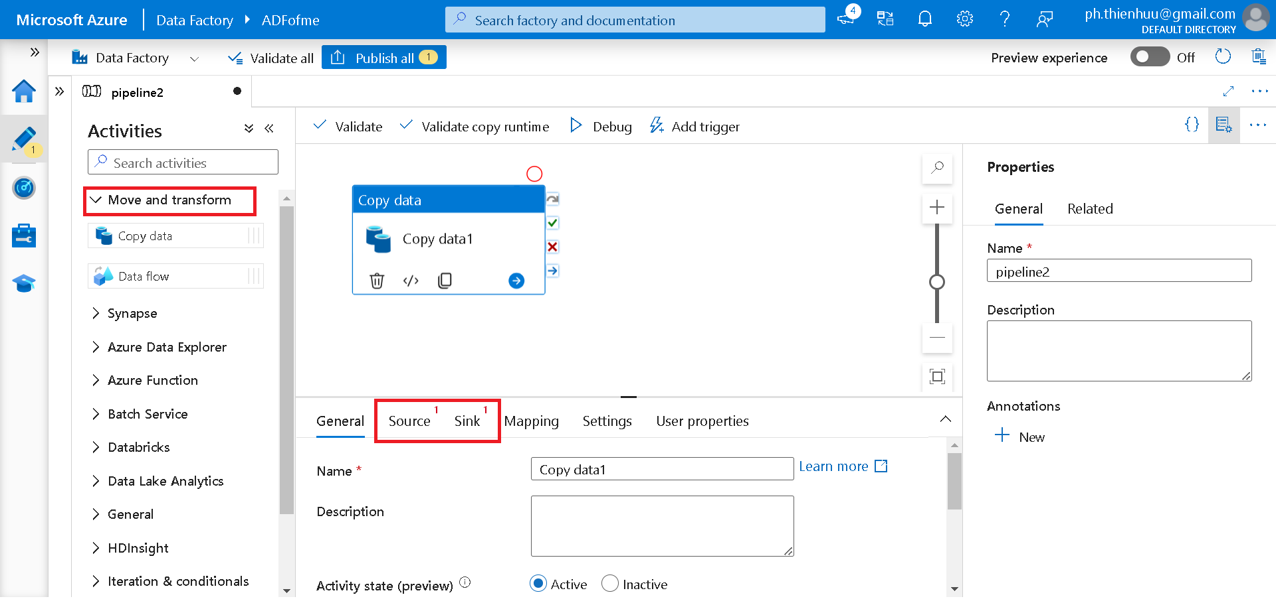

Hình 3.31 Giao diện thực hiện Pipeline trên Azure Data Factory

* Source: nguồn chứa dữ liệu cần được sao chép.
* Sink: vị trí mà dữ liệu sẽ được sao chép vào.
* Vì dữ liệu được sao chép từ một container sang một container khác thuộc Storage Account nên Sink và Source đều sẽ là Azure Blob Storage.

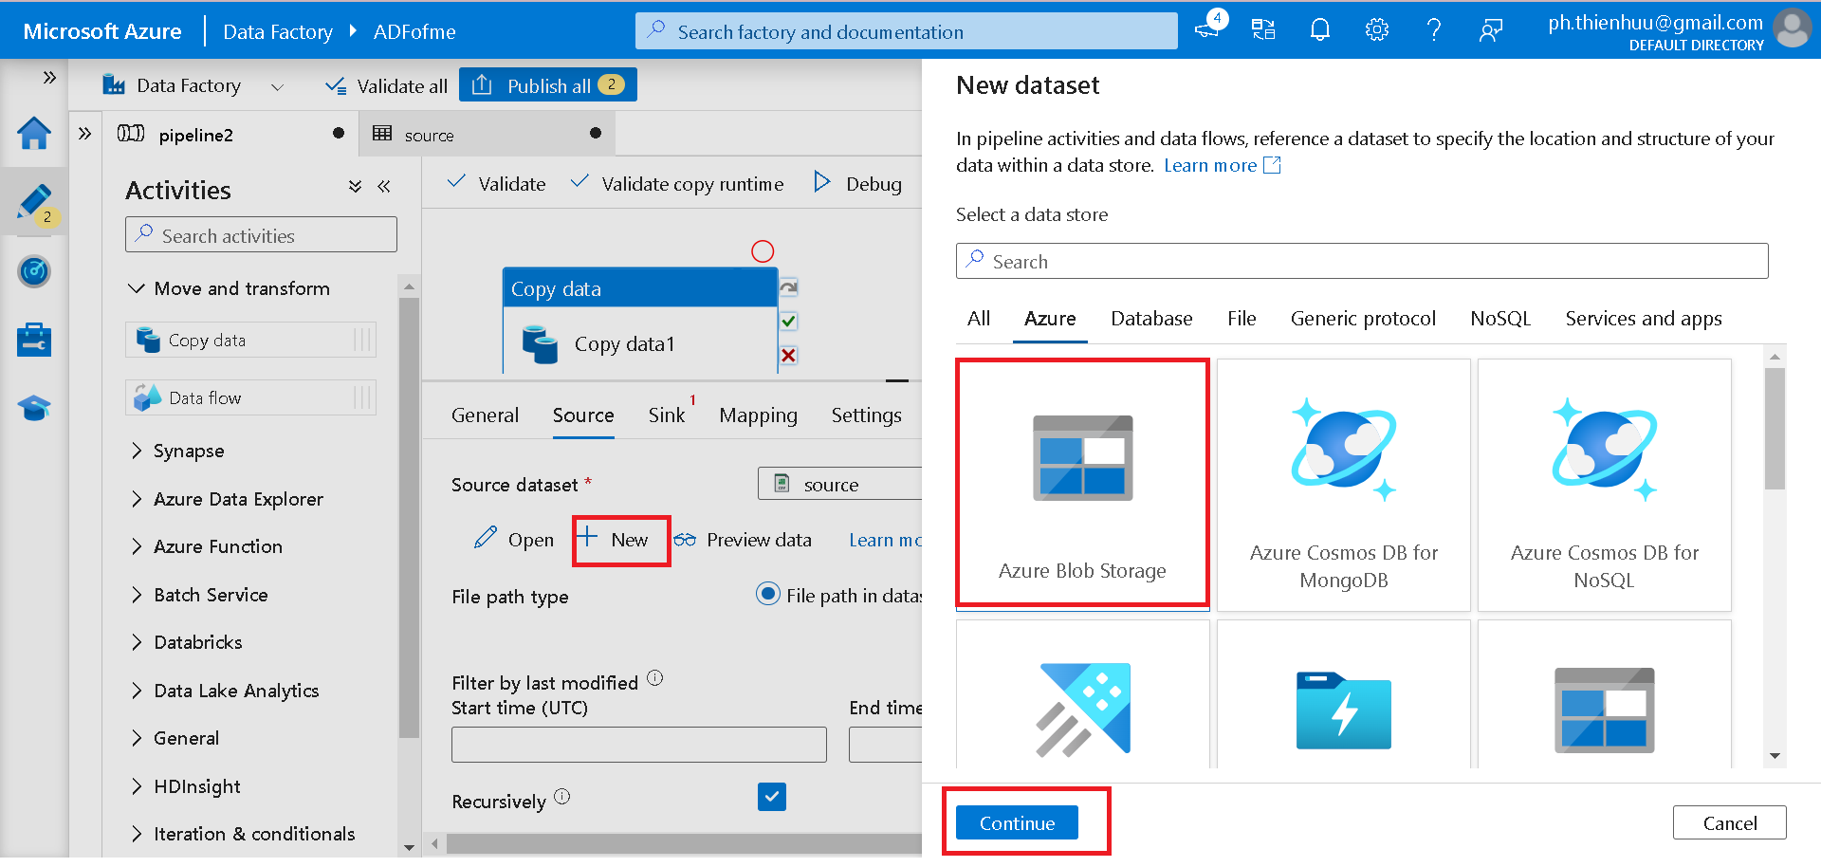

Hình 3.32 Giao diện chọn Source trên Azure Data Factory

* Vì tập tin lưu trữ được lưu trữ ở dạng csv nên chọn csv:

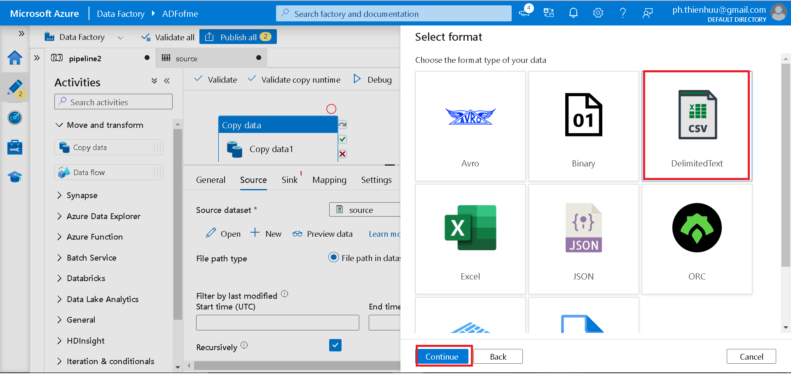

Hình 3.33 Giao diện chọn file trên Azure Data Factory

* Chọn new để tạo source:

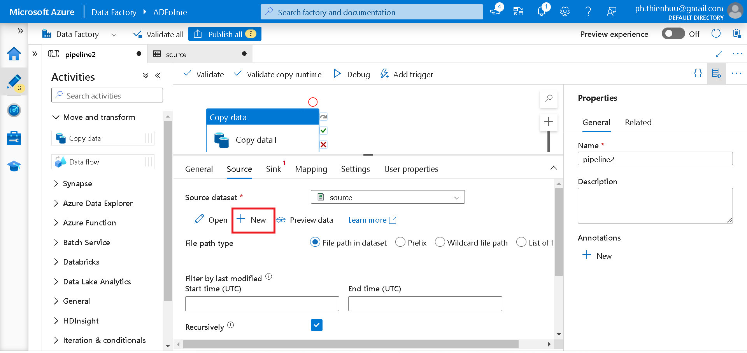

Hình 3.34 Giao diện tạo Source trên Azure Data Factory

* Chọn tạo Linked service mới:

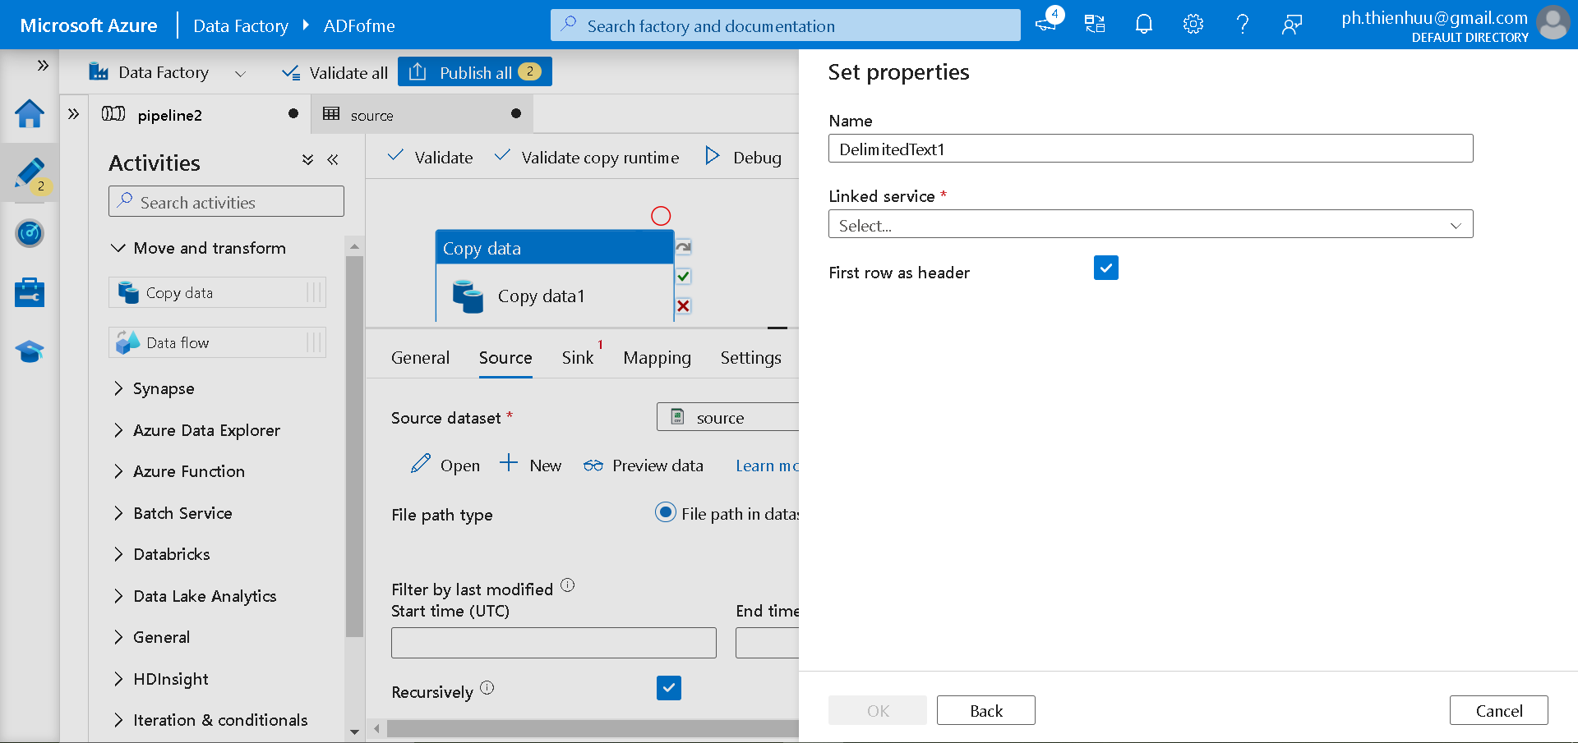

Hình 3.35 Giao diện tạo Linked service trên Azure Data Factory

* Linked service: dùng để liên kết các dịch vụ Azure với Data Factory, ở đây source sẽ liên kết với storage account:

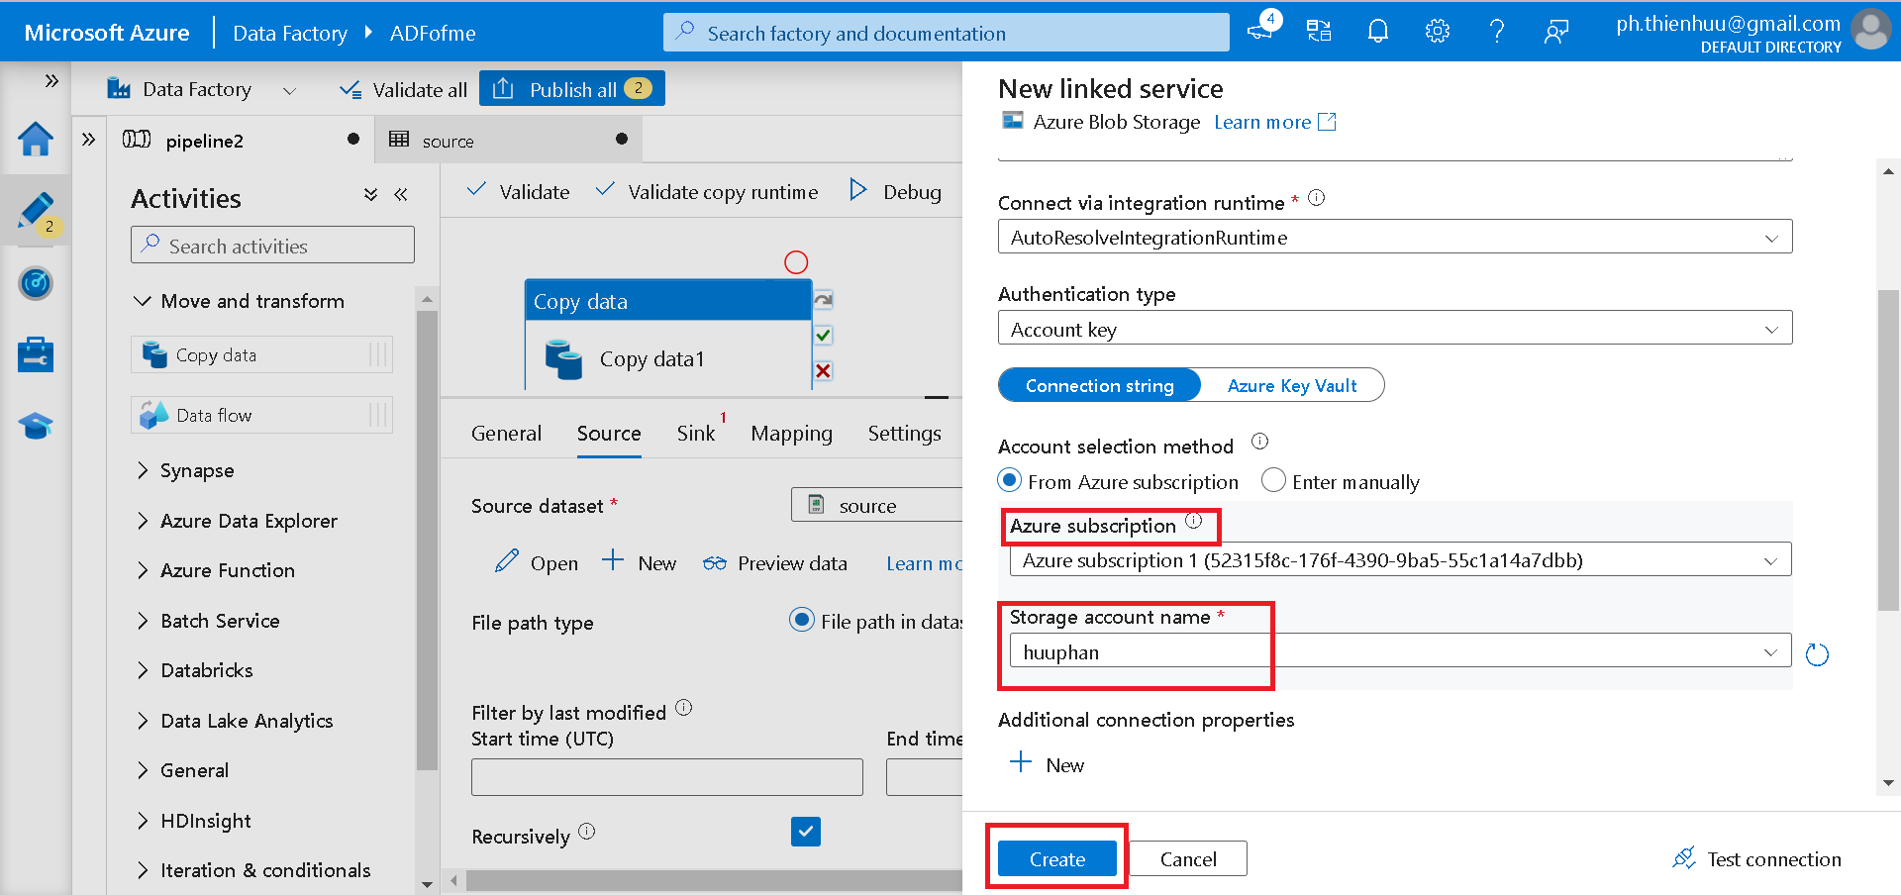

Hình 3.36 Giao diện điền và tạo thông tin Linked service

* Sau khi tạo Source, chọn Open để mở chọn container muốn dùng làm Source

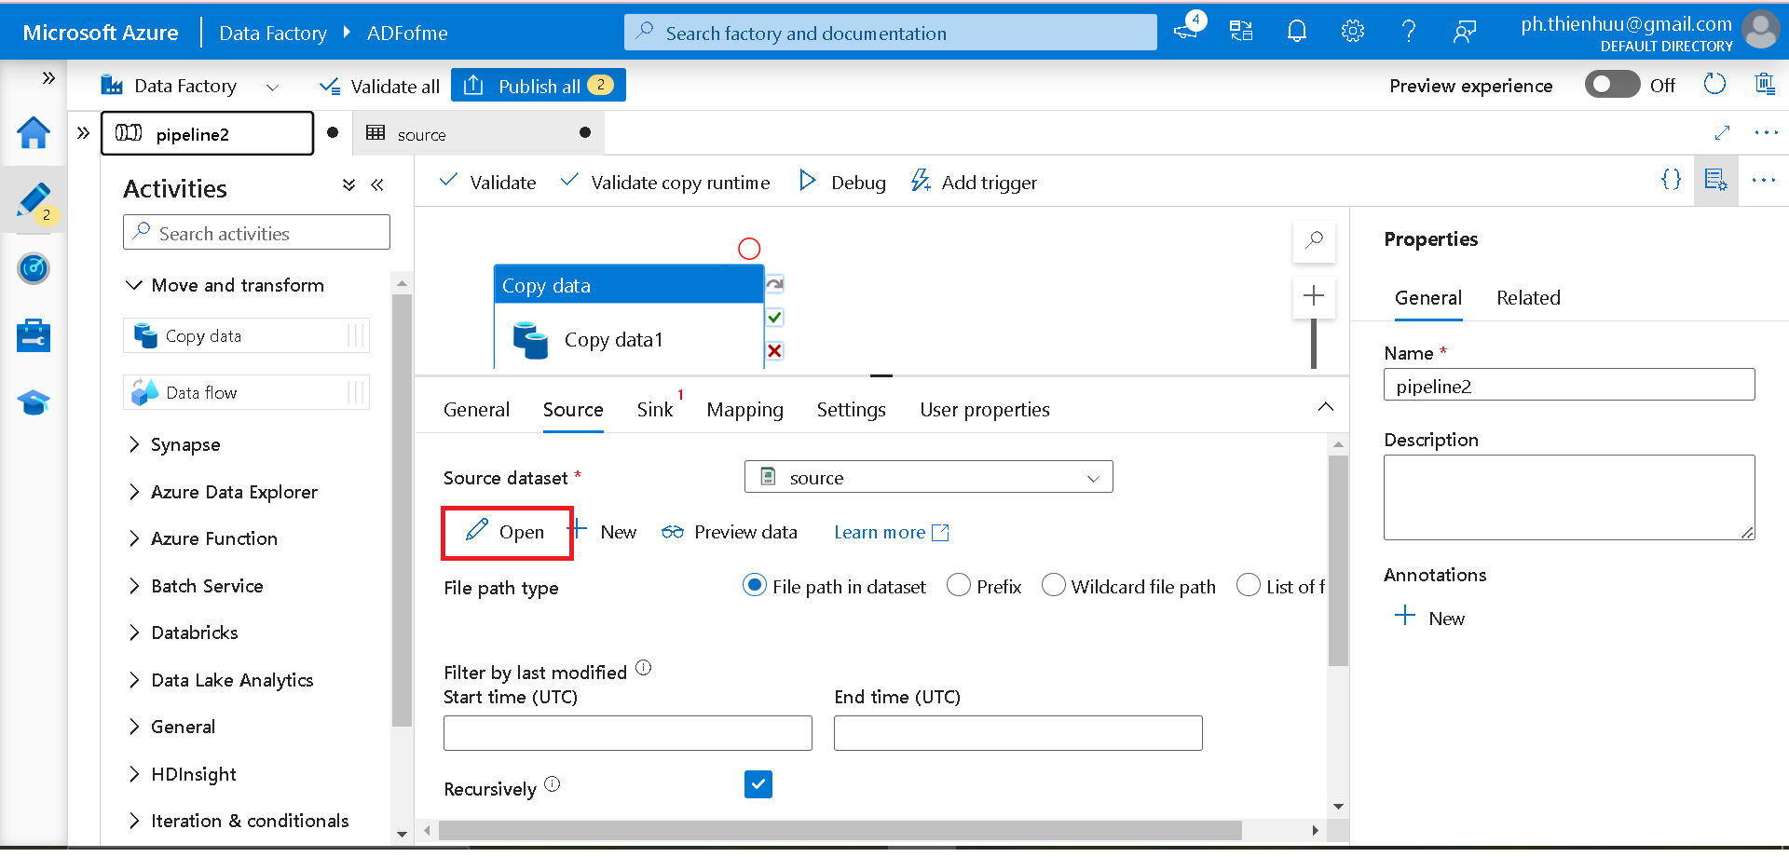

Hình 3.37 Giao diện mở Source vừa tạo trên Azure Data Factory

* Chọn nơi đã lưu trữ 3 tập dữ liệu Olympic:

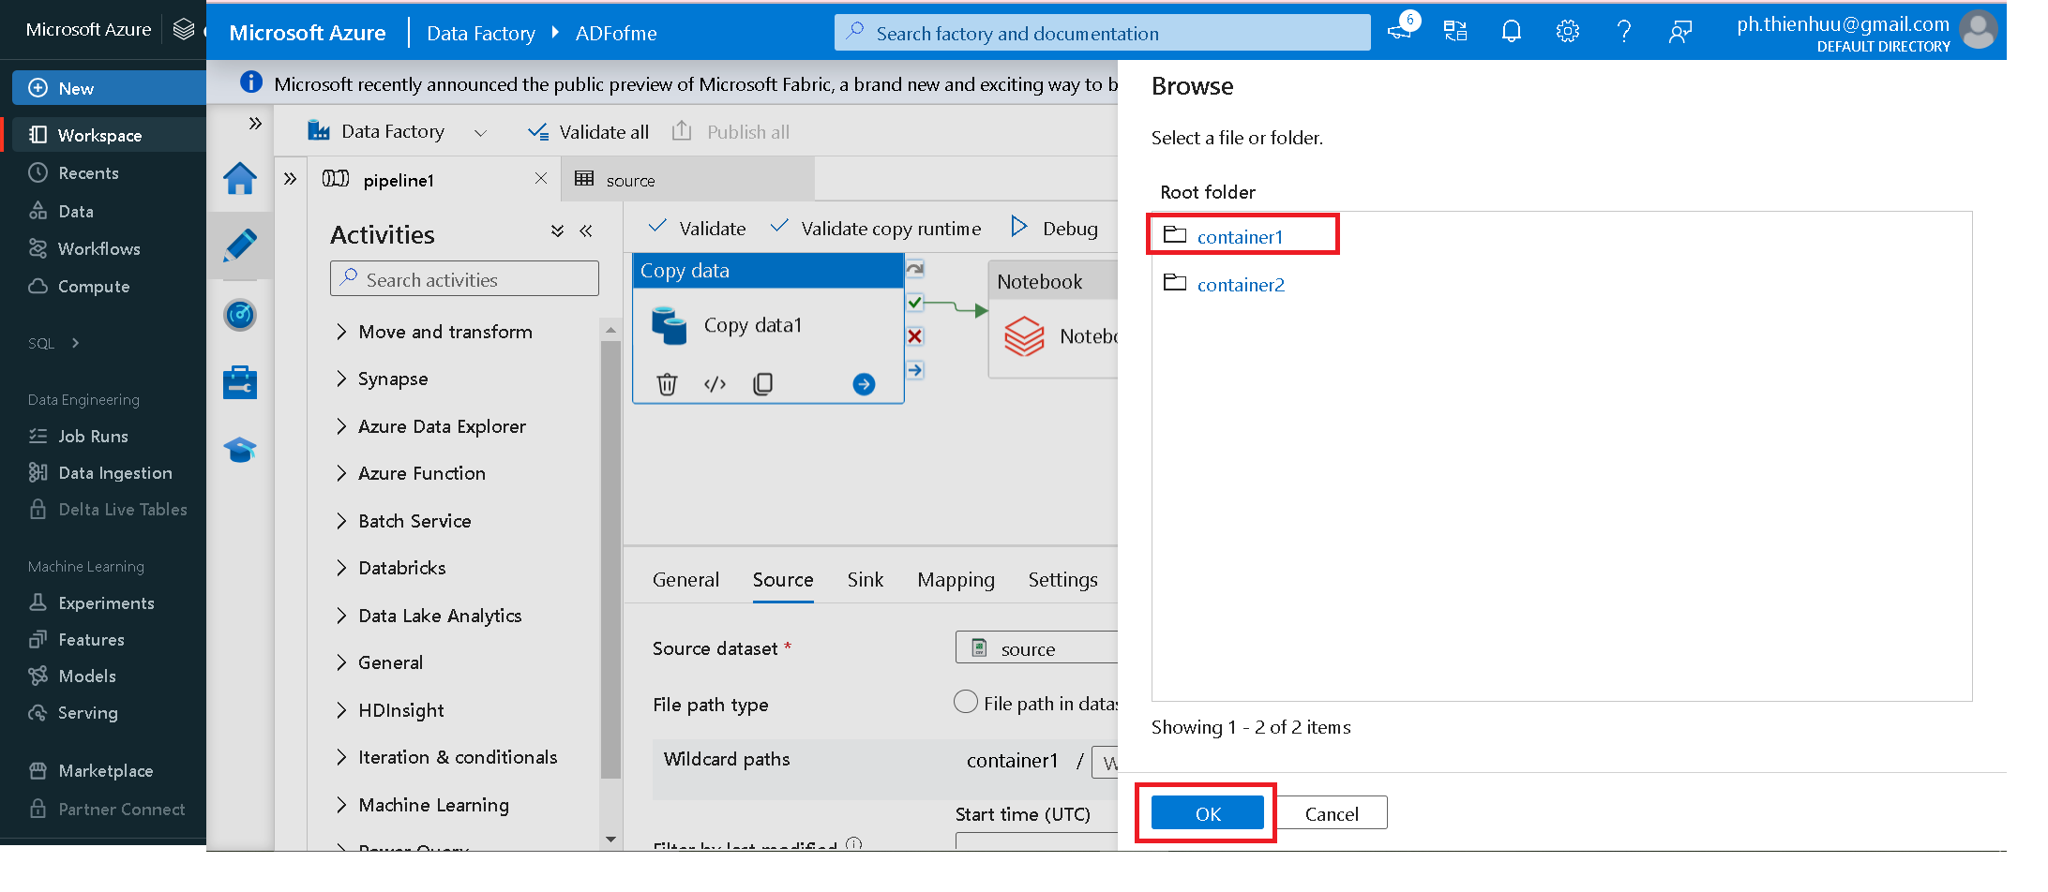

Hình 3.38 Giao diện chọn Source nơi lấy dữ liệu

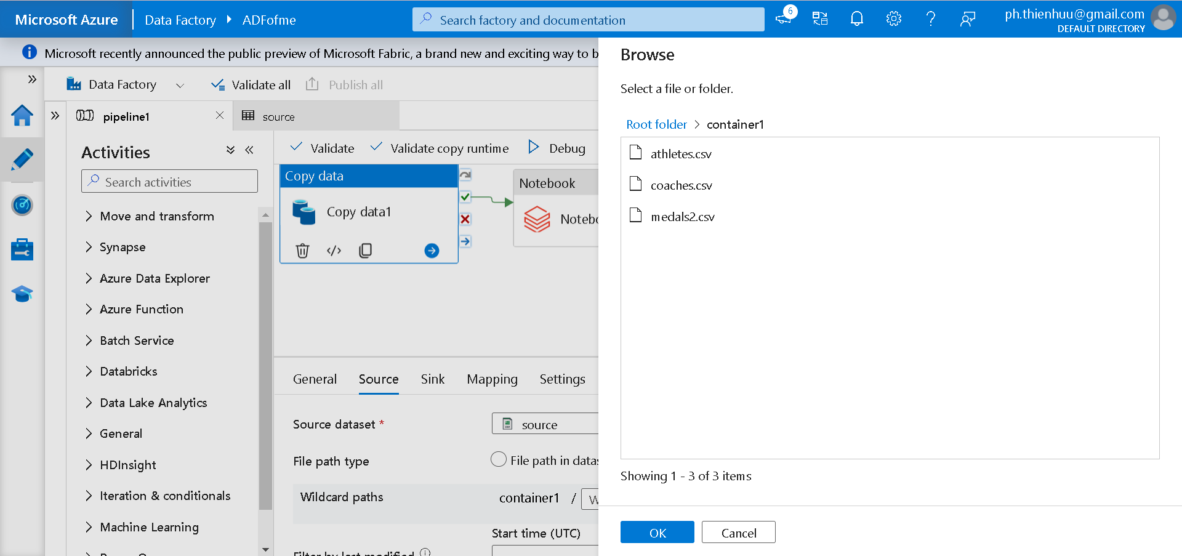

Hình 3.39 Giao diện Source được chọn

* Sink: nơi dữ liệu sẽ được sao chép vào:
* Tại storage account tạo một container hoặc một folder mới trong container ban đầu để làm Sink. Ở đây ta sẽ dùng folder:

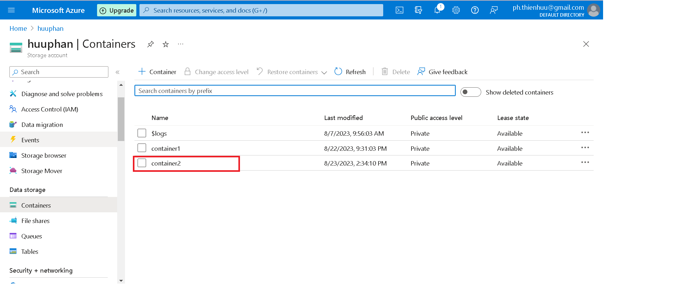

Hình 3.40 Giao diện tạo container mới để làm Sink

* Thực hiện các thao tác tương tự khi tạo Source. Sau đó chọn vị trí Sink bên trong container hoặc folder mới vừa tạo:

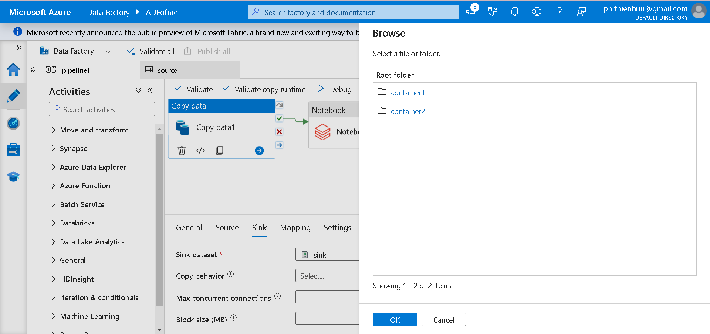

Hình 3.41 Giao diện chọn container mới tạo làm Sink

* Tiến hành tạo hoạt động Databricks, trong pipeline này, ta sẽ sử dụng Databricks Notebook. Sau đó, chọn hoạt động Databricks notebook vừa tạo và tiến hành tạo một Linked service cho notebook này:

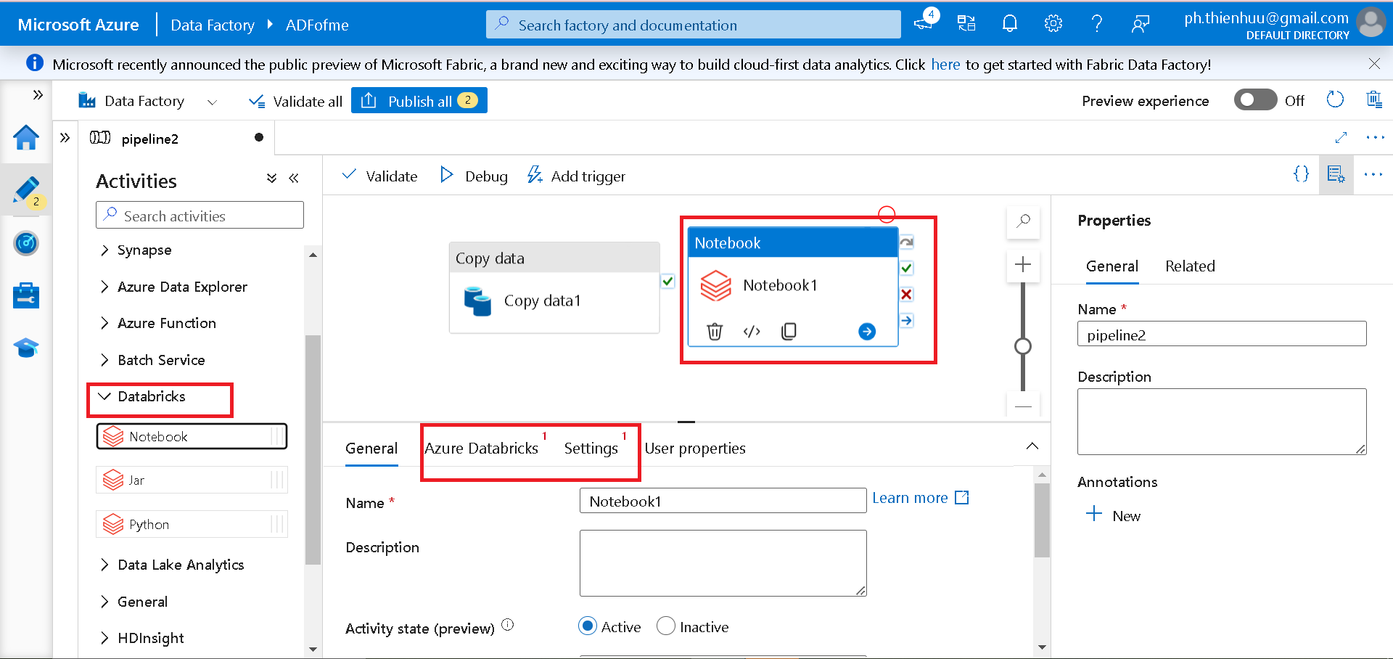

Hình 3.42 Giao diện chọn Notebook databricks

* Tại Azure Databricks tạo một access token để cung cấp quyền truy cập cho Data Factory:

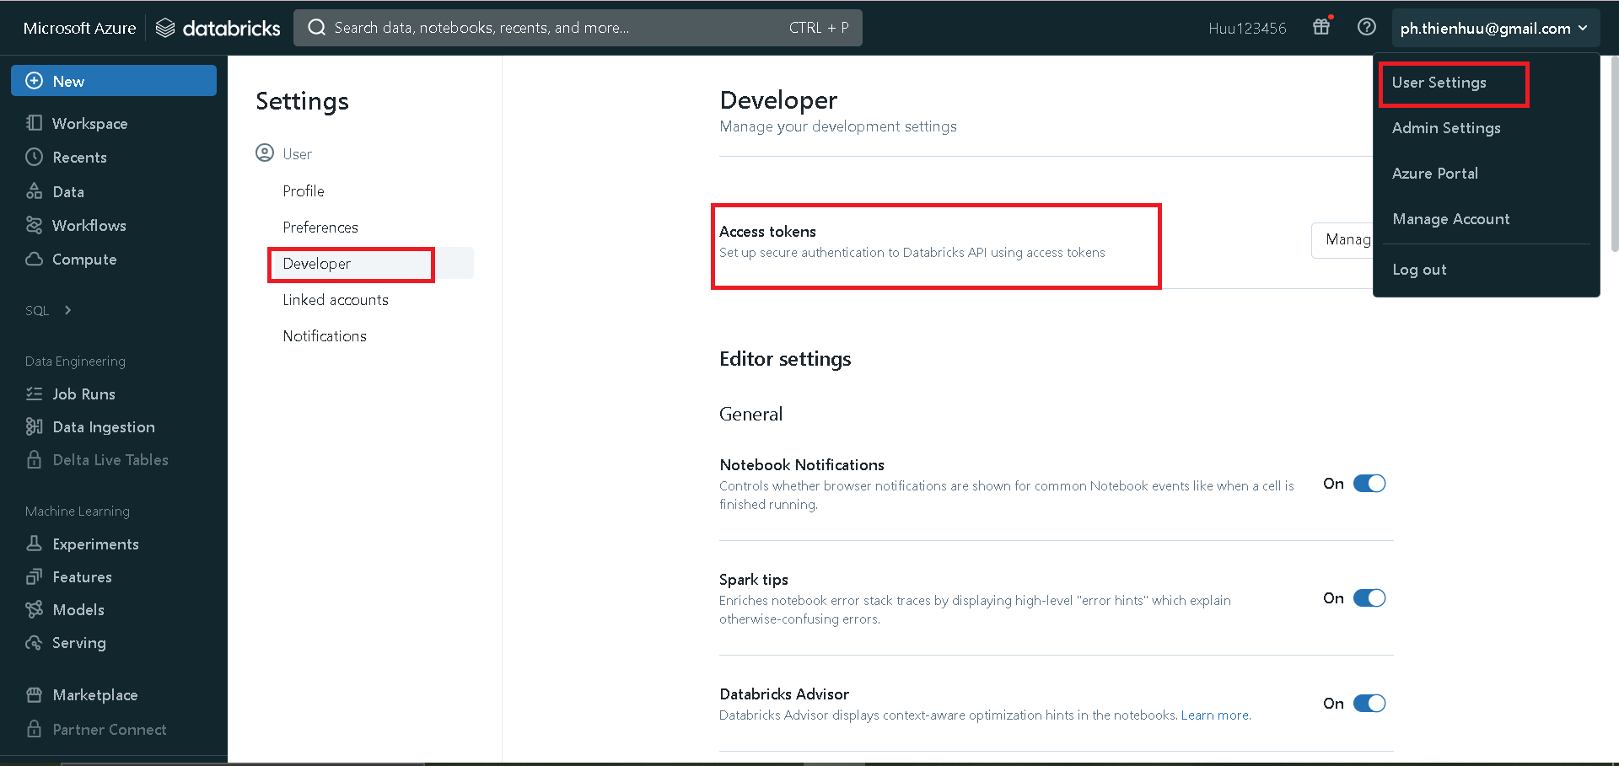

Hình 3.43 Giao diện tạo Acess Token trên Azure Databricks

* Sau khi tạo sẽ lấy mã access token:

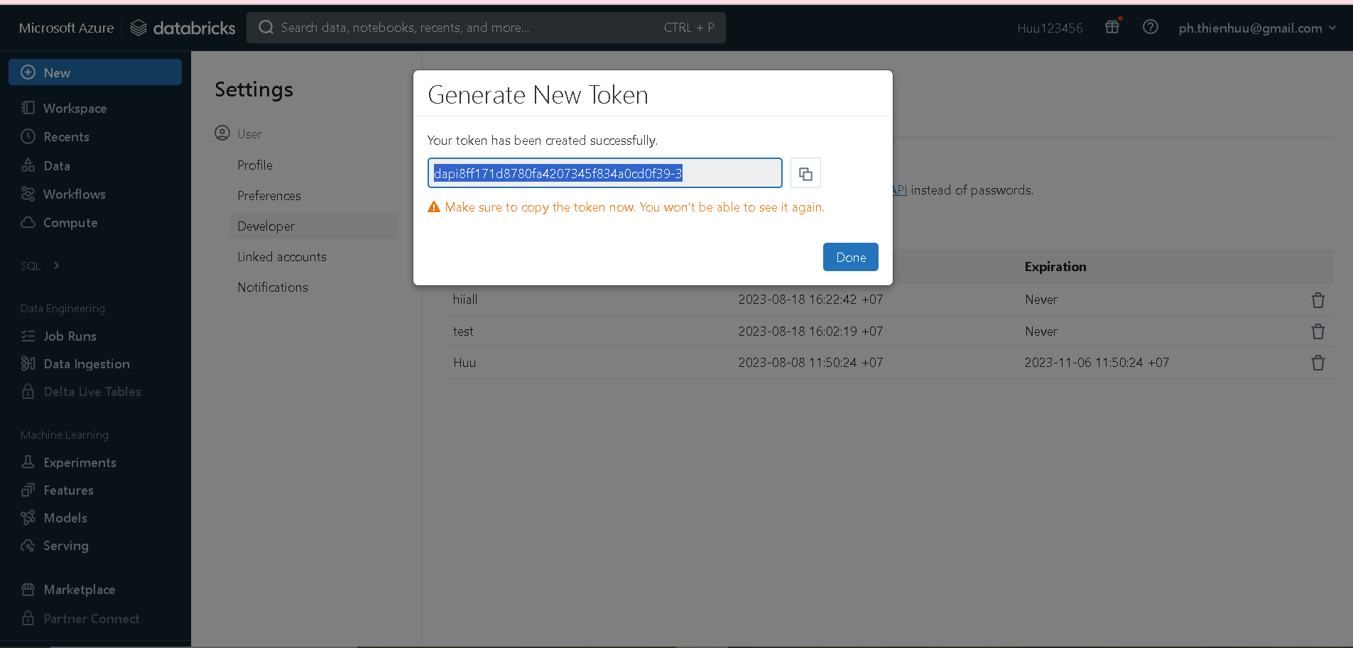

Hình 3.44 Giao diện sau khi tạo Acess Token trên Azure Databricks

* Điền đầy đủ các thông tin và nhập access token để có được quyền truy cập:

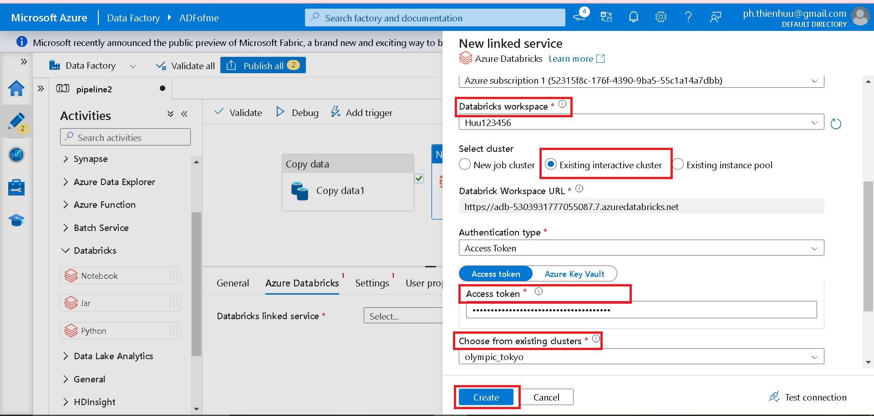

Hình 3.45 Giao diện tạo Linked service cho Notebooke Databricks

* Vào mục Settings để dẫn kết nối đến Databricks notebook có chứa đoạn mã dùng để xử lý dữ liệu:

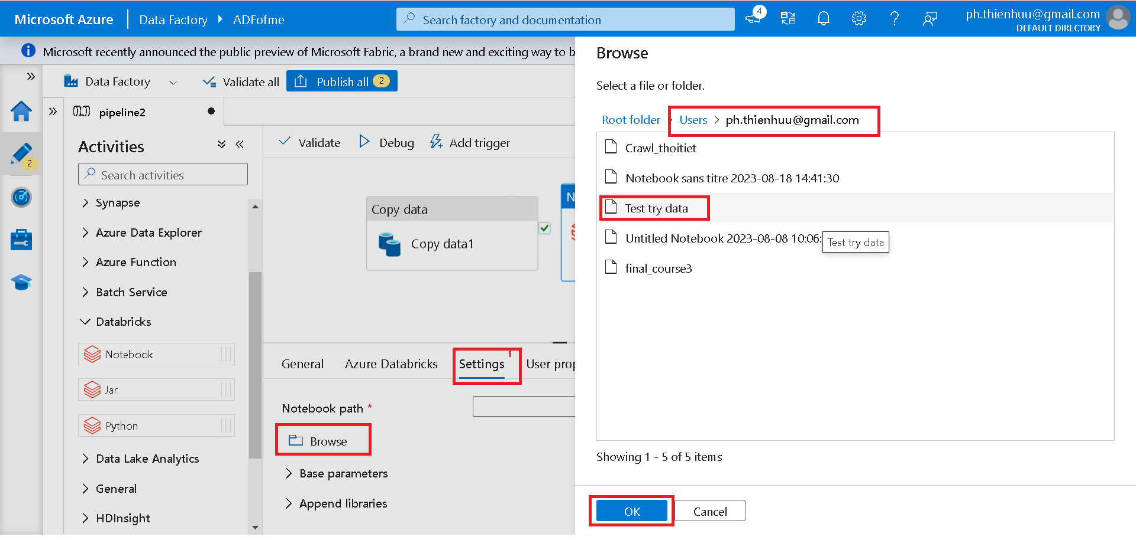

Hình 3.46 Giao diện chọn nơi để Linked service vào Notebook Databricks

* Sử dụng hoạt động Delete để xóa dữ liệu trong container ban đầu để tránh bị trùng lặp, sau khi xử lý xong, ta chỉ cần lưu giữ liệu gốc ở một vị trí:

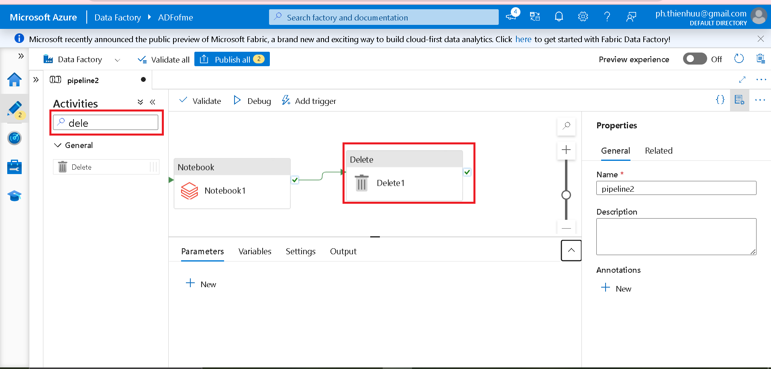

Hình 3.47 Giao diện tạo activities delete

* Sau khi debug thành công, publish all để lưu pipeline lại:

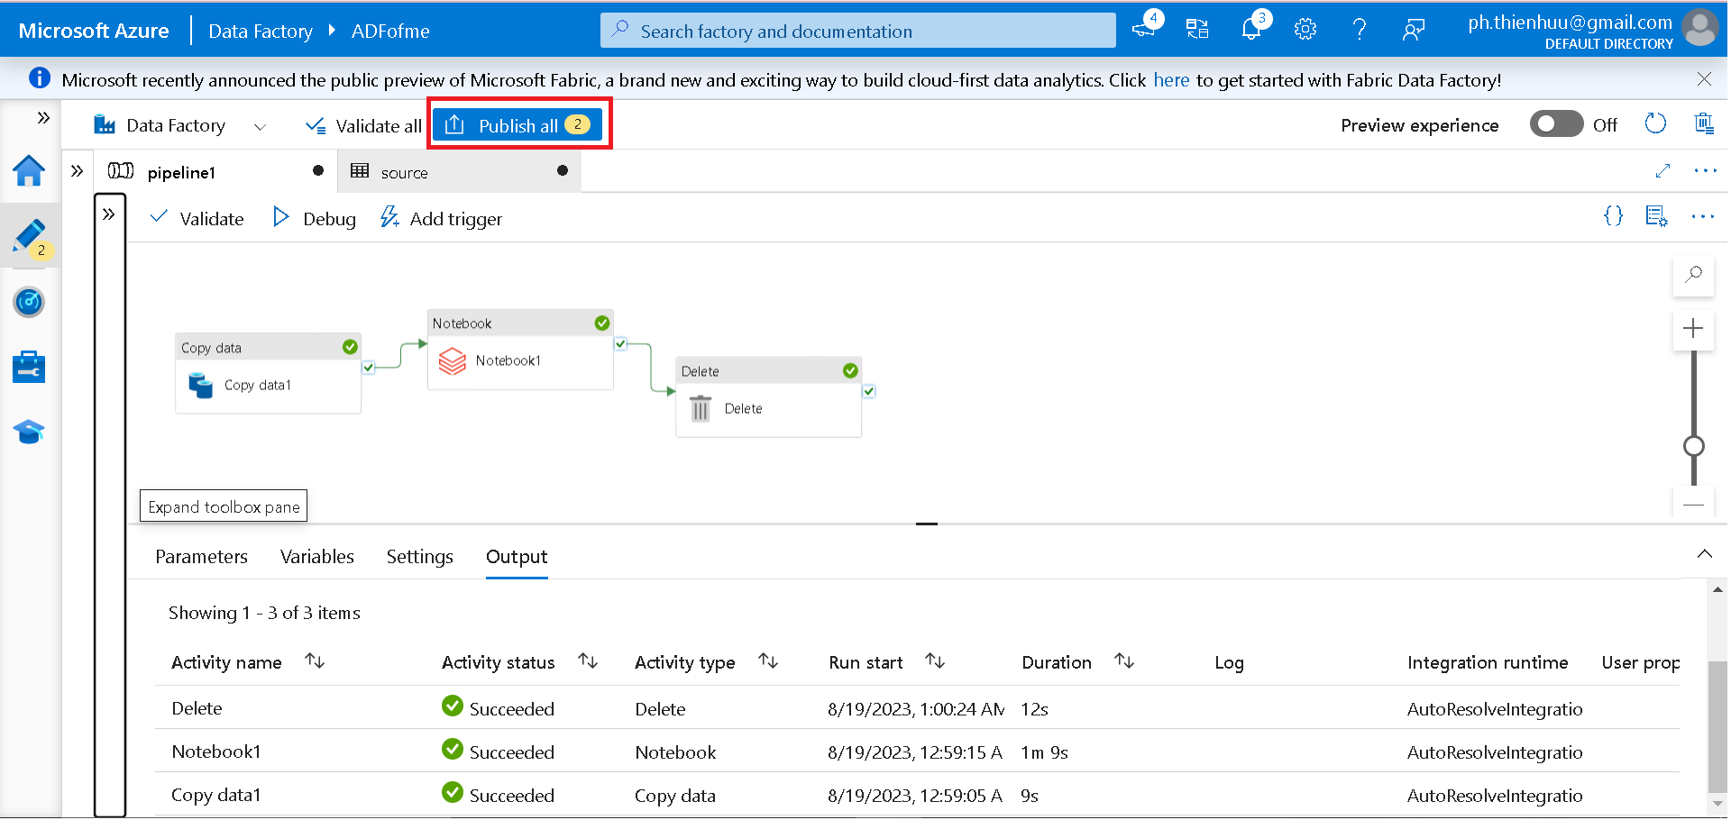

Hình 3.48 Giao diện debug thành công trên Azure Data Factory

* Kiểm tra xem container 2 đã ghi dữ liệu sau khi xử lý về chưa:

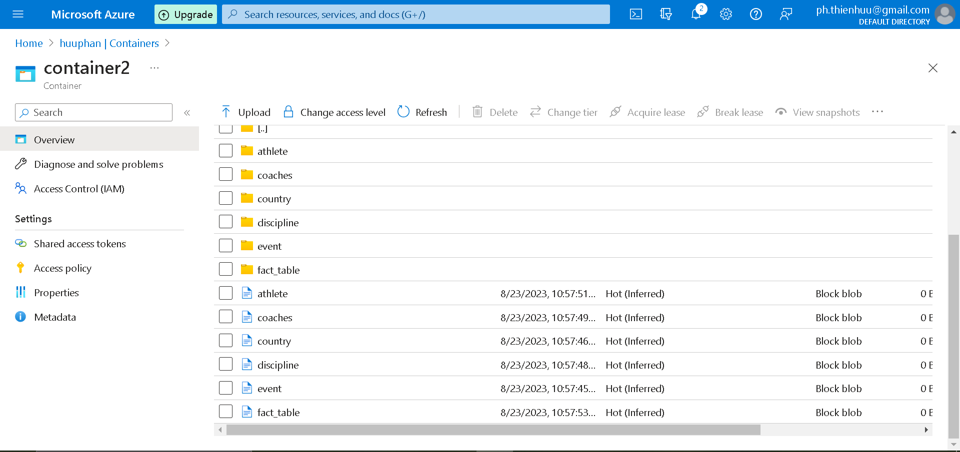

Hình 3.49 Giao diện container 2

#### . *Azure SQL Databases:*

Bước 1: Tạo SQL database:

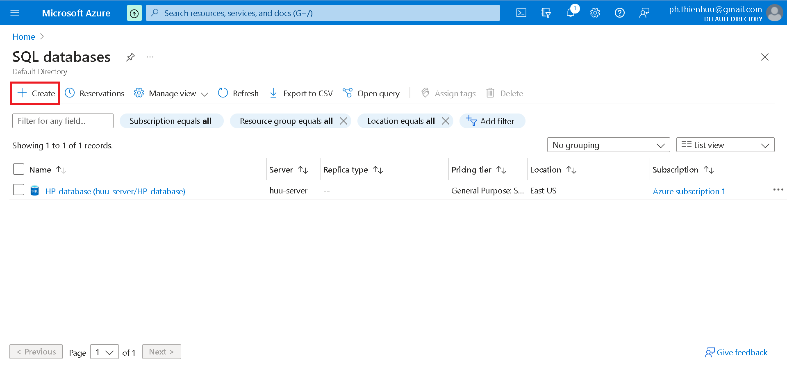

Hình 3.50 Giao diện tạo Azure SQL Database

Bước 2: Điền thông tin và tạo server name

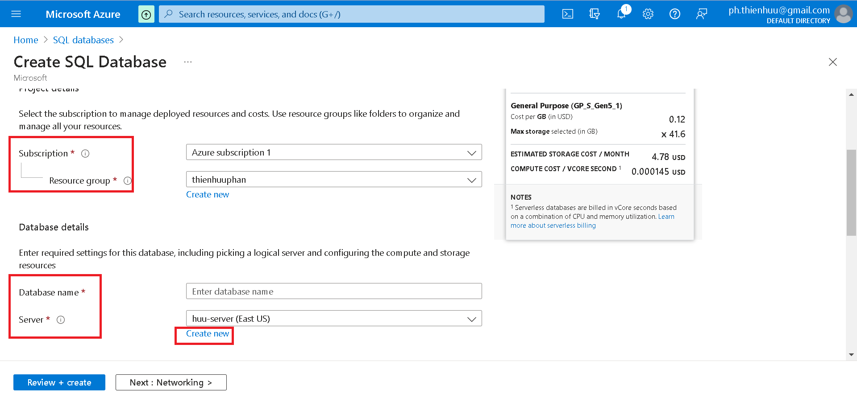

Hình 3.51 Giao diện điền và tạo SQL Database

* Tạo server name:

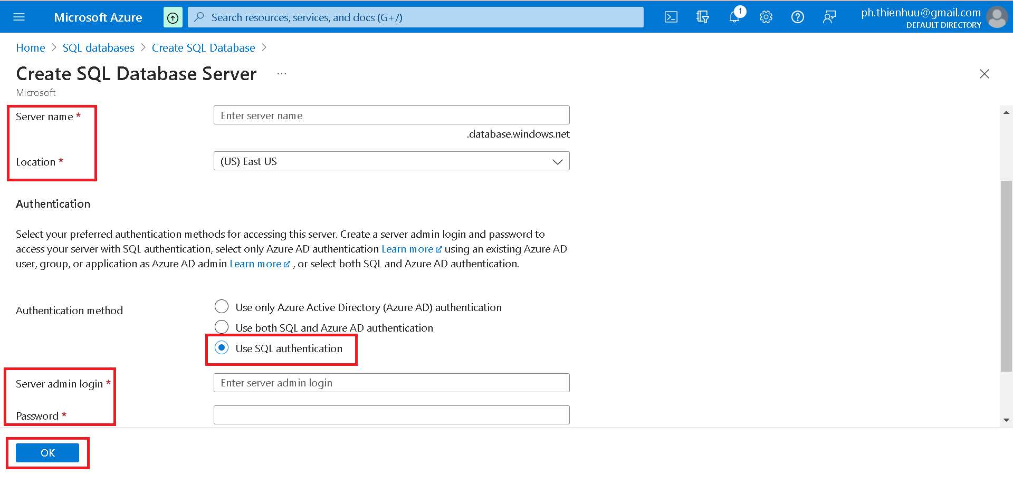

Hình 3.52 Giao diện tạo server name

* Thực hiện tạo SQL Database

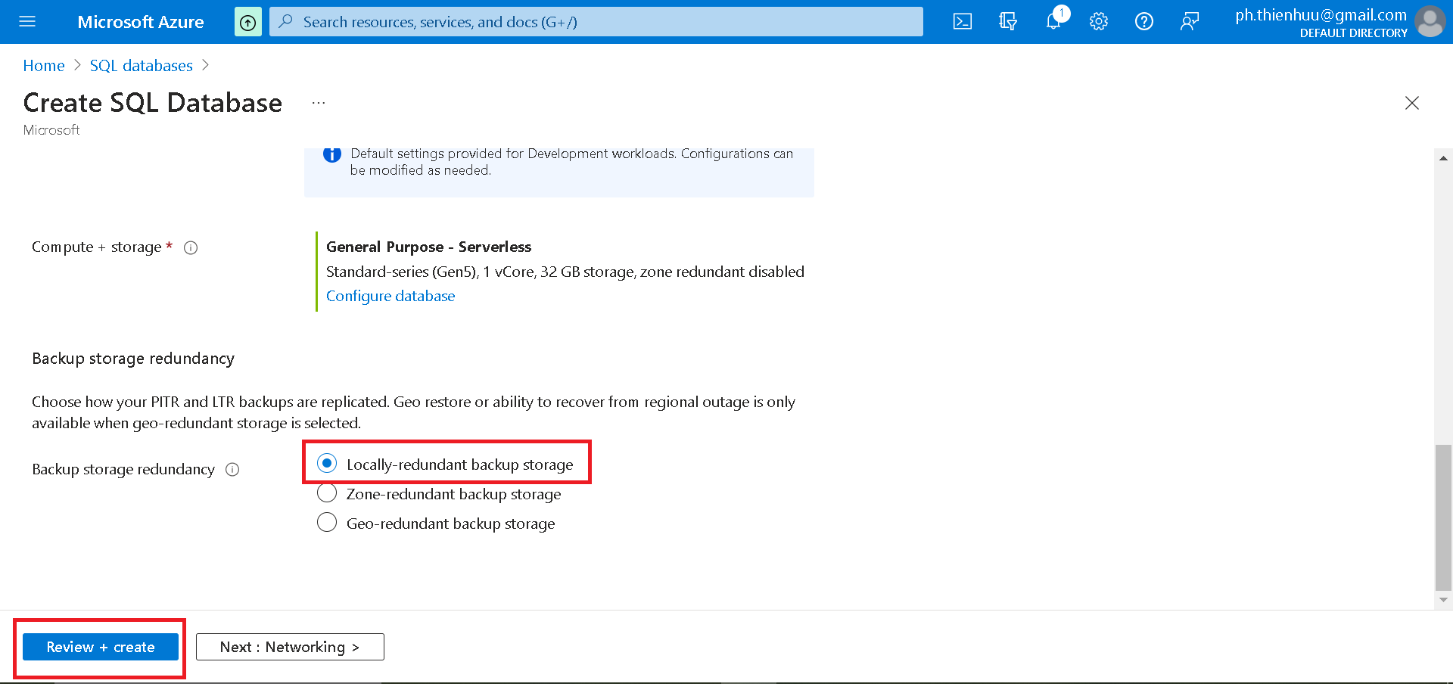

Hình 3.53 Giao diện chọn backup

* Đăng nhập với name và password ở bước tạo server name:

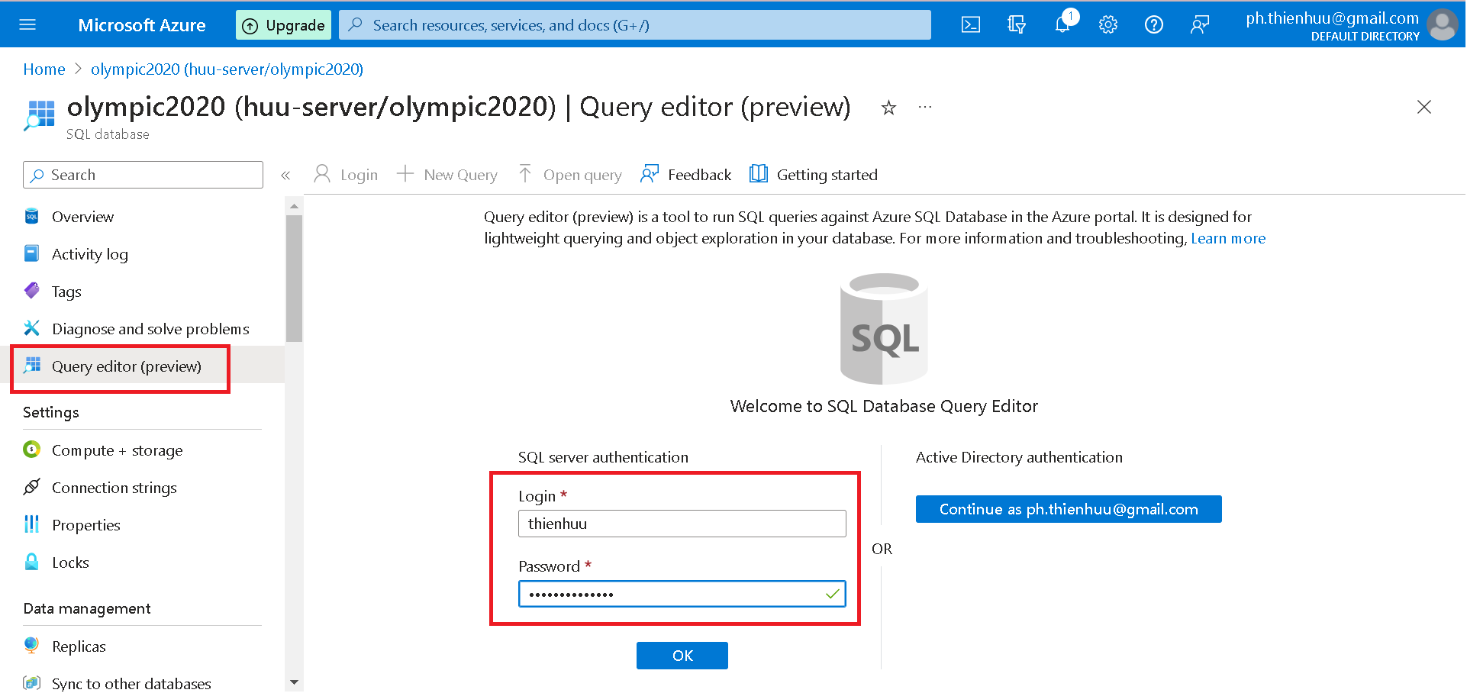

Hình 3.54 Giao diện Azure SQL Database

Dữ liệu khi được xử lý ở Databricks cũng đã được ghi vào SQL Database của Azure. Ta có thể thực hiện truy vấn dữ liệu từ cơ sở dữ liệu này.

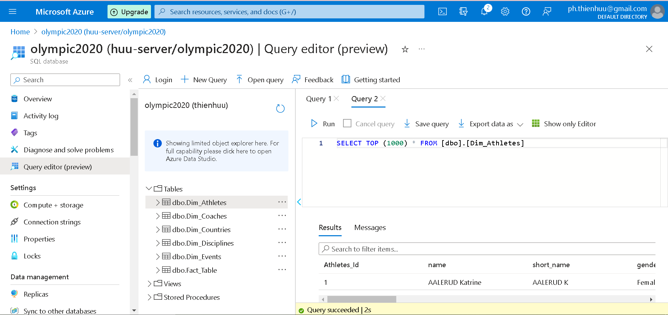

Hình 3.55 Giao diện các dữ liệu đã xử lý được lưu trữ

## Visualization trên Power BI:

Khi dữ liệu đã được xử lý và đưa vào Azure SQL Database, ta có thể kết nối Power BI với dịch vụ này. Sau khi đăng nhập và kết nối thành công vào Server, tiến hành thực hiện trực quan hóa dữ liệu nằm trên Database cần thiết.

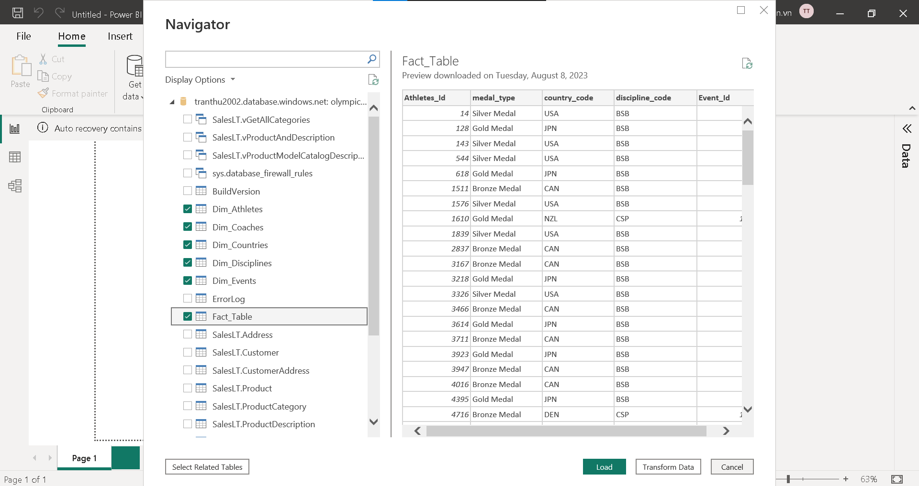

Hình 3.56 Giao diện Power BI kết nối với Azure SQL Database.

Bộ dữ liệu gồm 6 bảng:

* Dim Athletes
* Dim Coaches
* Dim Countries
* Dim Discipline
* Dim Event
* Fact Table

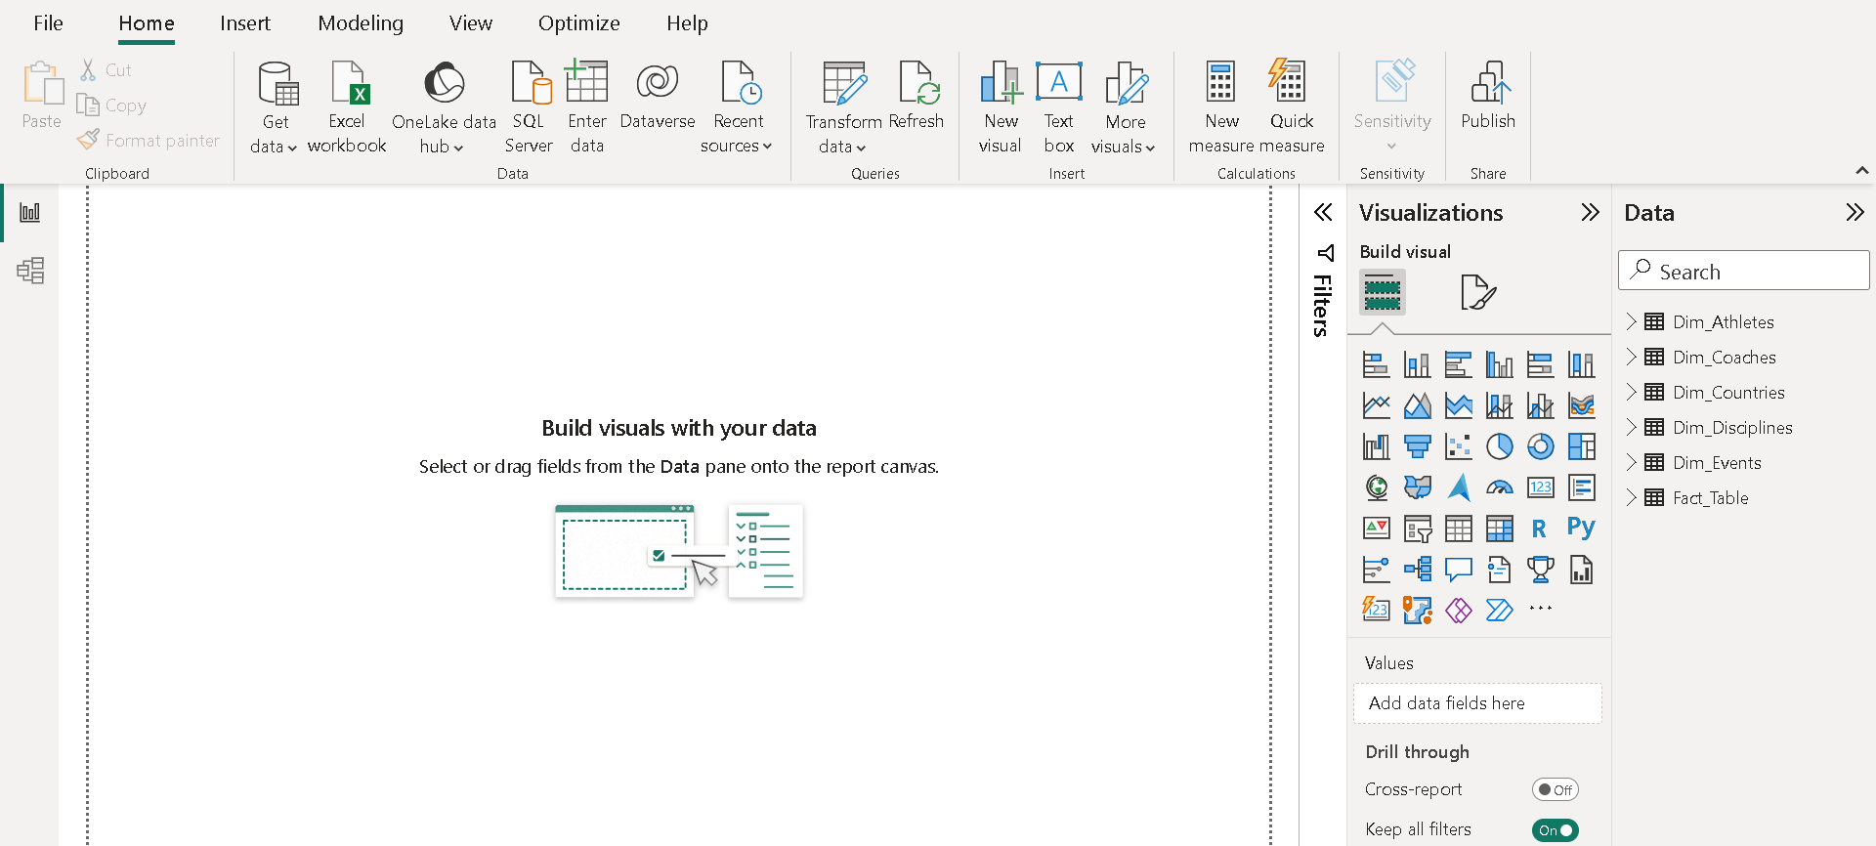

Hình 3.57 Giao diện sau khi kết nối vào Power BI

Xây dựng trực quan hóa dữ liệu Tokyo 2020 Olympic summer games.

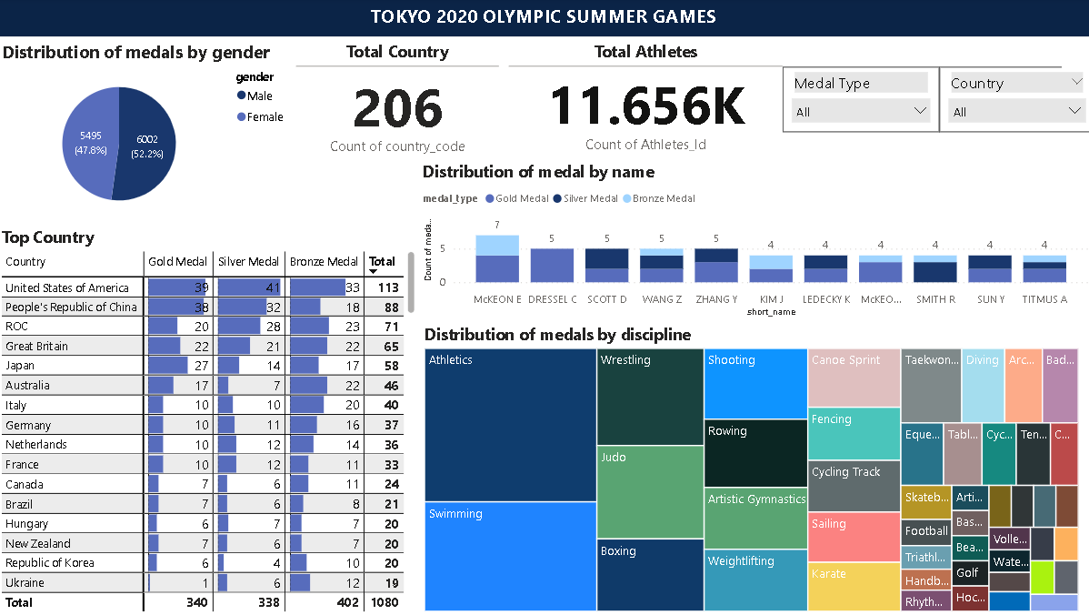

Hình 3.58 Trực quan hóa dữ liệu Tokyo 2020 Olympic games 1

Phân tích số lượng huy chương tại thế vận hội mùa hè Tokyo 2020:

* Có 206 quốc gia và 11656 vận động viên tham gia.
* 5495 vận động viên nữ tham gia và 6002 vận động viên nam tham gia.
* Tổng huy chương: vàng, bạc, đồng mà các quốc đã nhận được. Ở đây sẽ thấy được 340 huy chương bạc, 338 huy chương vàng, 402 huy chương bạc.
* Những vận động viên giành được huy chương: sẽ được phân bố từ người có huy chương cao nhất.
* Các hạng mục thể thao giành được huy chương.
* Dựa vào card tìm kiếm, chọn quốc gia và thể hiện ra được số lượng người tham gia nam nữ, bao nhiêu huy chương, ai giành được nhiều huy chương và hạng mục giành được huy chương.

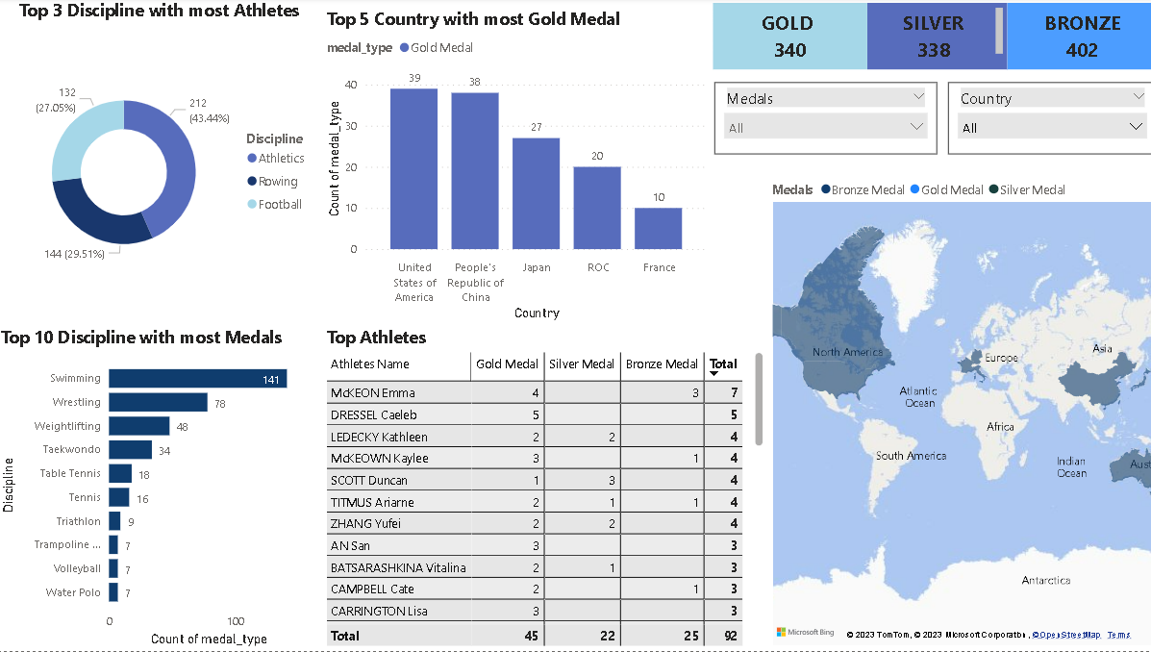

Hình 3.59 Trực quan hóa dữ liệu Tokyo 2020 Olympic games 2

Dashboard hiển thị:

* Top 3 hạng mục thể thao có nhiều vận động viên tham gia nhất.
* Top 10 hạng mục đạt nhiều huy chương nhất.
* Top 5 quốc gia giành được nhiều huy chương vàng nhất.
* Top vận động viên giành được huy chương (sắp xếp theo bảng chữ cái).
* Bản đồ hiển thị khu vực quốc gia có huy chương.
* Ở đây cũng có thể dùng card tìm kiếm để thể hiện ra quốc gia và huy chương muốn hiển thị.

KẾT LUẬN VÀ HƯỚNG PHÁT TRIỂN

**Kết quả đạt được:**

Xử lý và Chuẩn bị Dữ liệu (ETL): Hiểu cách thực hiện các bước trích xuất, biến đổi và nạp dữ liệu từ nguồn khác nhau. Điều này giúp tạo ra một luồng dữ liệu mạnh mẽ và tối ưu hóa quá trình chuẩn bị dữ liệu cho các mục đích phân tích.

Tối Ưu Hóa Quá Trình ETL: Nắm vững cách tối ưu hóa việc trích xuất, biến đổi và nạp dữ liệu (ETL) trên Azure, giúp giảm thời gian và tài nguyên cần thiết cho quá trình này, từ đó cải thiện hiệu suất hệ thống và tiết kiệm chi phí.

Làm Sạch và Chuyển Đổi Dữ Liệu: Thành thạo trong việc làm sạch và chuyển đổi dữ liệu từ nguồn đến hệ thống lưu trữ Azure. Điều này đảm bảo tính nhất quán và đáng tin cậy của dữ liệu, tạo điều kiện thuận lợi cho việc phân tích và trực quan hóa dữ liệu sau này.

Lưu Trữ và Quản Lý Dữ Liệu: Xây dựng mô hình lưu trữ dữ liệu hiệu quả trên Azure, sử dụng các dịch vụ như Azure SQL Database, Azure Data Lake Storage hoặc Azure Synapse Analytics. Điều này giúp quản lý dữ liệu một cách hiệu quả, đảm bảo tính bền vững và sẵn sàng cho các yêu cầu tương lai.

Trực Quan Hóa Dữ Liệu: Sử dụng công cụ trực quan hóa Power BI để biểu đồ hóa dữ liệu và tạo ra các báo cáo dễ hiểu. Điều này giúp thấy rõ hơn về các mẫu và xu hướng trong dữ liệu, từ đó đưa ra các quyết định dựa trên thông tin.

Trong suốt thời gian thực tập, chúng em đã học hỏi thêm được nhiều kỹ năng chuyên môn quan trọng. Điều này bao gồm khả năng nắm bắt nhanh các khái niệm mới, cải thiện kỹ năng làm việc trong nhóm, và hiểu rõ hơn về cách áp dụng kiến thức thực tế vào công việc. Chúng em cũng đã đã cải thiện khả năng giải quyết vấn đề, học cách tìm kiếm thông tin cần thiết, và phát triển khả năng tự học độc lập.

Ngoài ra, thái độ là một yếu tố quan trọng trong quá trình thực tập. Chúng em đã học cách làm việc với tinh thần mở cửa và sẵn sàng tiếp thu ý kiến từ người khác. Thái độ trách nhiệm và cam kết với công việc cũng đã được thử thách và cải thiện qua việc đối mặt với các tình huống khó khăn.

**Hạn chế**

Trong suốt quá trình thực tập đã giúp chúng em hiểu rõ hơn về sự quan trọng của dữ liệu trong quyết định kinh doanh và phân tích xu hướng. Chúng em được tiếp cận với các loại ngôn ngữ lập trình mới và hiểu rõ hơn về cách áp dụng kiến thức vào thực tế với sự hỗ trợ từ các mentor trong việc giải quyết các vấn đề. Tuy nhiên, việc làm việc với dữ liệu có thể đầy thách thức. Xử lý dữ liệu không chuẩn hoặc thiếu sự rõ ràng có thể gây khó khăn trong việc đưa ra kết luận chính xác. Áp lực thời gian cũng có thể ảnh hưởng đến chất lượng công việc nếu không được quản lý tốt.

**Hướng phát triển**

Thời gian thực tập đã giúp chúng em thấy rõ hơn về tiềm năng của ngành dữ liệu. Sự phát triển nhanh chóng của khoa học dữ liệu và trí tuệ nhân tạo đã mở ra nhiều cơ hội trong các lĩnh vực như dự đoán xu hướng, tối ưu hóa kinh doanh, và nghiên cứu thị trường. Chúng em cảm thấy háo hức về việc tham gia vào việc xây dựng các dự án dữ liệu để giúp doanh nghiệp đạt được hiệu quả cao hơn. Cơ hội nghề nghiệp trong ngành dữ liệu rất đa dạng. Chúng em có thể hướng đến vị trí như chuyên gia phân tích dữ liệu, nhà khoa học dữ liệu, hoặc chuyên viên tư vấn dữ liệu. Sự phát triển của công nghệ cũng tạo ra nhu cầu tăng về chuyên gia an ninh dữ liệu để đảm bảo tính riêng tư và bảo mật cho thông tin khách hàng.

Khoảng thời gian thực tập đã đem lại cho chúng em những trải nghiệm quý báu, giúp chúng em có thể phát triển kỹ năng, thái độ và nhận thức về nghề nghiệp. Những thuận lợi và khó khăn đã thử thách, tạo nên những bài học quý giá. Chúng em cảm thấy hào hứng khám phá tương lai trong một lĩnh vực đầy tiềm năng và thú vị.

TÀI LIỆU THAM KHẢO

<https://learn.microsoft.com/en-us/azure/key-vault/general/basic-concepts>

<https://intellipaat.com/blog/tutorial/microsoft-azure-tutorial/azure-sql/>

<https://azure.microsoft.com/en-us/products/power-bi>

<https://azure.microsoft.com/en-us/products/databricks>

<https://learn.microsoft.com/en-us/azure/databricks/introduction/>

<https://learn.microsoft.com/en-us/azure/data-factory/introduction>

<https://sparkbyexamples.com/pyspark/pyspark-create-an-empty-dataframe/>

<http://www.differencebetween.net/technology/difference-between-orc-and-parquet/>

PHỤ LỤC

Code xử lý làm sạch dữ liệu trên Azure Databricks:

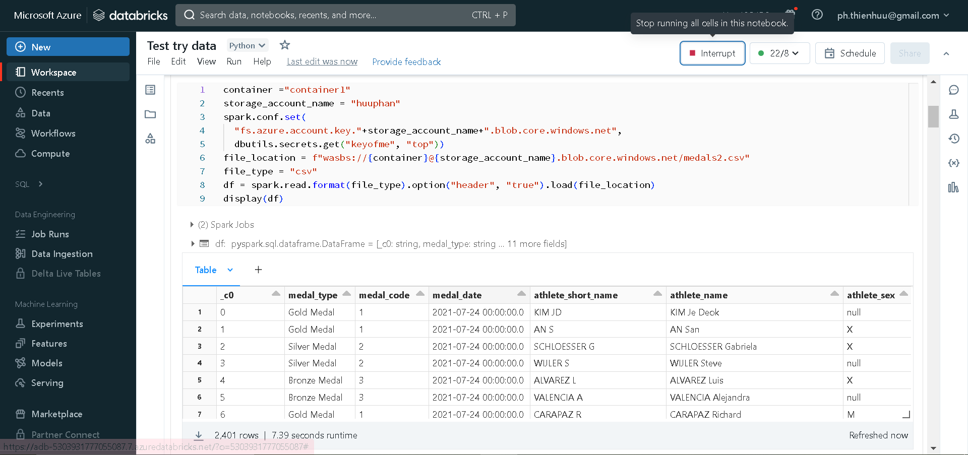

Hình 4.1 Code đọc dữ liệu Medals trên Azure Databricks

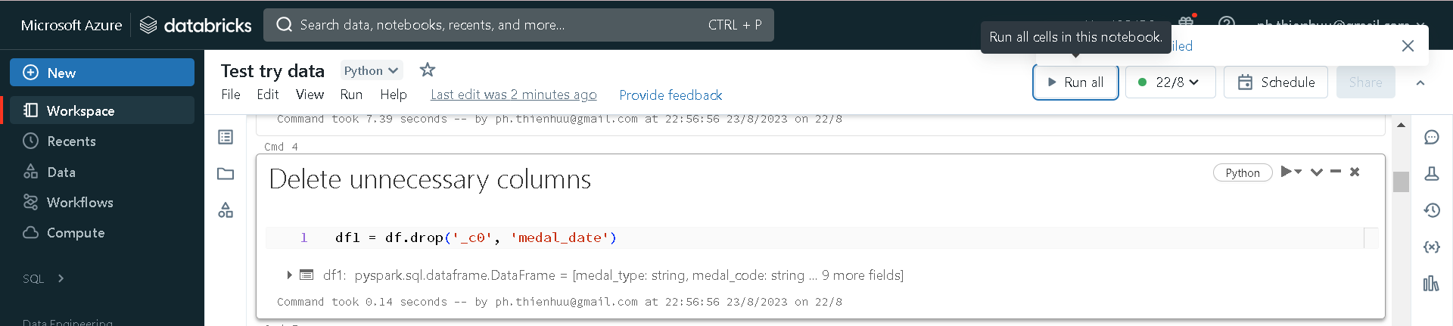

Hình 4.2 Code xử lý xóa những cột không cần thiết trong bảng Medals

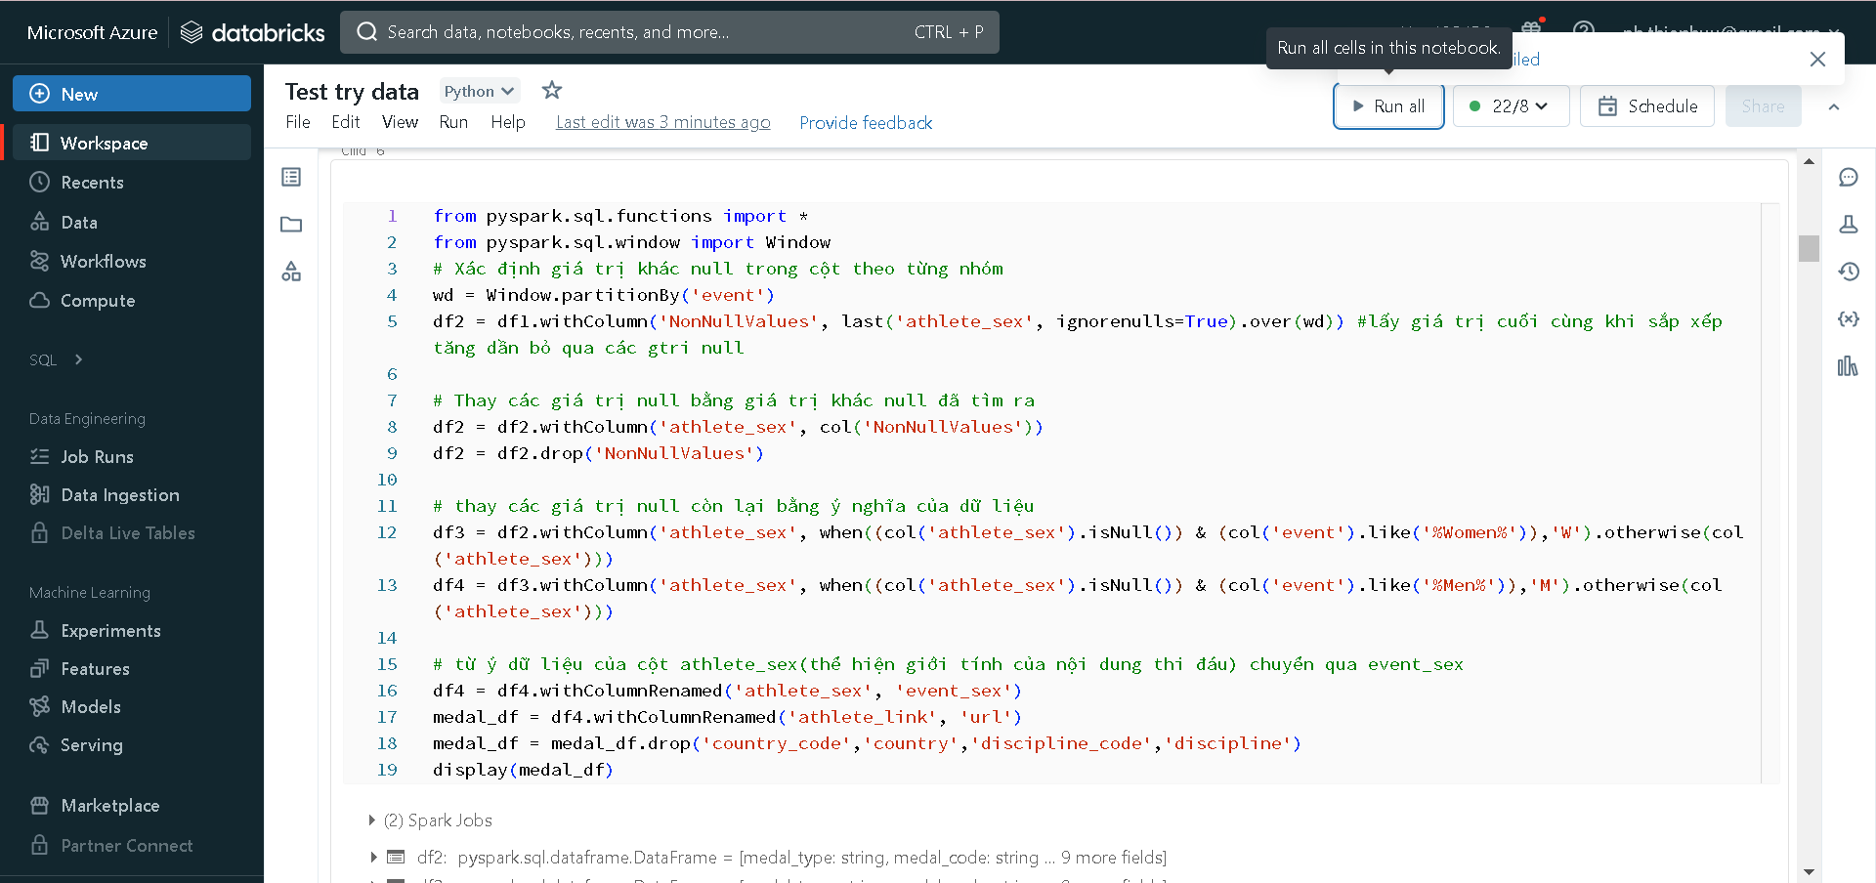

Hình 4.3 Code xử lý các giá trị null trong bảng Medals

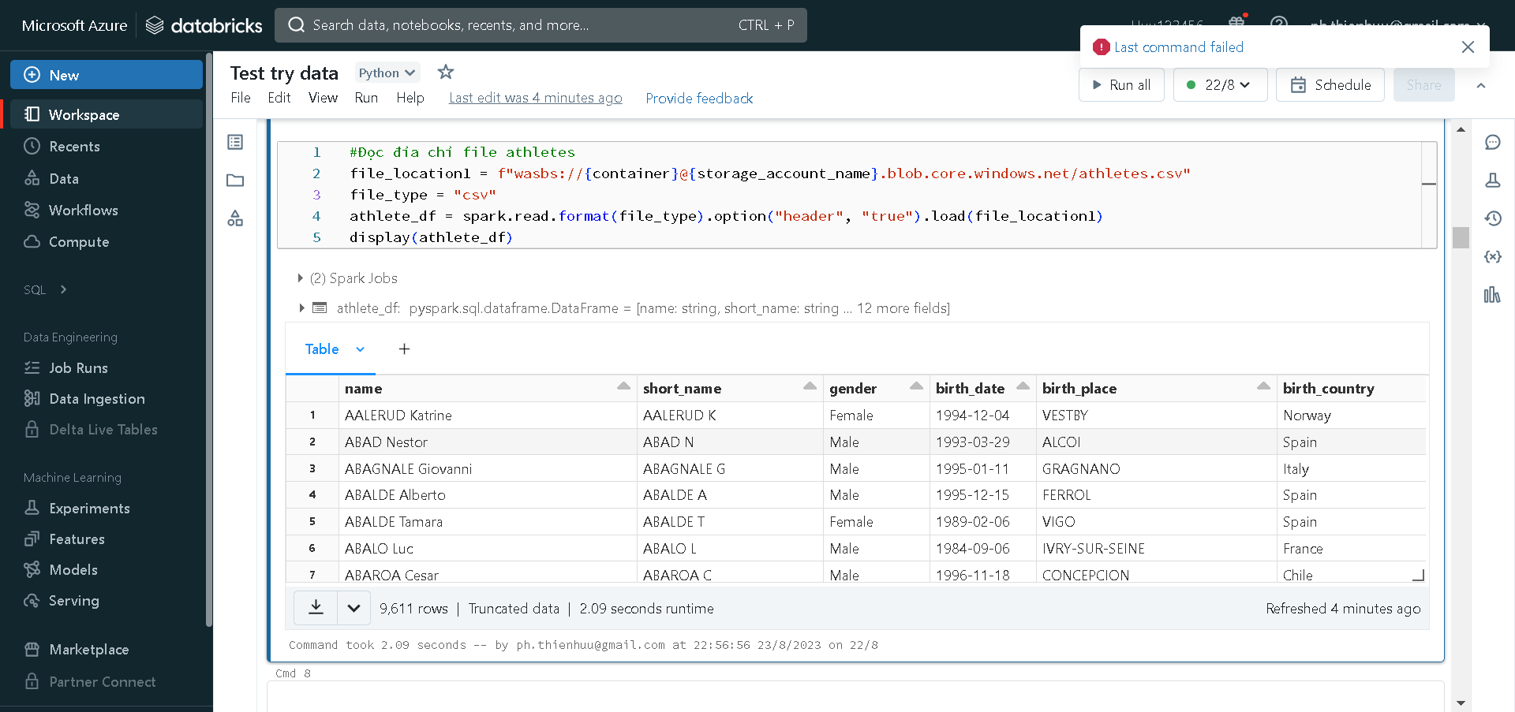

Hình 4.4 Code đọc dữ liệu Athletes

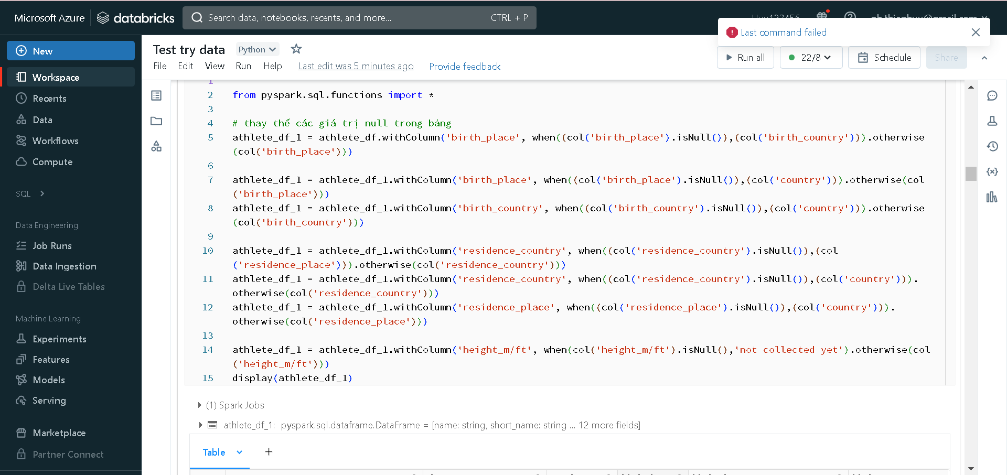

Hình 4.5 Code xử lý giá trị null trong bảng Athletes

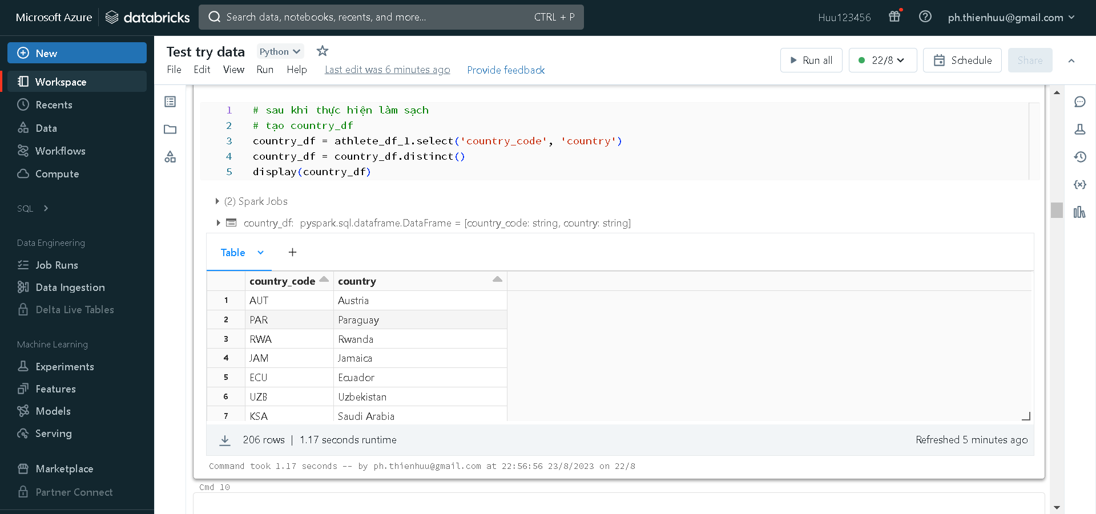

Hình 4.6 Code lấy cột dữ liệu để tạo thành bảng Country mới

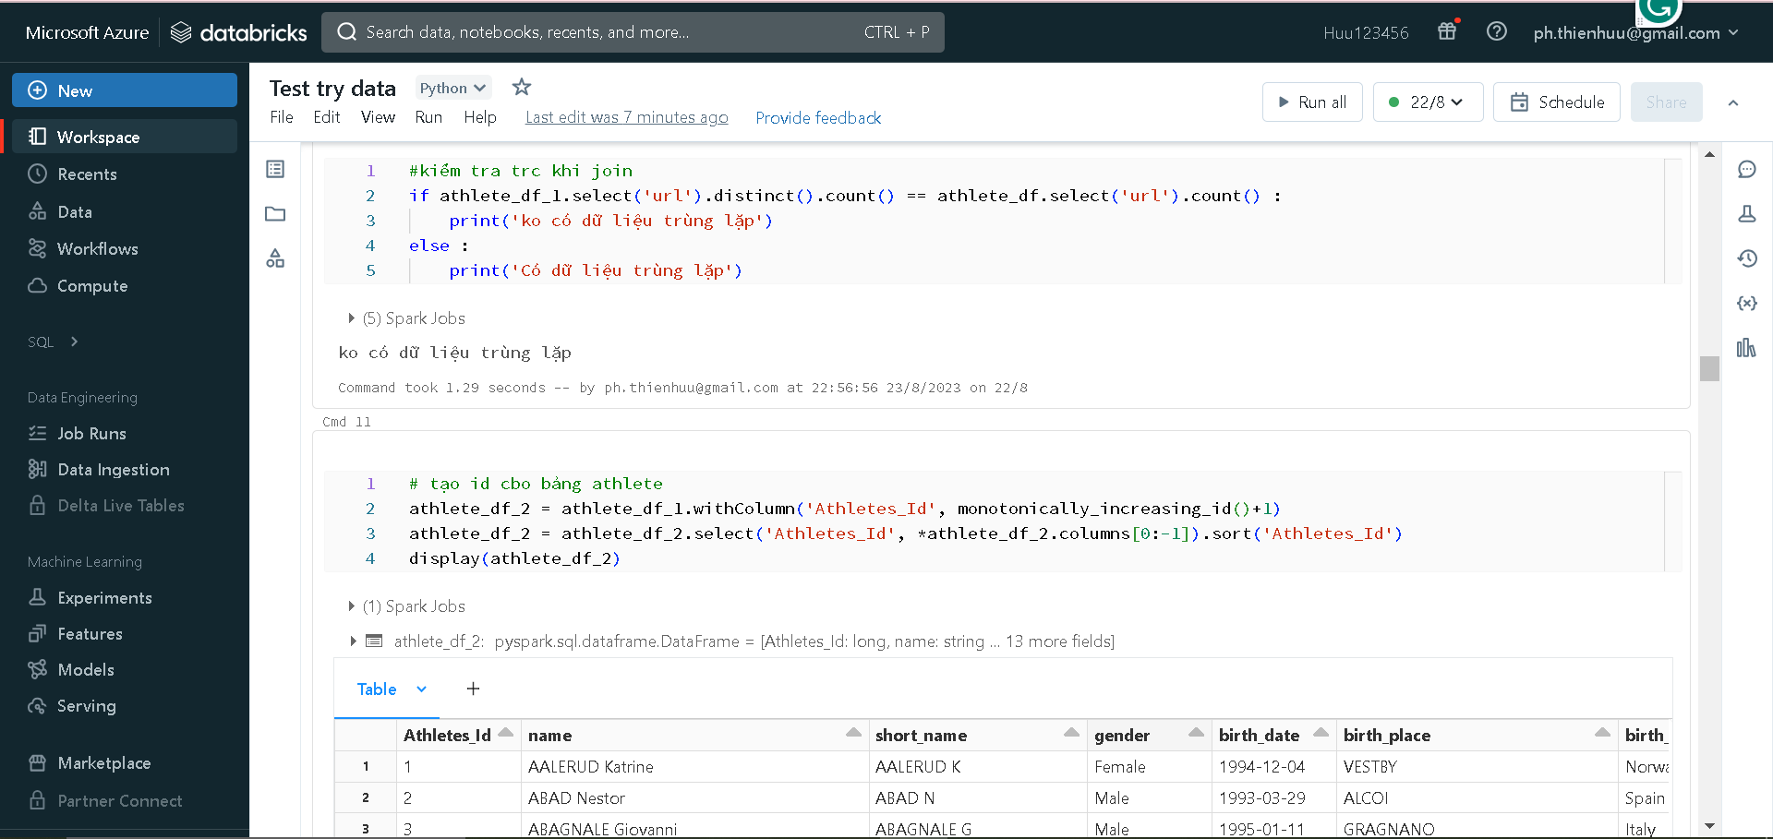

Hình 4.7 Code kiểm tra trùng lặp và tạo Athletes ID

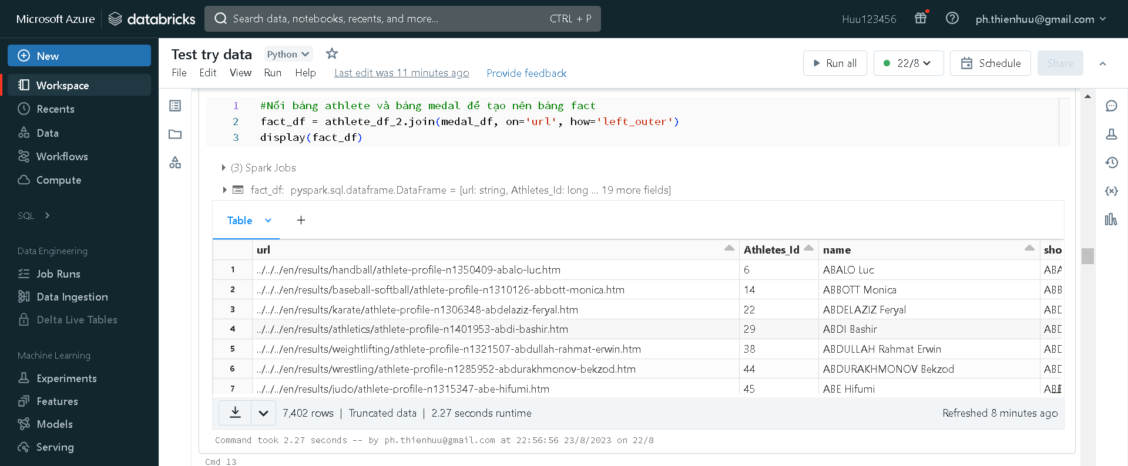

Hình 4.8 Code join 2 bảng Athletes và Medals

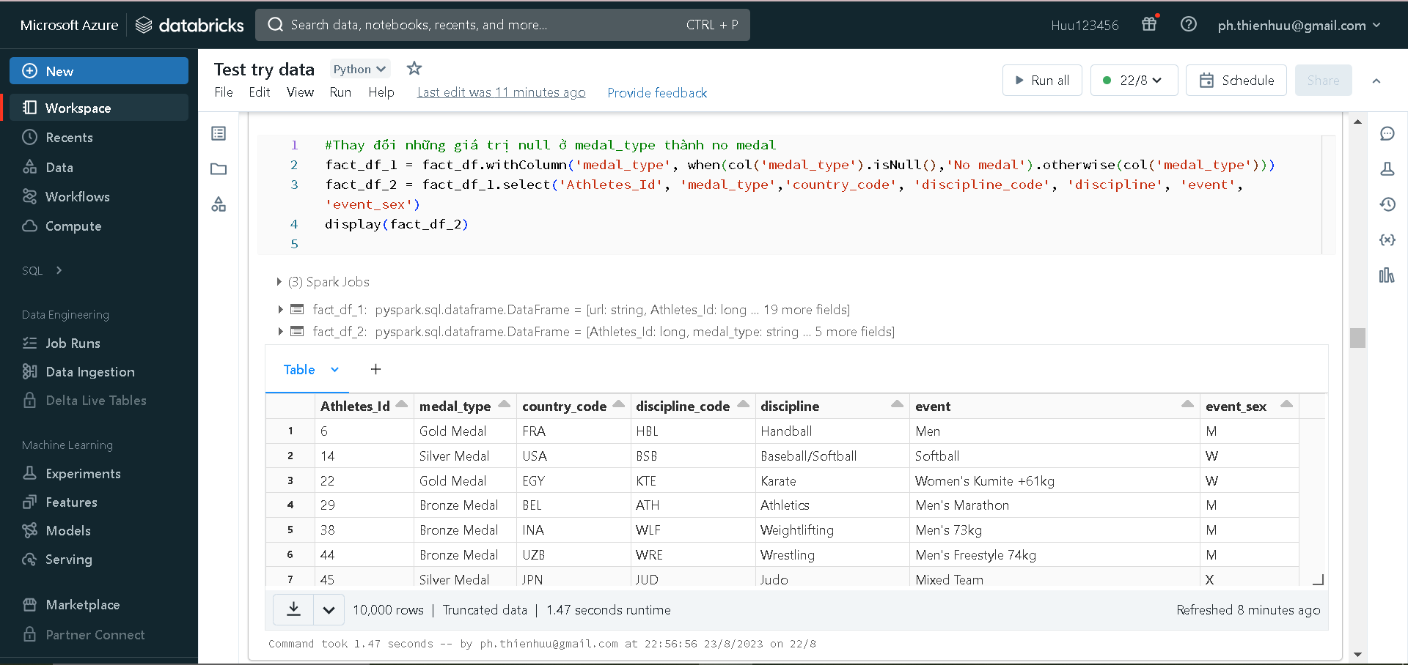

Hình 4.9 Code xử lý medal_type trong bảng vừa join

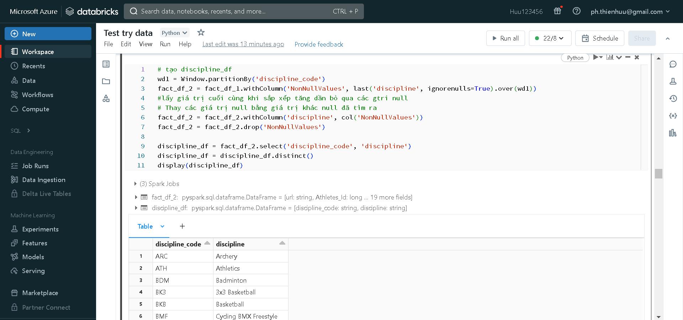

Hình 4.10 Code kiểm tra dữ liệu và tạo bảng Discipline

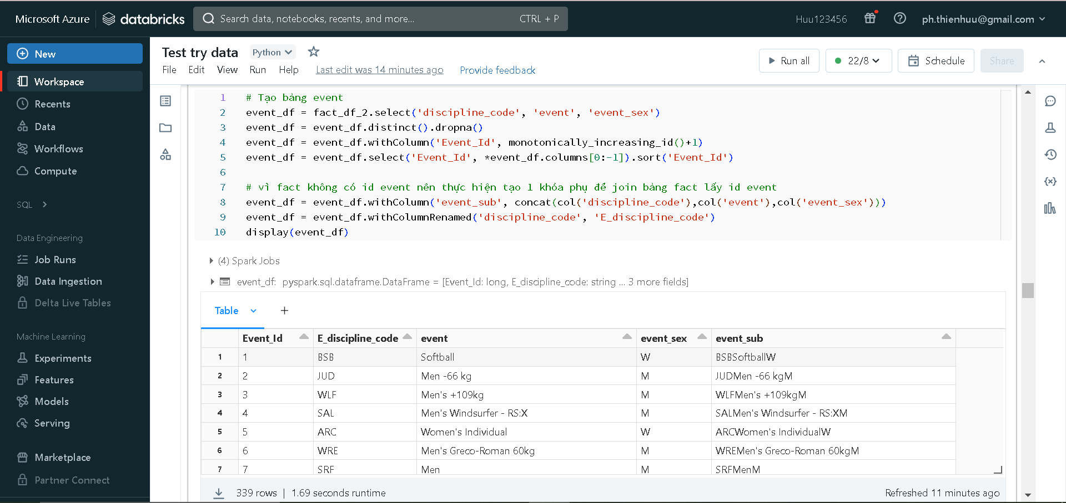

Hình 4.11 Code tạo bảng Event và tạo khóa phụ để join lấy ID

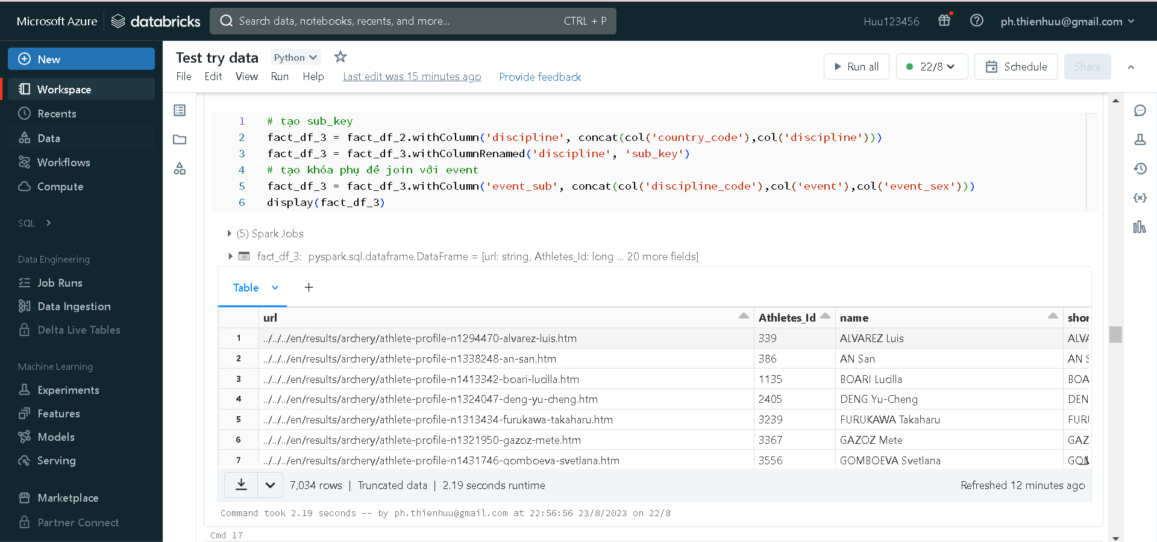

Hình 4.12 Tạo khóa tạm thời dùng để join bảng Fact với bảng Event

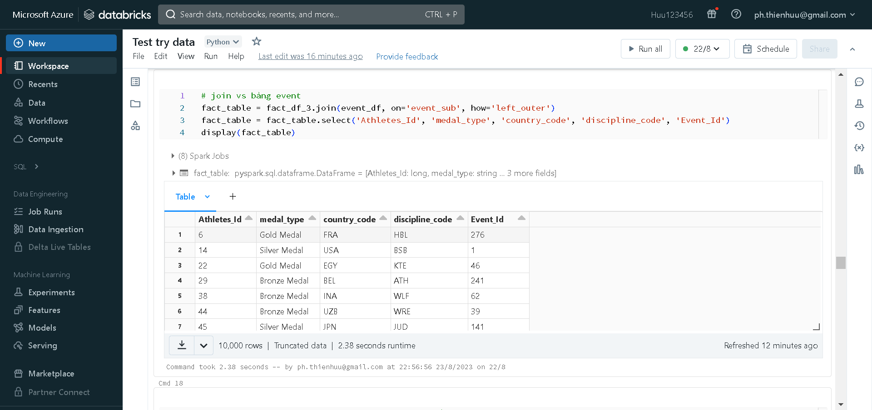

Hình 4.13 Tiến hành join bảng Fact với bảng Event

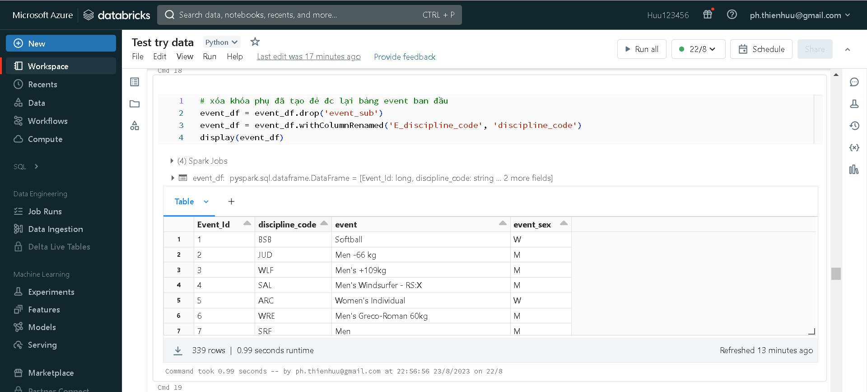

Hình 4.14 Sau khi join, thực hiện xóa khóa tạm thời khỏi bảng

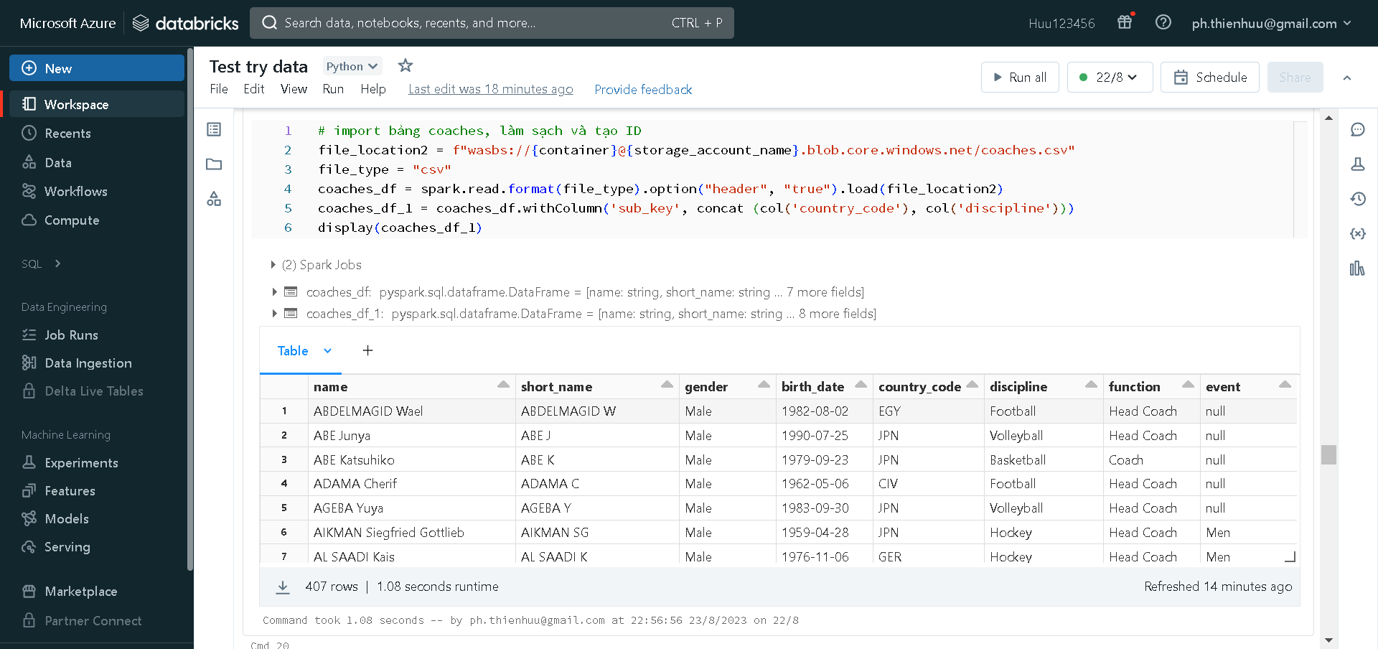

Hình 4.15 Code đọc dữ liệu Coaches

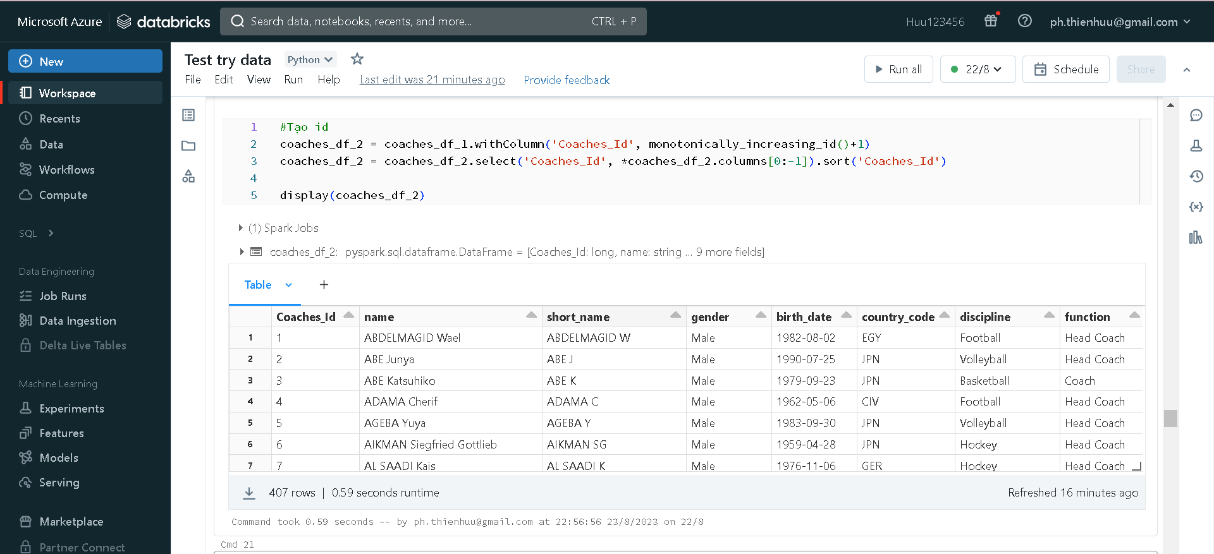

Hình 4.16 Code tạo ID cho Coaches

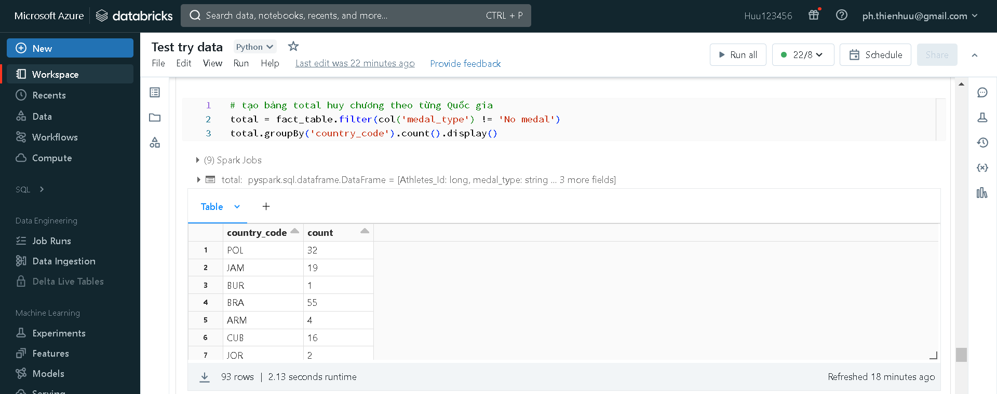

Hình 4.17 Tính số lượng huy chương theo quốc gia

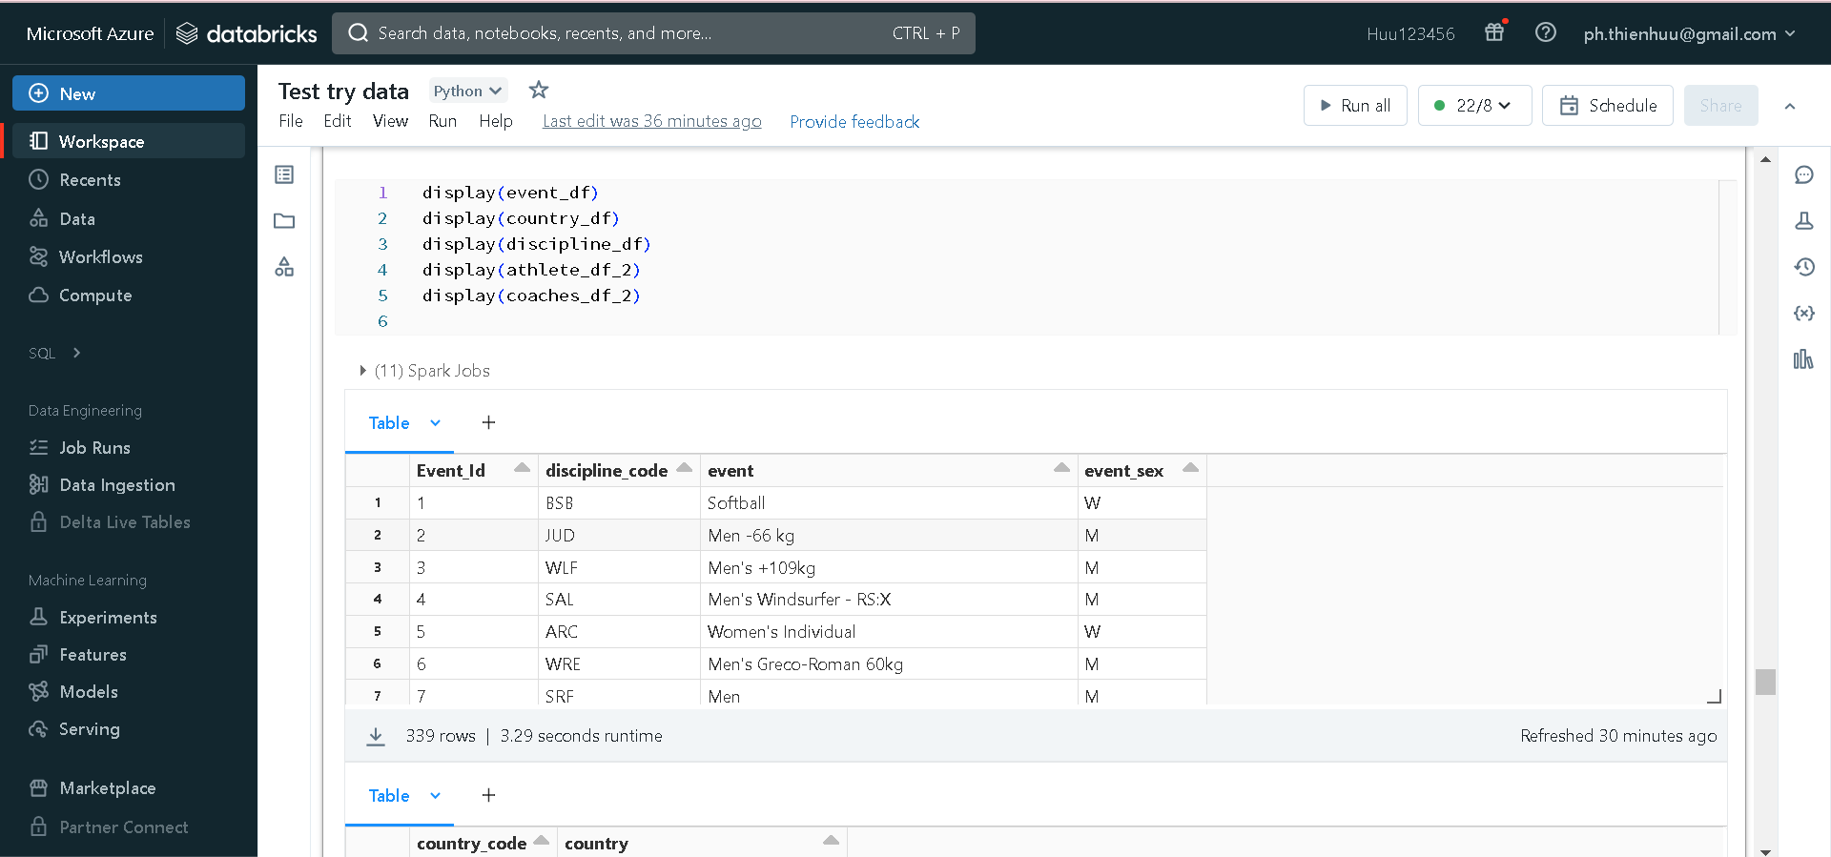

Hình 4.18 Hoàn thành việc xây dựng các bảng cần thiết

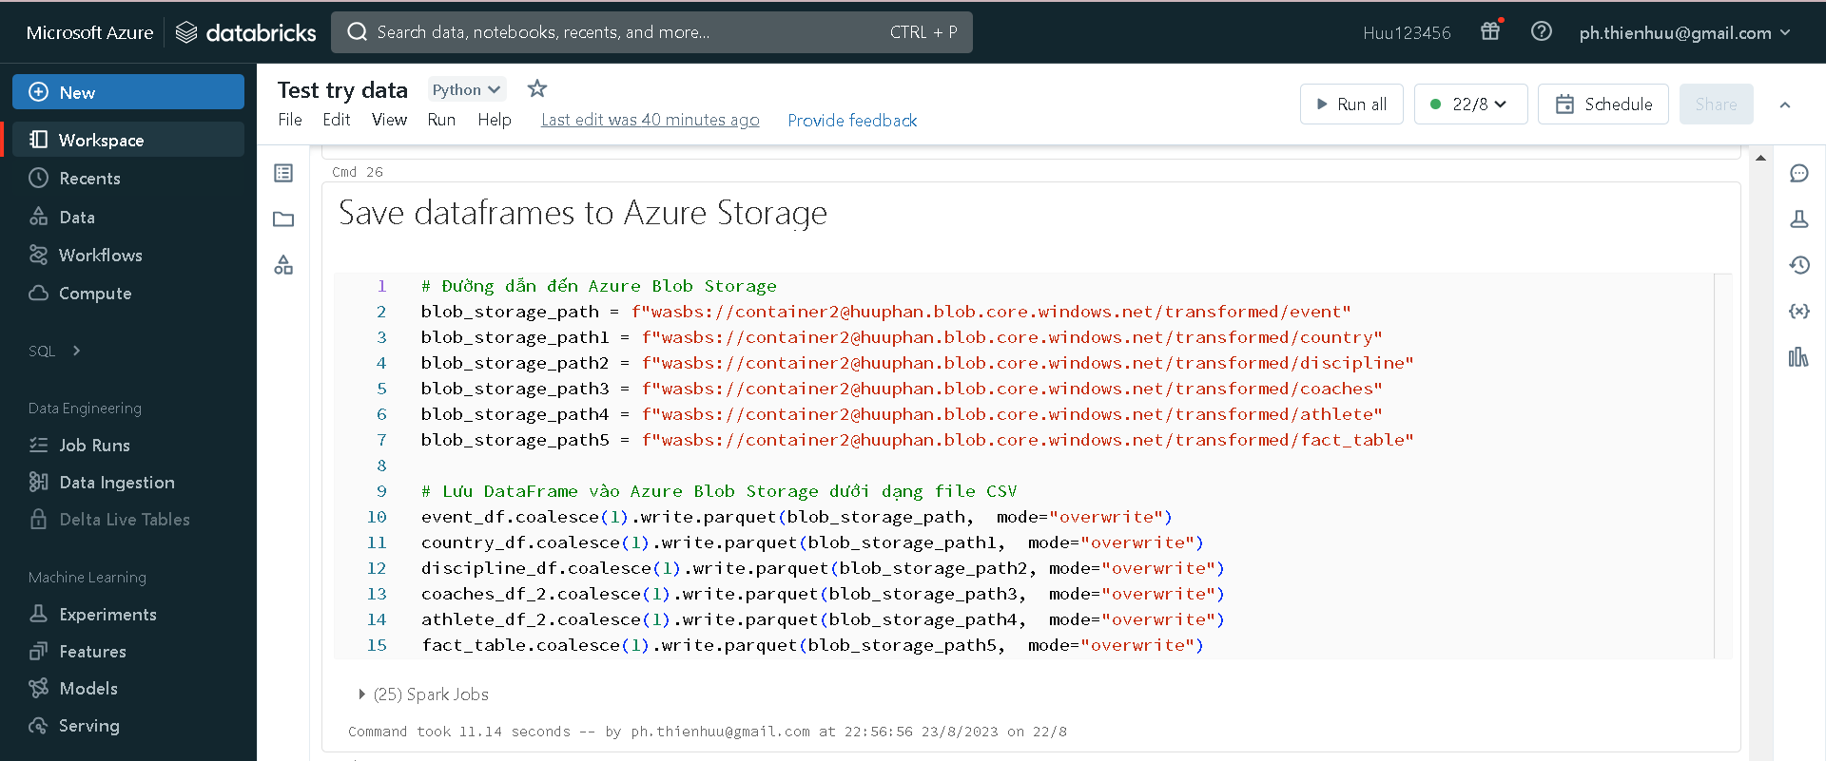

Hình 4.19 Thực hiện ghi dữ liệu đã xử lý ra Storage Container

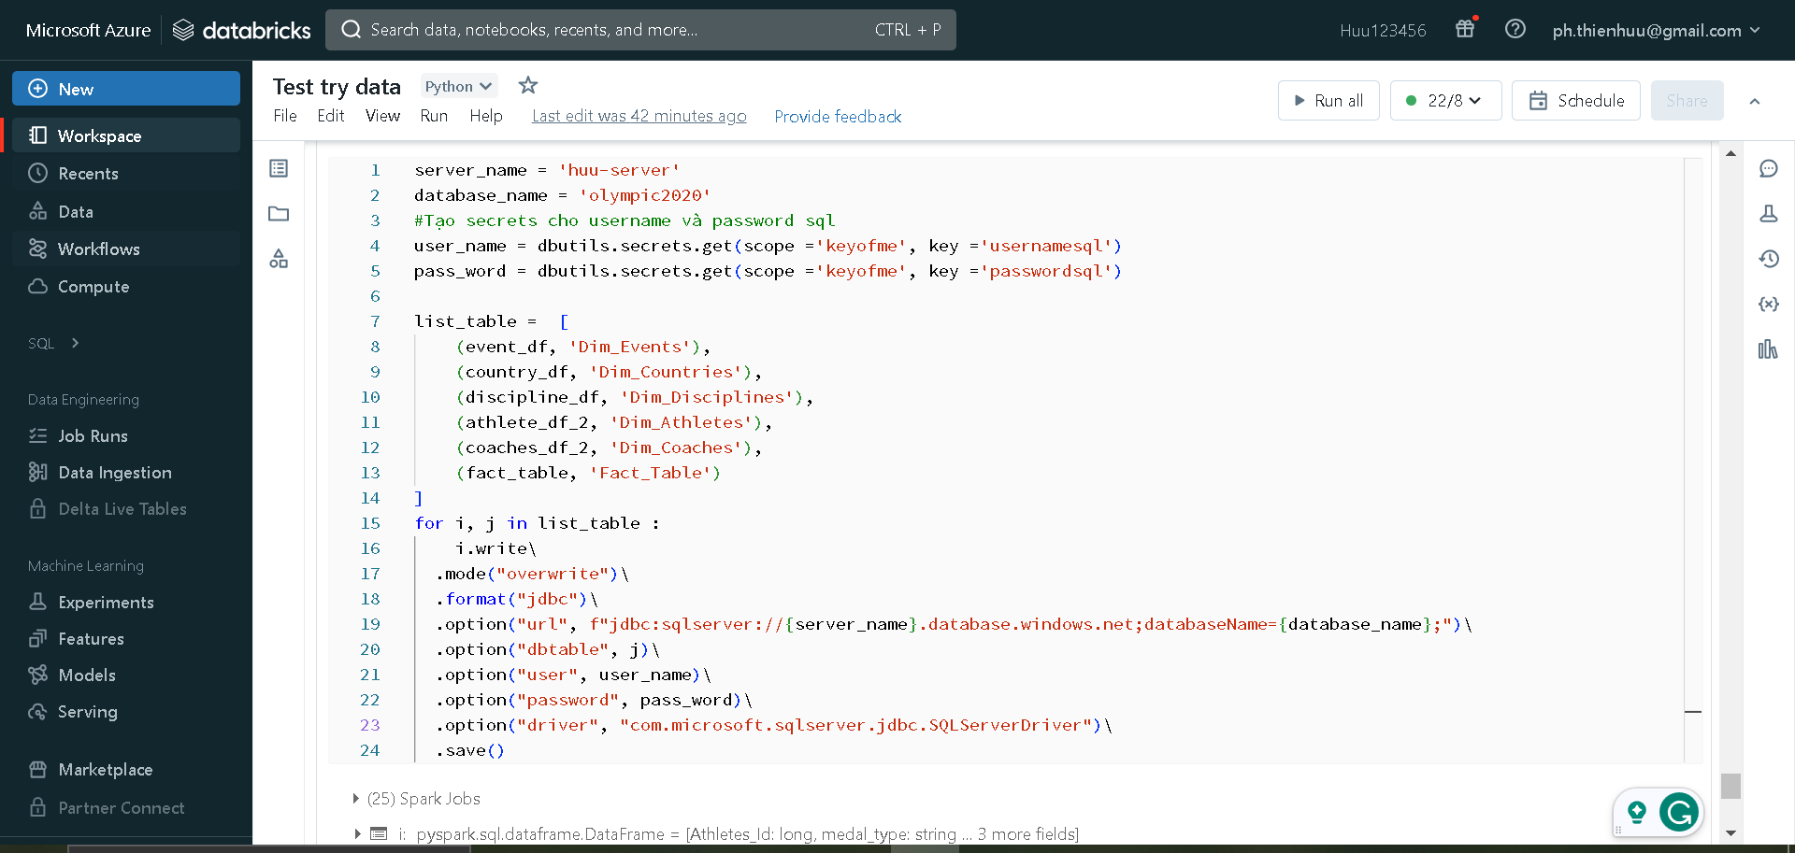

Hình 4 20 Thực hiện ghi dữ liệu đã xử lý ra Azure SQL database